TRUNG TÂM DẠY NGHỀ VÀ SÁT HẠCH LÁI XE

GIÁO TRÌNH

KỸ THUẬT LÁI XE Ô TÔ
Dùng cho các lớp đào tạo lái xe ôtô

LƯU HÀNH NỘI BỘ

LỜI NÓI ĐẦU

Giáo trình Kỹ thuật lái xe được biên soạn cho giáo viên dạy lái xe, người học lái xe ôtô. Nhằm trang bị cho người học lái xe: - Những kiến thức cơ bản về các bộ phận trong buồng lái, kỹ thuật lái xe ô tô; - Các kỹ năng cơ bản lái xe an toàn, kỹ năng lái xe chở hàng, có khả năng điều khiển được các loại ô tô khác nhau, ở các điều kiện giao thông khác nhau. Thông qua môn học Kỹ thuật lái xe người học: - Có kiến thức cơ bản về các bộ phận trong buồng lái, kỹ thuật lái xe ô tô; - Nắm được các kiến thức và biết vận dụng kỹ năng lái xe an toàn để điều khiển xe trong các điều kiện giao thông khác nhau, xử lý được các tình huống giao thông trên đường an toàn.
Giáo trình này là tài liệu lưu hành nội bộ cho học sinh và giáo viên của Trung tâm dạy nghề và sát hạch lái xe, được biên soạn, sửa chữa dựa theo bộ giáo trình của Tổng cục đường bộ Việt Nam và các nguồn tài liệu khác nhau để phù hợp với giáo trình khung của Bộ Giao thông vận tải.

Lưu hành nội bộ

CHƯƠNG I
VỊ TRÍ, TÁC DỤNG CÁC BỘ PHẬN CHỦ YẾU CỦA ÔTÔ

TỔNG QUAN VỀ CÁC BỘ PHẬN CHỦ YẾU BÊN NGOÀI Ô TÔ
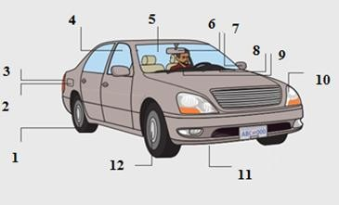
Hình 1-1: Tổng quan các bộ phận chủ yếu bên ngoài xe
1-bánh xe sau; 2-nắp thùng nhiên liệu; 3-cụm đèn chiếu hậu; 4- cửa sổ cánh cửa xe; 5-kính chắn gió trước; 6-gương chiếu hậu trong xe; 7-gương chiếu hậu ngoài xe; 8,9-gạt mưa; 10-cụm đèn chiếu sáng phía trước; 11 khoảng sáng gầm xe; 12- bánh xe trước (bánh xe dẫn hướng).

    - Bánh xe sau: Dùng để biến chuyển động quay của bánh xe thành chuyển động tịnh tiến của ô tô, trên một số loại ô tô bánh xe sau là bánh xe chủ động có tác dụng truyền mô men xắn của động cơ thành chuyển động tịnh tiến của ô tô.
    - Cụm đèn chiếu hậu: Gồm đèn phanh, đèn chiếu sáng báo hiệu ban đêm, đèn báo lùi, đèn báo rẽ. Dùng để báo hiệu cho người lái xe phía sau biết đang có xe phía trước (giảm tốc độ đột ngột, đang lùi xe, đang rẽ trái/ phải);
    - Cửa sổ trên các cánh cửa: cửa sổ trên các cánh cửa ô tô được lắp kính để đảm bảo tầm quan sát của người lái đồng thời để che nắng, mưa, ngăn bụi, cách nhiệt giữa khoang lái với môi trường bên ngoài. Các cửa sổ kính có thể đóng/ mở để thuận tiện trong việc sử dụng.
    - Kính chắn gió phía trước: được lắp cố định trên khung của khoang xe, có tác dụng chắn gió, ngăn cách khoang lái với môi trường bên ngoài, đồng thời đảm bảo tầm quan sát của người lái xe.
    - Gương chiếu hậu trong và ngoài xe: đảm bảo cho người lái có tầm quan sát xung quanh xe tốt nhất, hạn chế các điểm mù phía sau xe và hai bên hông xe;
    - Gạt mưa: Được sử dụng trong trường hợp trời mưa, sương mù hoặc kính chắn gió bị bẩn cần làm sạch đảm bảo tầm quan sát của người lái xe.
    - Cụm đèn chiếu sáng phía trước: Gồm đèn pha chiếu xa, đèn chiếu gần, đèn báo rẽ, đèn sương mù. Dùng để chiếu sáng phía trước xe trong các trường

hợp lái xe trong đêm tối, sương mù, trời mưa, tầm nhìn xa của lái xe bị hạn chế, báo cho các xe lưu thông cùng biết ô tô đang chuyển hướng chuyển động sang trái/phải.
    - Khoảng sáng gầm xe: là khảng không gian từ mặt đất đến điểm thấp nhất của gầm xe (cho thấy khả năng vượt chướng ngại vật nhỏ mà không làm ảnh hưởng đến các bộ phận phía dưới gầm xe).
    - Bánh xe trước (bánh dẫn hướng): dùng để biến chuyển động quay của bánh xe thành chuyển động tịnh tiến của ô tô, trên một số lại ô tô bánh xe trước là bánh xe chủ động có tác dụng truyền mô men xoắn từ động cơ thành chuyển động tịnh tiến của ô tô đồng thời có tác dụng thay đổi hướng chuyển động của ô tô khi người lái đánh lái.

- TỔNG QUAN VỀ CÁC BỘ PHẬN CHỦ YẾU TRONG BUỒNG LÁI XE ÔTÔ

Trong buồng lái xe ô tô có bố trí nhiều bộ phận để người lái xe điều khiển nhằm đảm bảo an toàn chuyển động cho xe ôtô, trên những xe ôtô khác nhau vị trí những bộ phận điều khiển trong buồng lái cũng không hoàn toàn giống nhau. Do vậy, người lái xe phải tìm hiểu khi tiếp xúc với từng loại xe ôtô cụ thể.
Những bộ phận chủ yếu học viên bước đầu cần biết được trình bày trên hình 1.1
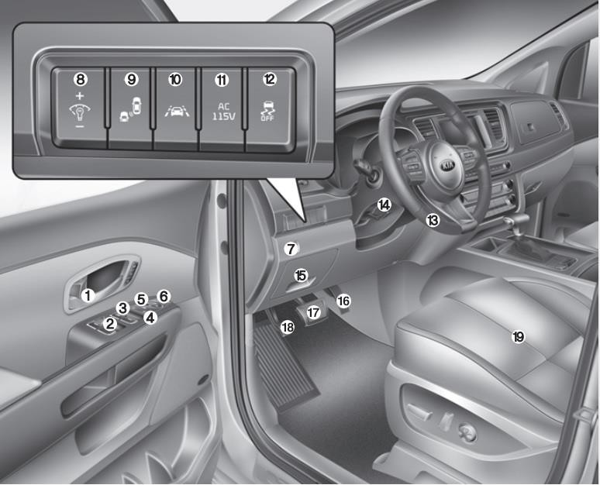
Hình 1-1a: Các bộ phận chủ yếu trong buồng lái ô tô số tự động
1-Chốt khóa cửa;2,3,4,5-các nút điều khiển cửa sổ kính;6-nút điều chỉnh gương; 7, 8,9,10,11,12- các nút điều khiển (độ sáng bảng đồng hồ, cảnh báo va chạm, cảnh báo chệch làn đường, bật tắt hệ thống chống trơn trượt); 13-vô lăng lái; 14-cần khóa điều chỉnh vị trí vô lăng;15- nắp hộp cầu chì; 16-bàn đạp chân ga; 17-bàn đạp chân phanh; 18-bàn đạp phanh đỗ; 19-ghế ngồi lái.

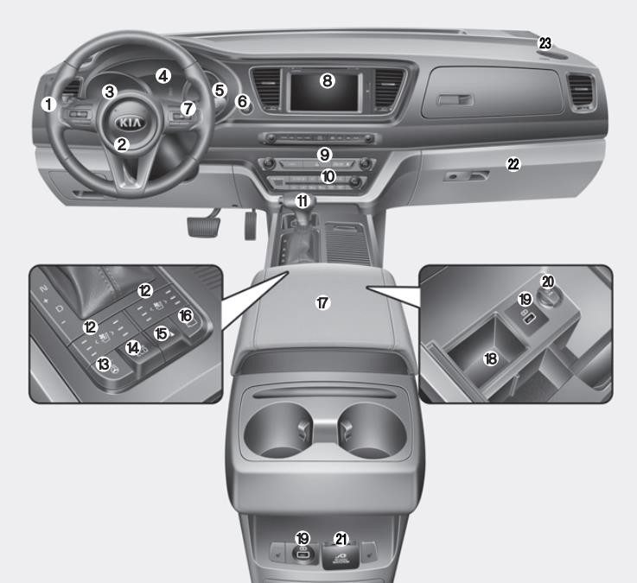
Hình 1-1b- Các bộ phận chủ yếu trong buồng lái ô tô số tự động
1-Công tắc đèn chiếu xa/gần; 2-Công tắc còi; 3,4,5-bảng đồng hồ; 6-Công tắc khởi động/tắt động cơ; 7-Nút bấm chức năng trên vô lăng;8-Màn hình hiển thị đa chức năng; 9-Nút bấm điều khiển điều hòa không khí; 10-Hệ thống giải trí; 11-Cần gài số; 12,13,14,15,16-Nút bấm điều khiển sấy ghế; 17-Ngăn để đồ.
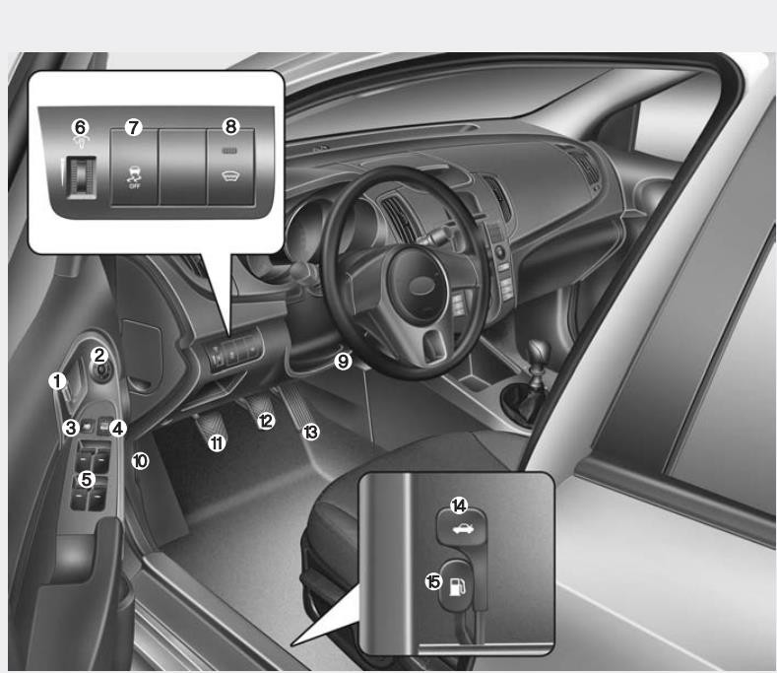
Hình 1-1c- Các bộ phận chủ yếu trong buồng lái ô tô số cơ khí
- Chốt cửa; 2-Nút điều chỉnh gương chiếu hậu; 3-Nút khóa cửa sổ kính; 4- Nút khóa cửa trung tâm; 5- các nút bấm nâng, hạ cửa kính; 6- Nút điều chỉnh độ sáng bảng đồng hồ; 7- Nút bấm tắt bật hệ thống ESC; 8- Nút bấm chế độ tự động gạt mưa kính trước; 9- Cần khóa điều chỉnh vị trí vô lăng; 10- cần mở nắp khoang động

cơ; 11- Bàn đạp ly hợp; 12-Bàn đạp phanh; 13-Bàn đạp chân ga; 14-Cần gạt mở nắp khoang hành lý phía sau; 15-Cần gạt mở nắp thùng nhiêu liệu.
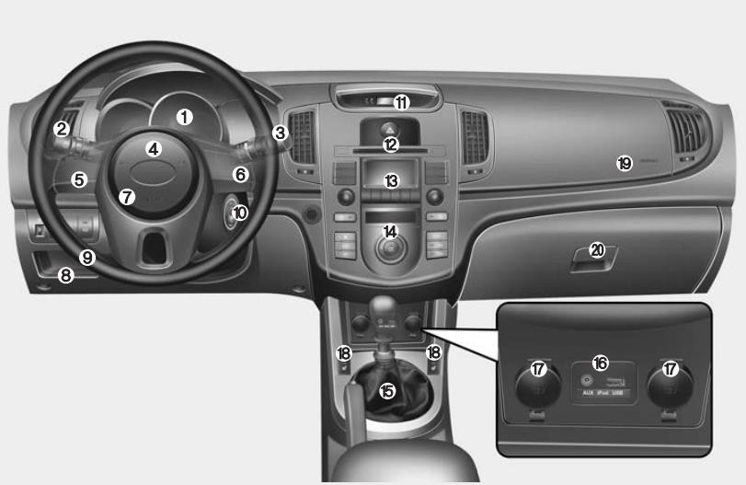

  - d- Các bộ phận chủ yếu trong buồng lái ô tô số cơ khí
1- Đồng hồ báo tốc độ; 2-Cần điều khiển bật/tắt đèn chiếu sáng, bật/tắt đèn báo rẽ; 3- Cần điều khiển gạt mưa kính trước; 4- Nút bấm còi; 5,6-các nút bấm điều khiển hệ thống giải trí trên vô lăng; 7-Túi khí; 9-Vô lăng lái; 10-Ổ khóa điện; 11- Đồng hồ; 12-Nút bấm đèn khẩn cấp;13- Hệ thống giải trí; 14-Hệ thống điều hòa không khí; 15- Cần điều khiển số;16-khe cắm kết nối thiết bị âm thanh ngoài;17-ổ cắm điện; 19-Túi khí; 20-hộc chứa đồ.
Tư thế ngồi của người lái và cách điều khiển các thiết bị trong khoang lái ô tô được thể hiện như trên hình vẽ 1.2
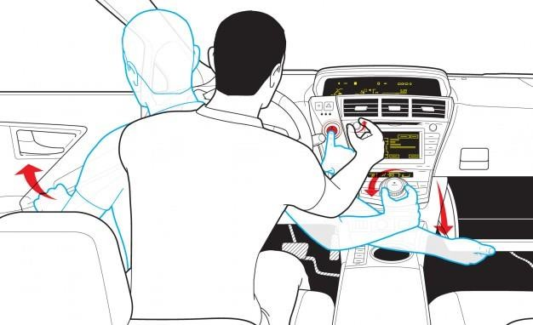
Hình 1-2- Cách điều khiển các thiết bị trong khoang lái ô tô

- TÁC DỤNG, VỊ TRÍ VÀ HÌNH DÁNG CÁC BỘ PHẬN CHỦ YẾU TRONG BUỒNG LÁI XE ÔTÔ
    - - Vô lăng lái
Vô lăng lái dùng để điều khiển hướng chuyển động của xe ôtô.
Vị trí của vô lăng lái trong buồng lái phụ thuộc vào quy định của mỗi nước. Khi quy định chiều thuận của chuyển động là bên phải (theo hướng đi của mình) thì vô lăng lái được bố trí ở phía bên trái (còn gọi là tay lái thuận). Khi quy định chiều thuận của chuyển động là bên trái thì vô lăng lái được bố trí ở phía bên phải (còn gọi là tay lái nghịch).
Trong giáo trình này chỉ giới thiệu loại “tay lái thuận” theo đúng Luật Giao thông đường bộ của nước Cộng hòa xã hội chủ nghĩa Việt Nam.
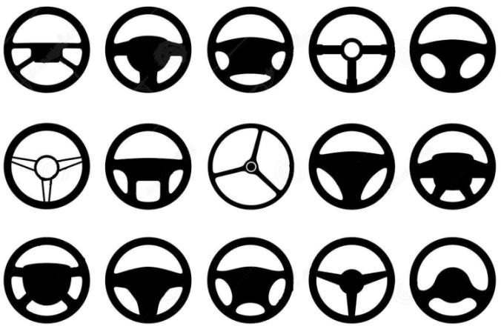
Vô lăng lái có dạng hình vành khăn tròn, các kiểu loại thông dụng được trình bày trên hình 1-2.
Hình 1-3 : Các kiểu vô lăng lái
- Điều chỉnh Vô lăng lái:
Để người lái được thoải mái khi lái xe, nhà sản xuất cho phép người sử dụng có thể điều chỉnh vị trí vô lăng lái cho phù hợp

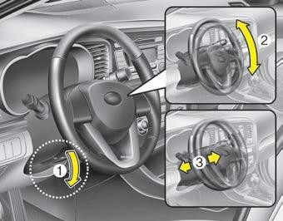
Hình 1-4: Điều chỉnh vị trí vô lăng lái bằng cơ khí
Để điều chỉnh vô lăng lái, người lái xe cần kéo khóa 1 theo chiều mũi tên, điều chỉnh chiều cao vô lăng theo chiều mũi tên 2, điều chỉnh độ gần xa vô lăng theo chiều mũi tên 3 (như trên hình 1-4).
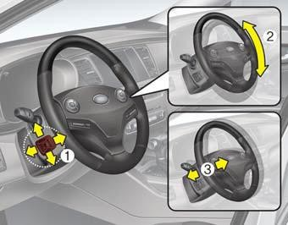
Hình 1-5: Điều chỉnh vô lăng bằng điện
Để điều chỉnh vô lăng bên hông trụ lái có 4 nút điều chỉnh theo 4 hướng, người lái bấm nút để điều chỉnh vô lăng lên xuống và gần, xa như trên hình 1-5.
- Bật, tắt sưởi vô lăng: Ở trên một số xe đời mới hiện đại có trang bị hệ thống sưởi cho vô lăng lái như trên hình 1-6.

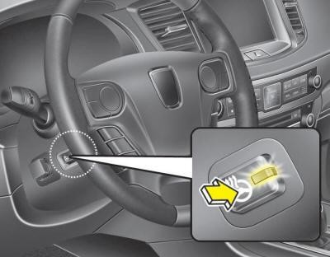
Hình 1-6: Điều khiển sưởi vô lăng

1.3.2. Công tắc còi điện
Công tắc còi điện dùng để điều khiển còi phát ra âm thanh báo hiệu cho người và phương tiện tham gia giao thông biết có xe ô tô đang chuyển động tới gần.
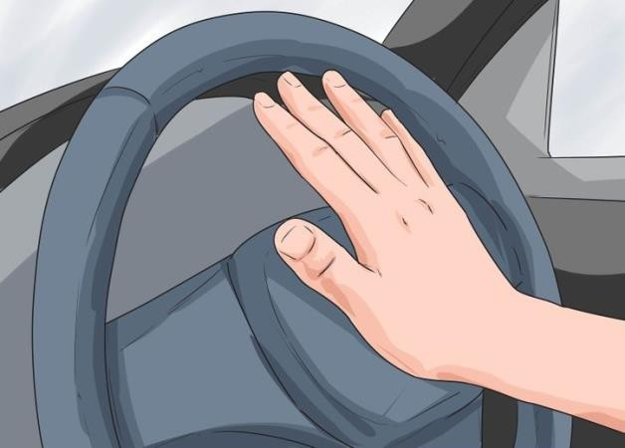
Công tắc còi điện thường được bố trí ở vị trí thuận lợi cho người lái xe sử dụng, như ở tâm vô lăng lái, hoặc ở gần vành của vô lăng lái (Hình 1-7).
Hình 1-7: Vị trí công tắc còi điện

- Công tắc đèn
Công tắc đèn dùng để bật hoặc tắt các loại đèn trên xe ôtô, như đèn pha, cốt và các loại đèn chiếu sáng khác.
Công tắc đèn loại điều khiển bằng tay (hình 1-8) được bố trí ở phía bên trái trên trục lái. Tuỳ theo loại đèn mà thao tác điều khiển chúng có sự khác nhau.
- Điều khiển đèn pha cốt : Việc bật hoặc tắt đèn pha, cốt được thực hiện bằng cách xoay núm điều khiển ở đầu công tắc. Núm điều khiển có ba nấc :

+ Nấc “1” : Tất cả các loại đèn đều tắt;
+ Nấc “2” : Bật sáng đèn cốt (đèn chiếu gần), các đèn khác (đèn kích thước, đèn hậu, đèn chiếu sáng bảng đồng hồ, v.v. . . );
+ Nấc “3” : Bật sáng đèn pha (đèn chiếu xa) và những đèn phụ nêu trên.
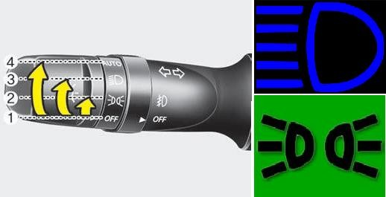
+ Nấc “4”: Bật chế độ đèn tự động (đèn tự động sáng nếu cảm biến cường độ ánh sáng cảm nhận được đến ngưỡng phải bật đèn).
Hình 1-8: Điều khiển đèn pha, cốt và các loại đèn chiếu sáng khác
- Điều khiển đèn phá sương mù: Vặn công tắc đèn phá sương mù như trên hình (đèn báo hiệu trên bảng đồng hồ bật sáng)
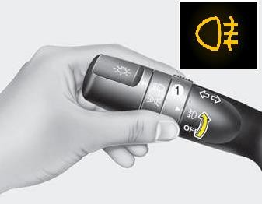
Hình 1-9 Điều khiển đèn sương mù
- Điều khiển đèn xin đường: Khi cần thay đổi hướng chuyển động hoặc dừng xe cần gạt công tắc về phía trước hoặc phía sau (hình 1-10) để xin đường rẽ phải hoặc rẽ trái.

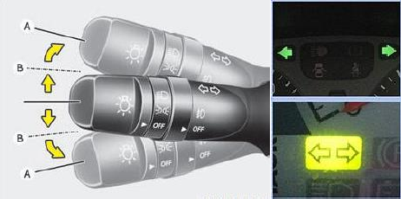
Khi gạt công tắc đèn xin đường thì đèn báo hiệu trên bảng đồng hồ sẽ nhấp nháy theo.
      - (b)
Hình 1-10 Điều khiển đèn xin đường (đèn báo rẽ)
- Điều khiển bật đèn pha: Khi muốn bật đèn pha (đèn chiếu xa) Người lái xe gạt công tắc đèn lên theo chiều mũi tên như hình vẽ. Khi muốn vượt xe, người lái xe gạt công tắc đèn lên, xuống về phía vô lăng lái liên tục để nháy đèn pha báo hiệu xin vượt (hình 1-11).
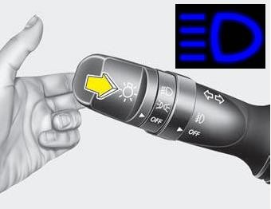

Hình1-11: Điều khiển đèn xin vượt

- Khoá điện
- khoá điện để khởi động hoặc tắt động cơ.
- khoá điện thường được bố trí ở bên phải trên vỏ trục lái, hoặc đặt ở trên thành bảng đồng hồ phía trước mặt người lái.
Khoá điện thường có bốn nấc (hình1-12a):

- Nấc “0” (LOCK) : Vị trí cắt điện;
- Nấc “1” (ACC) : Cấp điện hạn chế; vị trí động cơ không hoạt động nhưng vẫn cấp điện cho hệ thống giải trí trên xe, bảng đồng hồ, châm thuốc . . . ;
- Nấc “2” (ON) : Vị trí cấp điện cho tất cả các thiết bị trên ôtô;
- Nấc “3” (START) : Vị trí khởi động động cơ. Khi khởi động xong chìa khoá tự động quay về nấc “2”.
- Để rút chìa khóa khỏi ổ, người lái cần vặn trái chìa khóa về nấc Lock đồng thời đẩy chìa khóa vào ổ và tiếp tục vặn trái đến hết hành trình rồi rút chìa ra
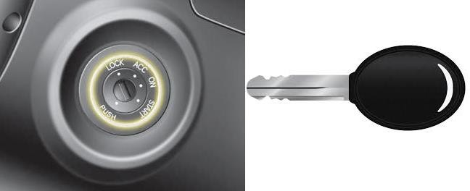
(a)

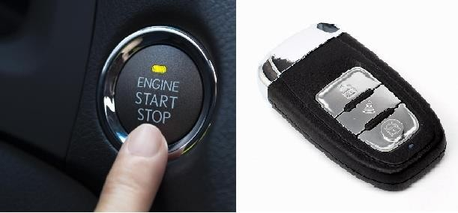
(b)
Hình 1-12: Khoá điện
(a)-Khóa điện cơ khí
(b)- Khóa điện bằng nút bấm
Trên một số xe hiện đại được trang bị chìa khóa thông minh (chìa khóa điện tử) luôn tương tác với xe qua sóng radio, người lái xe chỉ cần để chìa khóa ở trong xe, hệ thống khởi động động cơ đã sẵn sàng hoạt động. Để bật hệ thống điện trong xe người lái chỉ cần bấm nút trên hình (1-12b) rồi thả ra, để khởi động động cơ người lái cần bấm nút trên hình (1-12b) và giữ khoảng 3 giây, động cơ sẽ được khởi động.
Để tắt động cơ, người lái bấm vào nút trên hình (1-12b) và thả.

- Bàn đạp ly hợp, phanh, ga
Các bàn đạp để điều khiển sự chuyển động của xe trên hình 1-13.

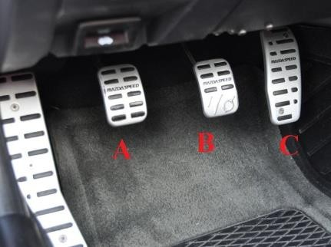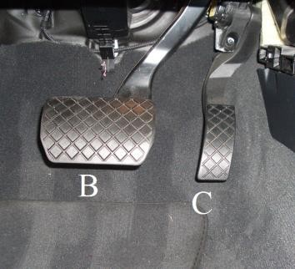
      - (b)
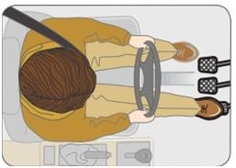
Hình 1-13 Bàn đạp điều khiển chuyển động của xe
(a)- Bàn đạp điều khiển chuyển động của xe có trang bị hộp số điều khiển cơ khí. (b)- Bàn đạp điều khiển chuyển động của xe có trang bị hộp số điểu khiển tự động.

(A)- Bàn đạp ly hợp:
Bàn đạp ly hợp để đóng, mở ly hợp nhằm nối hoặc ngắt động lực từ động cơ đến hệ thống truyền lực. Nó được sử dụng khi khởi động động cơ hoặc khi chuyển số. Bàn đạp ly hợp được bố trí ở phía bên trái của trục lái (hình 1-13a). Người lái xe chỉ sử dụng chân trái để điều khiển.

- Bàn đạp phanh (phanh chân):
Bàn đạp phanh để điều khiển sự hoạt động của hệ thống phanh nhằm giảm tốc độ, hoặc dừng hẳn sự chuyển động của ôtô trong những trường hợp cần thiết.Bàn đạp phanh được bố trí phía bên phải trục lái ở giữa bàn đạp ly hợp và bàn đạp ga (hình 1-13a), được bố trí bên trái bàn đạp ga (hình 1-13b). Người lái xe chỉ sử dụng chân phải để điều khiển.

- Bàn đạp ga
Bàn đạp ga dùng để điều khiển thay đổi tốc độ vòng quay của động cơ. Bàn đạp ga được sử dụng khi cần thay đổi chế độ làm việc của động cơ.Bàn đạp ga được bố trí phía bên phải trục lái, cạnh bàn đạp phanh (hình 1-13). Người lái xe chỉ sử dụng chân phải để điều khiển.

- Cần điểu khiển số (cần số)

Cần số để điều khiển tăng hoặc giảm số cho phù hợp với sức cản chuyển động của mặt đường, để gài số mo “số 0” và gài số lùi trong những trường hợp cần thiết.
Cần số được bố trí ở phía bên phải của người lái (hình 1-14).
- Cần điều khiển hộp số cơ khí
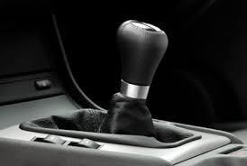
Hình 1-14: Cần điều khiển số

Cần điều khiển 5 số tiến, 1 số lùi
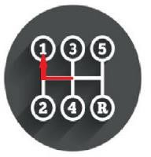  Số 1 | 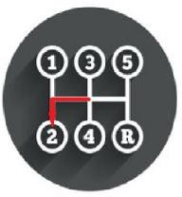  Số 2 | 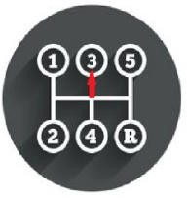  Số 3
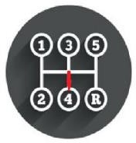  Số 4 | 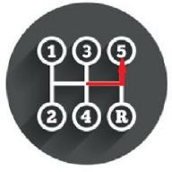  Số 5 | 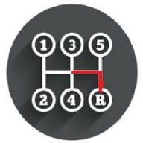  Số lùi
Cần điều khiển 6 số tiến, 1 số lùi
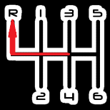  Số lùi | 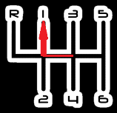  Số 1 | 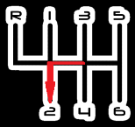  Số 2

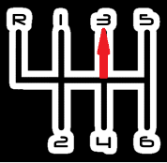  Số 3 | 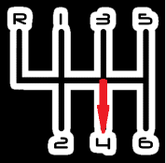  Số 4 | 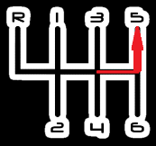  Số 5
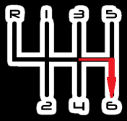
Số 6
Cần điều khiển số 5 số tiến, 1số lùi
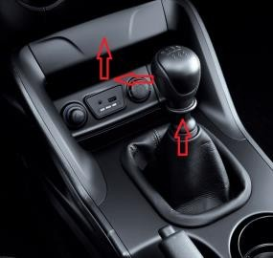  Khóa điều khiển số lùi | 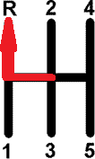  Số lùi | 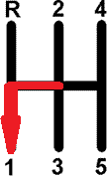  Số 1
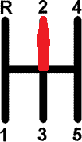  Số 2 | 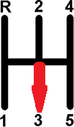  Số 3 | 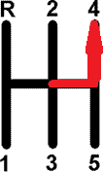  Số 4
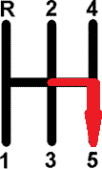
Số 5

Cần điều khiển hộp số tự động
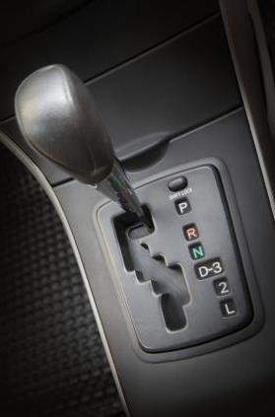 | - P: số được cài khi đỗ xe;  - R: số được cài khi lùi xe;  - N: số 0  - D: số được dùng khi lái xe bình thường;  - 3: số 3 (số cao nhất mà hộp số tự động cài), có thể dùng trong các trường hợp vượt xe cùng chiều.  - 2: số 2 (số cao nhất mà hộp số tự động cài) dùng để đi chậm trong trường hợp đi vào đường trơn trượt, lên dốc, xuống dốc dài;  - L: số thấp nhất được sử dụng khi đi chậm, lên dốc cao, xuống dốc cao.
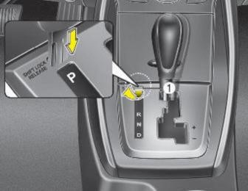 | - Nút bấm Shift Lock: Là nút bấm mở khóa cần số khi xe gặp sự cố mà không thể chuyển số về số N để di chuyển xe (xe gặp sự cố khi đang cài số P)  Được sử dụng bằng cách, mở nắp, cắm chìa khóa vào lỗ và kéo cần số khỏi vị trí P sang vị trí N (như hình vẽ).

    - - Điều khiển phanh đỗ
Cần điều khiển phanh đỗ để điều khiển hệ thống phanh đỗ nhằm giữ cho ôtô đứng yên trên đường có độ dốc nhất định (thường sử dụng khi dừng hoặc đỗ xe). Ngoài ra còn sử dụng để hỗ trợ phanh chân trong những trường hợp thật cần thiết.
Cần điểu khiển phanh đỗ được bố trí như trên hình 1-15.

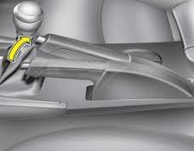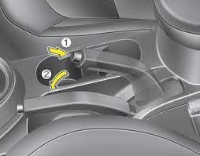
      - (b)

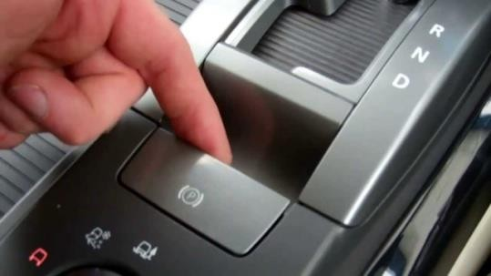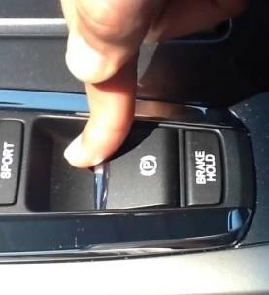
- (d)
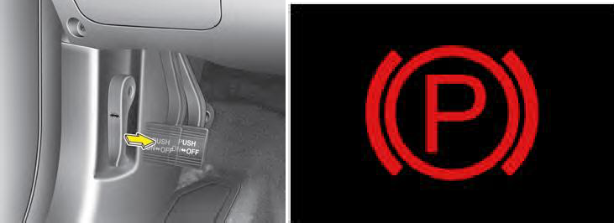
- (e)
Hình 1-15: Cần, nút bấm điều khiển phanh đỗ
(a)- Cần điều khiển phanh đỗ dẫn động bằng cơ khí (phanh tay); sử dụng bằng cách kéo cần lên,
(b)- Khi không sử dụng phanh đỗ người lái bấm nút ở đầu cần và hạ cần xuống;
(c)- Nút điều khiển phanh đỗ (điều khiển bằng điện); sử dụng phanh đỗ bằng cách kéo nút bấm lên và giữ trong khoảng 3 giây;
(d)- Khi không sử dụng phanh đỗ thì nhấn nút điều khiển và giữ trong khoảng 3 giây
;
(d)- Bàn đạp phanh đỗ (điều khiển bằng cơ khí); sử dụng phanh đỗ bằng cách nhấn bàn đạp, khi không sử dụng phanh đỗ người lái xe đạp vào bàn đạp và nhả;
(e)- Khi người lái xe sử dụng phanh đỗ, đèn báo hiệu phanh đỗ trên bảng đồng hồ sẽ bật sáng.

- MỘT SỐ BỘ PHẬN ĐIỀU KHIỂN THƯỜNG DÙNG KHÁC
    - - Công tắc điều khiển gạt nước
Công tắc điều khiển gạt nước dùng để gạt nước bám trên kính. Công tắc này được sử dụng khi trời mưa, khi sương mù, hoặc khi kính chắn gió bị mờ.
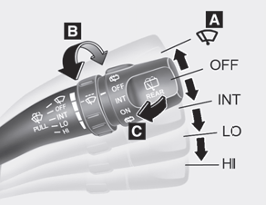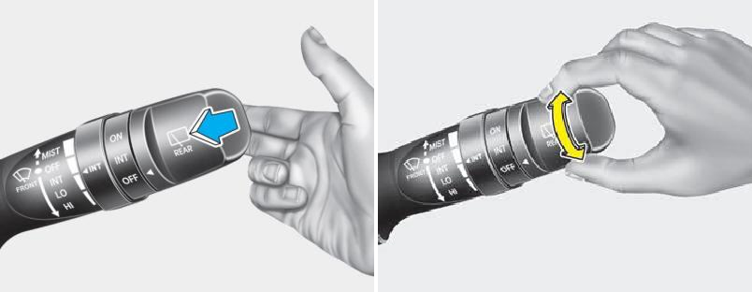
      - (b) (c)

Hình 1-16: Điều khiển gạt mưa
- – điều khiển gạt mưa kính chắn gió trước bằng cách gạt cần lên phía trước hoặc kéo cần về phía sau, có các nấc tự động gạt khi có mưa( Auto), nấc gạt rất chậm (INT), nấc gạt chậm (LO) và nấc gạt nhanh (HI);
- - điều khiển bơm phun nước rửa kính (bằng cách kéo cần lên);
(c)- điềukiển gạt mưa cho kính chắn gió phía sau, nấc chậm (LO) và nhanh (HI),bằng cách vặn đầu cần.

- Các loại đồng hồ và đèn báo trong bảng đồng hồ
Bảng các loại đồng hồ và đèn báo được bố trí trước mặt người lái (hình 1-17).
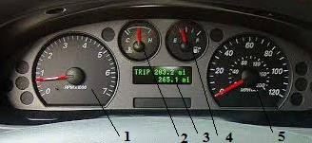
Hình 1-17: Các loại đồng hồ và đèn báo
- Đồng hồ báo vòng tua động cơ; 2-Đồng hồ báo nhiệt độ nước làm mát động cơ; 3-Đồng hồ báo số Dặm (Km) xe đã đi được; 4-Đồng hồ báo mức nhiên liệu; 5-Đồng hồ báo tốc độ.

Một số đèn báo cơ bản trên bảng đồng hồ:
  - Đèn phanh (hình 1-18a) : nếu sáng báo hiệu đang hãm phanh tay hoặc thiếu dầu phanh;
  - Đèn báo dầu máy (hình 1-18b) : nếu sáng báo hiệu tình trạng dầu bôi trơn có vấn đề;
  - Đèn cửa xe (hình 1-18c) : nếu sáng báo hiệu cửa xe đóng chưa chặt ;
  - Đèn nạp ắc quy (hình 1-18d) : nếu sáng báo hiệu việc nạp ắc quy có vấn đề
  - Đèn báo kiểm tra động cơ (hình 1-18e): nếu sáng báo hiệu động cơ đang gặp trục trặc;
  - Đèn báo hiệu áp suất lốp (hình 1-18f): Nếu sáng báo hiệu áp suất lốp không đạt theo tiêu chuẩn;
  - Đèn báo hiệu nhiệt độ nước quá cao (hình 1-18g): Nếu sáng báo hiệu nhiệt độ nước làm mát động cơ cao quá ngưỡng quy định;
  - Đèn báo hiệu hệ thống chống bó cứng khi phanh ABS (hình 1-18h): Nếu đèn sáng, hệ thống phanh đang gặp vấn đề.

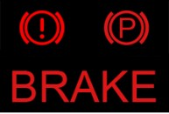
 | 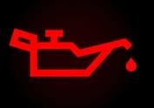 |  | 
(a) | (b) | (c) | (d)
 |  |  | 
(e) | (f) | (g) | (h)

Hình 1-18: Các đèn báo cơ bản trên bảng đồng hồ

- Một số bộ phận điều khiển khác

Bộ phận | Công dụng, vị trí
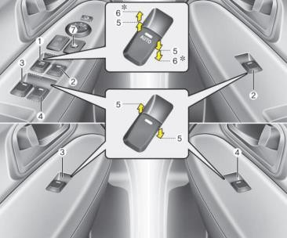 | - Nút bấm để đóng mở tự động kính cửa sổ:  + Thường được bố trí trên cánh cửa lái.  + Có 4 nút bấm để điều khiển 4 cửa sổ.
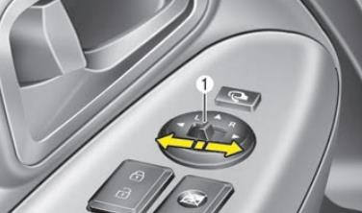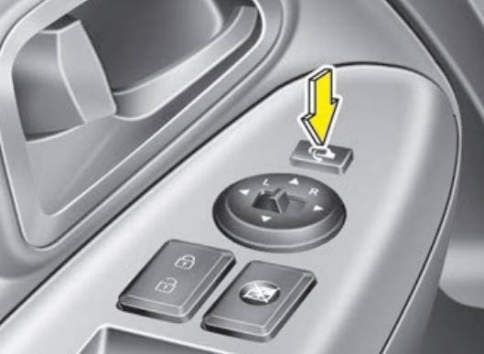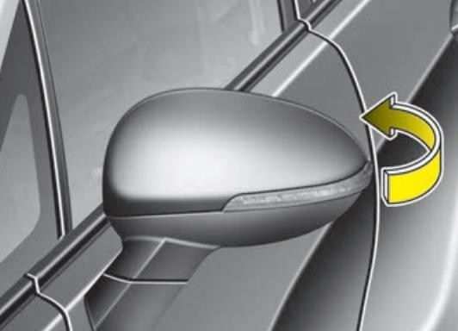 | - Nút bấm điều chỉnh gương chiếu hậu:  +Thường được bố trí trên cánh cửa hoặc phí dưới vô lăng lái  + Thường có 03 nút bấm (01 nút để điều khiển gập, mở gương; 01 nút để chuyển điều khiển gương phải và trái; 01 nút để điều chỉnh góc quay của mặt gương lên, xuống, sáng phải, sang trái)

- Cần gạt mở cốp sau và nắp bình nhiên liệu:
+ Thường được bố trí phía dưới bên trái ghế lái;
+ Sử dụng bằng cách kéo lên.
- Cần kéo mở nắp khoang động cơ:
+ Thường được bố trí ở dưới phía trái vô lăng lái
+ Sử dụng bằng cách: kéo cần mở nắp khoang động cơ theo chiều mũi tên như hình vẽ.
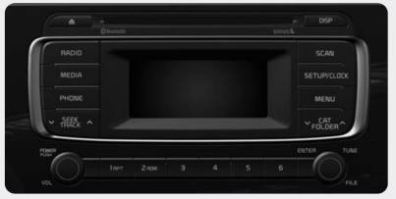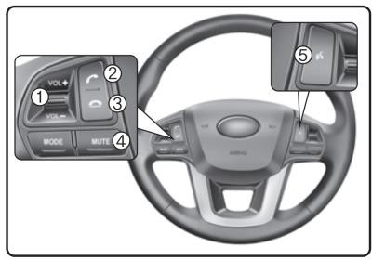 | - Hệ thống giải trí trên ô tô: Được bố trí chính  giữa bảng table trong tầm với của lái xe. Để thuận tiện cho lái xe một số nút bấm điều khiển hệ thống giải trí trên xe có thể được tích hợp trên vô lăng lái.
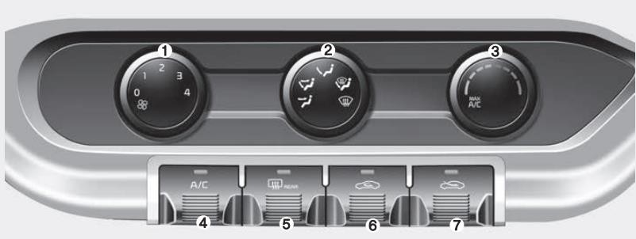
- Hệ thống điều hòa không khí trong xe:
+ Nút vặn 1 điều khiển tốc độ gió;
+ Các nút bấm 2 điều khiển vị trí thổi gió (các cửa gió trên, các cửa gió trên và dưới chân, chỉ thổi gió ở các cửa dưới chân, thổi gió dưới chân và trên kính chắn gió trước, sấy kính);
+ Nút vặn 3 điều chỉnh nhiệt độ không khí trong xe;
+ Nút 4 điều khiển bật/tắt hệ thống điều hòa không khí;
+ Nút 5 điều khiển bật/tắt hệ thống sưởi, sấy kính chắn gió sau;
+ Nút bấm 6 điều khiển tuần hoàn gió trong xe;
+ Nút bấm 7 điều khiển lấy gió ngoài xe;
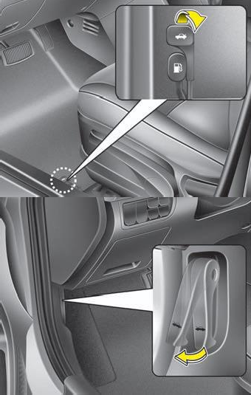

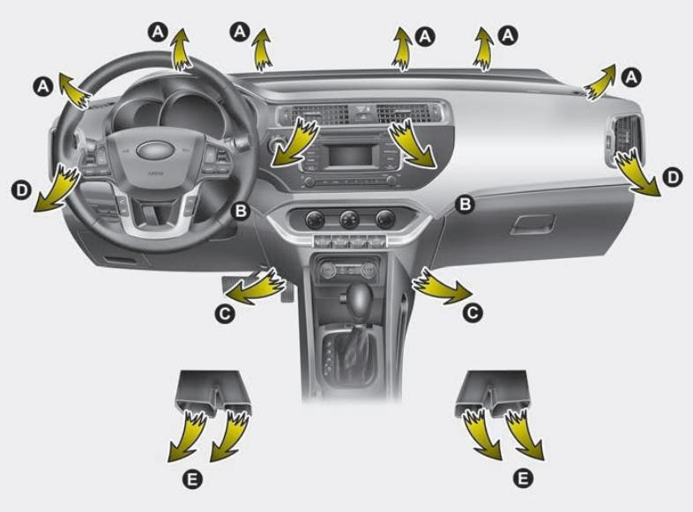

Các vị trí cửa gió ra của hệ thống điều hòa
+ A Các cửa gió thổi lên kính chắn gió trƣớc;
+ B Các cửa gió trung tâm;
+ C, E Các cửa gió thổi dƣới chân hàng ghế trƣớc và sau
+ D Các cửa gió thổi cho hàng ghế trƣớc;

CHƯƠNG II

KỸ THUẬT CƠ BẢN LÁI XE ÔTÔ
  - CHUẨN BỊ TRANG PHỤC LÁI XE
Trước khi lái xe cần phải chuẩn bị trang phục để lái xe: Trang phục gọn gàng, không quá chật; đi giầy đế thấp, mềm như trên hình vẽ 2-1. Phụ nữ nên mang theo một đôi giày đế thấp để đi khi lái xe.
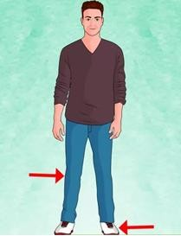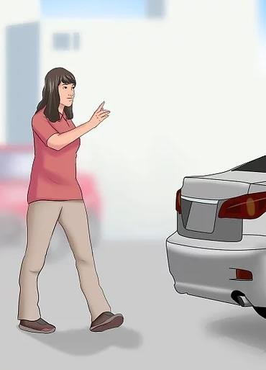

 | 
Hình 2-1: Trang phục khi lái xe

2.2 - KIỂM TRA TRƯỚC KHI ĐƯA XE ÔTÔ RA KHỎI CHỖ ĐỖ
Trước khi đưa xe ôtô ra khỏi chỗ đỗ, người lái xe phải kiểm tra đầy đủ các nội dung sau :
    - Các nội dung kiểm tra trước khi khởi động động cơ;
    - Áp suất hơi lốp, độ mòn hoa lốp và độ bền của lốp;
    - Sự rò rỉ của dầu, nước hoặc các loại chất lỏng khác;
    - Sự hoạt động của các cửa kính, gương chiếu hậu và các loại đèn chiếu sáng;
    - Độ an toàn của khu vực phía trước, phía sau, hai bên thành và dưới gầm xe (không có chướng ngại vật hoặc người đi bộ . . .)

2.3.- LÊN VÀ XUỐNG XE ÔTÔ
Người lái xe cần luyện các động tác lên và xuống xe ôtô đúng kỹ thuật để đảm bảo an toàn.

- Lên xe ôtô
Trình tự đúng khi lên xe ôtô được trình bày trên hình 2-1.
    - Kiểm tra an toàn : trước khi lên xe ôtô, người lái xe cần quan sát tình trạng giao thông xung quanh, nếu thấy không có trở ngại, đặc biệt là phía sau thì mới mở cửa xe ở mức vừa đủ để người mình vào;

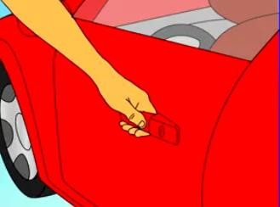 | - Kiểm tra an toàn xung quanh, đặt tay lên tay nắm cửa
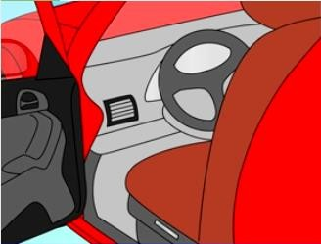 | - Kéo tay nắm, mở cửa xe
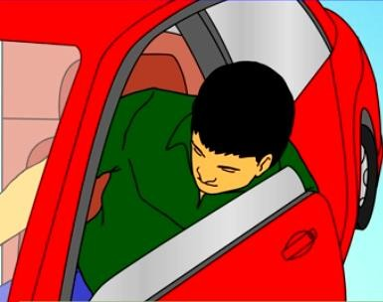  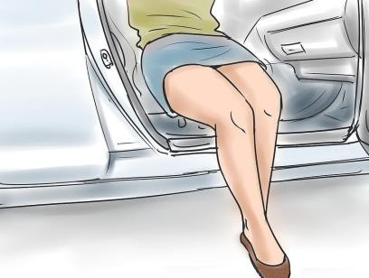   | - Vào xe:  + Đối với lái xe là nam: đưa chân phải vào trước, tay phải nắm vô lăng, tay trái nắm cánh cửa, sau đó đưa toàn bộ thân người vào, ngồi vào ghế, đưa chân trái vào, và đóng cửa;  + Đối với lái xe là nữ, mặc váy: Ngồi vào ghế, tay phải chống xuống ghế, xoay người đưa hai chân vào xe, tay trái nắm cửa kéo đóng cửa xe;  Đặt bàn chân phải dưới bàn đạp ga và chân trái dưới bàn đạp ly hợp.

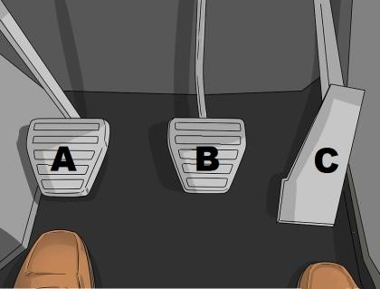 | - Đặt bàn chân phải dưới bàn đạp ga và chân trái dưới bàn đạp ly hợp.
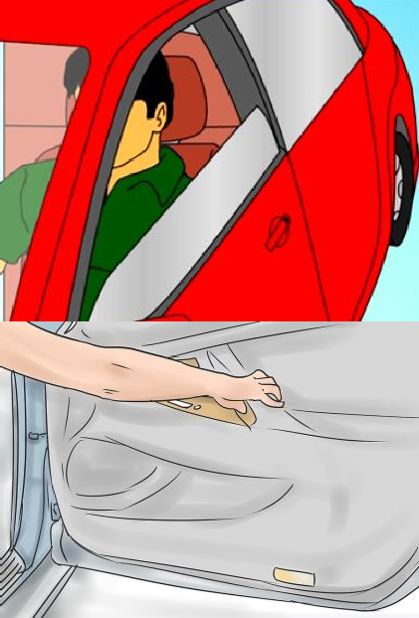 | - Đóng cửa xe: từ từ khép cửa lại, đến khi khe hở còn nhỏ thì đóng mạnh cho cửa thật khít.
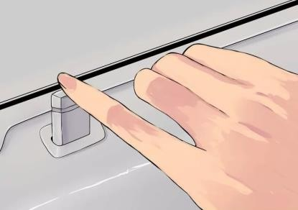  (chốt cửa cơ khí)  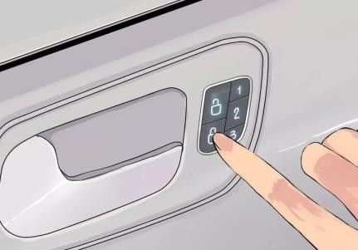  (Chốt cửa điện) | - Chốt khóa cửa để đề phòng tai nạn

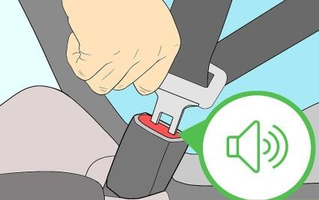 | - Thắt dây an toàn: cắm đầu khóa vào ổ đến khi nghe thấy tiếng “cách”, lúc này đầu dây an toàn đã được khóa.
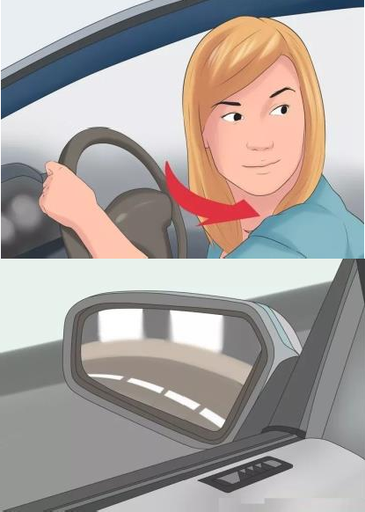
Đối với loại xe ôtô có bậc lên xuống, thì sau khi đã mở cửa, chân trái bước lên bậc lên xuống, dùng lực của hai tay kéo, chân phải đẩy người đứng lên bậc lên xuống, đưa chân phải vào buồng lái, các động tác tiếp theo thực hiện giống như trên.

- Xuống xe ôtô

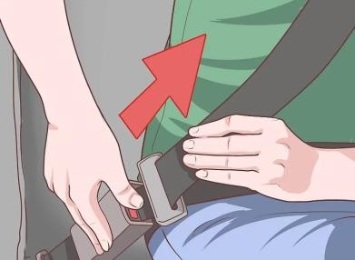 | - Tháo dây an toàn: bấm vào nút màu đỏ (như trên hình vẽ) để mở khóa đầu dây an toàn.
 | - Kiểm tra an toàn hông xe;
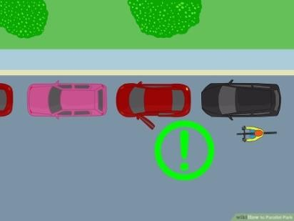 | - Kiểm tra an toàn hông xe phía sau, đảm bảo không có các phương tiện khác đang vượt lên.

 | - Kiểm tra an toàn sau xe: quay đầu nhìn trực tiếp (như trên hình vẽ) hoặc nhìn qua gương chiếu hậu trong xe.
 | - Mở chốt cửa (có thể dùng chốt cửa 1 hoặc bấm phím mở cửa 4), kéo cần 3 để mở cửa.
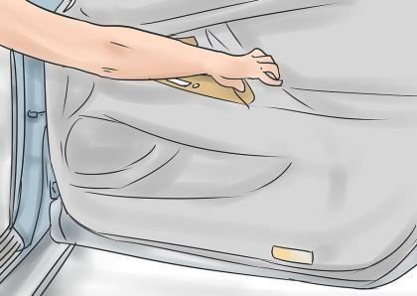 | - Mở cửa để ra ngoài:  + Người lái xe là nam: mở cửa vừa đủ để thoát ra ngoài, tay trái nắm cửa mở ra, tay phải nắm vô lăng, đưa chân trái ra trước, xoay người nhanh chóng ra khỏi xe.  + Người lái xe là nữ, mặc váy: mở cửa vừa đủ để người thoát ra, đưa hai chân ra trước, tay trái chống xuống ghế, tay phải nằm vô lăng, đứng người lên nhanh chóng thoát ra ngoài.
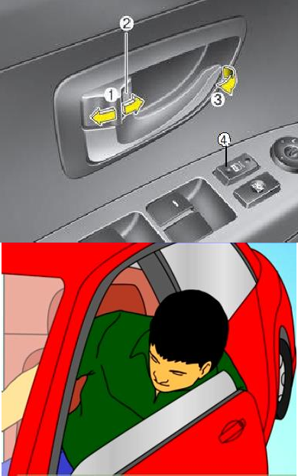

 | - Đưa toàn bộ người ra ngoài, lùi lại và đóng cửa
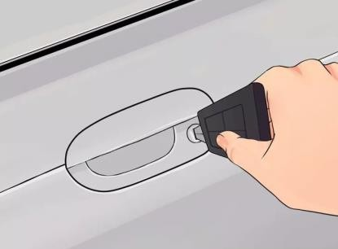  (khóa cơ khí)  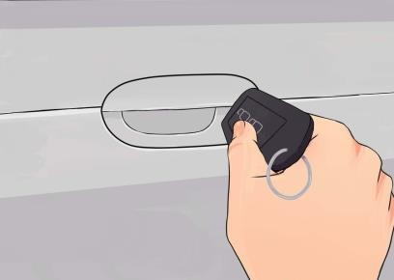  (khóa điện) | - Khóa cửa nếu cần thiết

Đối với loại xe ôtô có bậc lên xuống, sau khi mở cửa đưa chân trái xuống bậc lên xuống, tay trái nắm vào thành cửa xe, xoay người đưa chân phải ra khỏi buồng lái đặt xuống đất, đồng thời rời tay phải từ vành của vô lăng lái nắm vào thành buồng lái. Đưa chân trái xuống đất và đóng cửa xe chắc chắn.
Trong thực tế tuỳ theo hình dáng, kết cấu của từng loại buồng lái mà chọn động tác lên xuống xe ôtô cho phù hợp để đảm bảo đúng kỹ thuật và an toàn.

- ĐIỀU CHỈNH GHẾ NGỒI LÁI XE VÀ GƯƠNG CHIẾU HẬU
    - - Điều chỉnh ghế ngồi lái xe
Tư thế ngồi lái xe có ảnh hưởng đến sức khoẻ, thao tác của người lái xe và sự chuyển động an toàn của xe ôtô. Do vậy, cần phải điều chỉnh ghế lái cho phù hợp với tầm vóc của mỗi người.
Việc điều chỉnh cho ghế lái được thực hiện như bảng dưới đây.
Điều chỉnh ghế lái bằng cơ khí
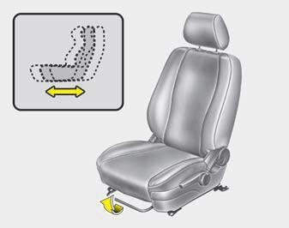 | - Điều chỉnh ghế tiến lên hoặc lùi lại:  Sử dụng cần kéo như hình vẽ, sau đó dịch chuyển ghế đến vị trí mong muốn, thả cần để khóa định vị ghế.

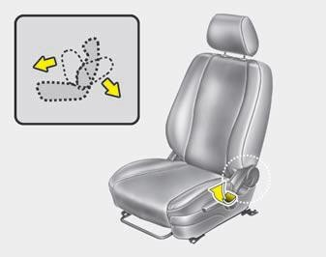 | - Điều chỉnh tựa lưng ghế bằng cần kéo như hình vẽ:  Kéo cần, dịch chuyển tựa lưng ghế đến vị trí mong muốn, thả cần để khóa định vị tựa lưng.
- Điều chỉnh chiều cao ghế ngồi:
Kéo cần thả, lặp lại cho đến khi ghế đạt chiều cao mong muốn.
- Điều chỉnh góc tựa đầu:
Gập tựa đầu hết cỡ, rồi lắc quanh vị trí cần đặt, thả tay để tự đầu tự định vị.
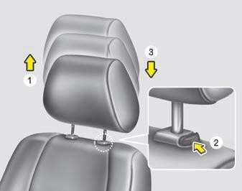 | - Điều chỉnh chiều cao tự đầu:  Bấm chốt khóa 2, kéo tựa đầu lên, xuống đến vị trí mong muốn, thả chốt khóa 2 để định vị.
Điều chỉnh ghế lái bằng điện
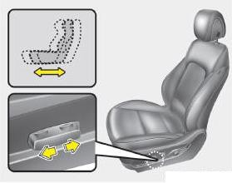 | - Điều chỉnh ghế tiến lên hoặc lùi lại:  Sử dụng công tắc bên hông ghế như hình vẽ để dịch chuyển ghế đến vị trí mong muốn, thả ra.
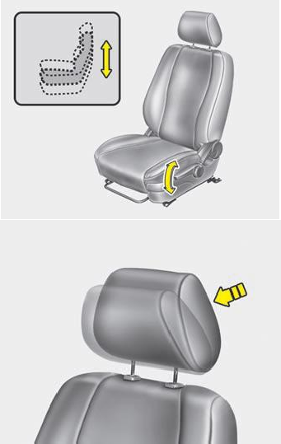

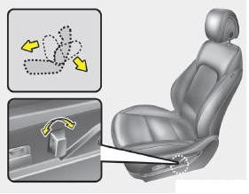 | - Điều chỉnh tựa lưng ghế:  Bấm nút điều chỉnh như hình vẽ để dịch chuyển tựa lưng ghế đến vị trí mong muốn, thả ra.
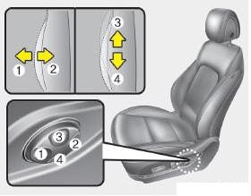 | - Điều chỉnh chiều cao ghế và gối lưng ghế:  Bằng cách sử dụng cặp nút bấm 3, 4 để thay đổi chiều cao của ghế; cặp nút bấm 1,2 để thay đổi độ dầy gối lưng ghế.
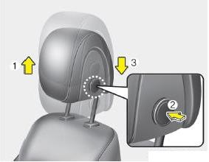 | - Điều chỉnh chiều cao tựa đầu:  Bằng cách bấm vào cặp nút bấm 2, 3 để thay đổi chiều cao tựa đầu.
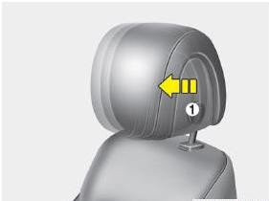 | - Điều chỉnh góc tựa đầu:  Bằng cách bấm khóa chốt 1 và dịch chuyển tựa đầu cho đến vị trí mong muốn, thả chốt để định vị tựa đầu.

Người lái xe ngồi vào ghế lái như trên hình và thực hiện điều chỉnh ghế lái như sau:

    - Người lái xe thực hiện điều chỉnh chiều cao ghế ngồi sao cho đùi và cẳng chân tạo thành một góc 120⁰ như trên hình 2-2 b; điều chỉnh tựa lưng ghế ngả ra sau khoảng 20⁰ so với phương thẳng đứng như hình c;
    - Điều chỉnh tiến, lùi ghế để cẳng tay và bắp tay tạo thành một góc 120⁰như hình 2-2 d đồng thời chân đạp hết hành trình các bàn đạp ly hợp, phanh và ga mà đầu gối vẫn còn hơi chùng, 2/3 lưng tựa nhẹ vào đệm lái;
    - Điều chỉnh tựa đầu đảm bảo chiểu cao của tựa đầu ngang với tấm mắt nhìn như trên hình 2-2 e;
    - Có tư thế ngồi thoải mái, ổn định, hai tay cầm hai bên vành vô lăng lái mắt nhìn thẳng về phía trước ở khoảng giữa kính chắn gió trước, hai chân mở tự nhiên như trên hình 2-2 f;

Ngoài ra, người lái xe cần chú ý sử dụng quần áo cho phù hợp để không ảnh hướng đến các thao tác lái xe.
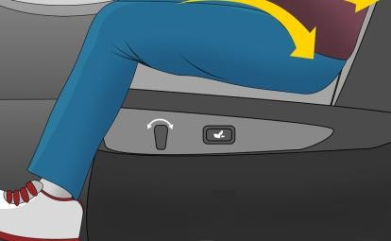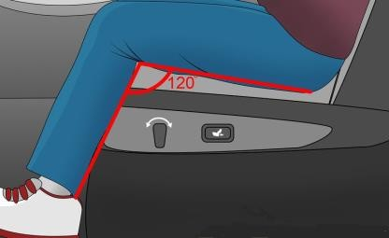
      - (b)
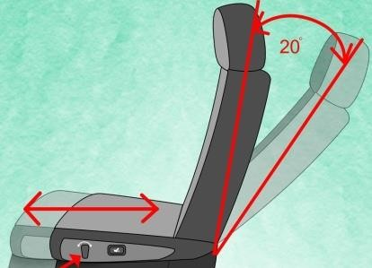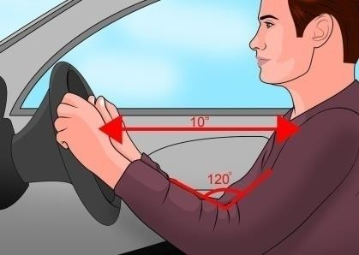
(c) (d)
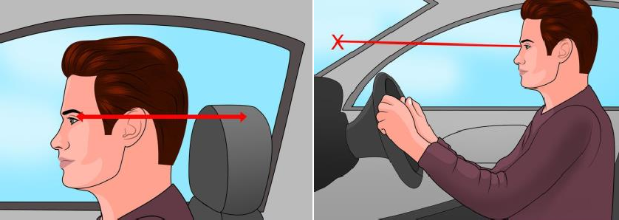
(e) (f)
Hình 2-2 Điều chỉnh ghế để có được tư thế ngồi lái thoải mái
(a)- Ngồi sát vào ghế lái
(b)-Điều chỉnh ghế lái tiến hoặc lùi (c)- Điều chỉnh tựa ghế
(d)- Điều chỉnh dịch chuyển ghế tiến lùi
(e)- Điều chỉnh chiều cao tựa đầu và góc tựa đầu
(f)- Đảm bảo tầm nhìn của mắt vào khoảng giữa kính chắn gió

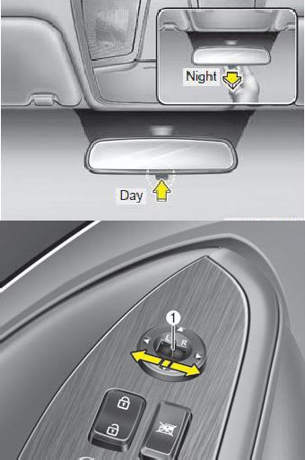
- Điều chỉnh gương chiếu hậu
Để giảm thiểu các điểm mù trên xe ô tô có trang bị gương chiếu hậu trong xe và ngoài xe, để các gương chiếu hậu hoạt động hiệu quả. Người lái xe cần điều chỉnh gương chiếu hậu ở trong buồng lái và ở ngoài buồng lái (cả phía bên phải và bên trái) sao cho có thể quan sát được tình trạng giao thông ở phía sau, phía bên trái và bên phải của xe ôtô như trên hình vẽ.

Điều chỉnh gương chiếu hậu bên trong và bên ngoài xe
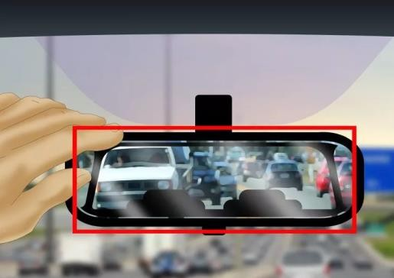 | - Người lái xe dùng tay để điều chỉnh gương chiếu hậu trong xe như hình vẽ, gương chiếu hậu trong xe có 02 chế độ: ban ngày và ban đêm để chống chói khi có đèn của xe phía sau rọi vào  - Để chuyển chế độ, phía sau gương có lẫy chuyển chế độ ngày hoặc đêm.
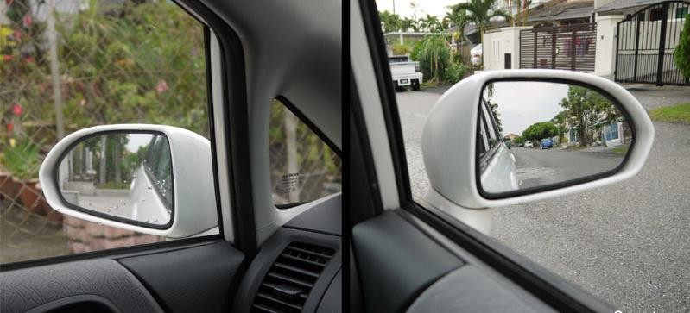 | - Điều chỉnh gương chiếu hậu phía ngoài xe:  Sử dụng công tắc như trên hình vẽ để điều chỉnh mặt gương chiếu hậu, có hai cặp nút điều chỉnh lên, xuống, phải, trái và 01 nút chuyển điều khiển gương bên trái hoặc gương bên phải .

- Để điều chỉnh gương chiếu hậu, người lái xe cần đỗ xe tại chỗ và tiến hành chỉnh gương như hình 2-3: theo phương ngang thấy một chút thân xe, theo phương đứng 1/3 thấy đường và 2/3 thấy không gian.
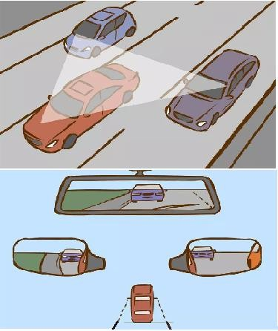
Hình 2-3: Điều chỉnh gương chiếu hậu

- Cài dây an toàn
Kéo dây an toàn để quàng qua người như trình tự sau:
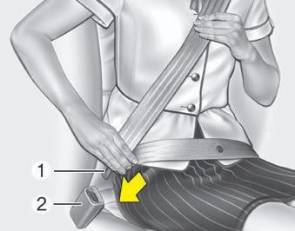 | - Sau khi điều chỉnh ghế ngồi phù hợp, người lái xe thực hiện cài dây an toàn;  - Tay phải vòng qua hông trái, nắm lấy đầu cài 1, cắm đầu cài vào ổ 2 như trên hình vẽ. Dây an toàn 3 điểm định vị vai và hai bên hông người lái.

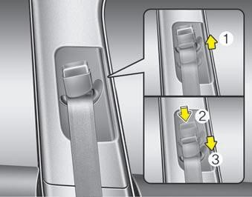 | - Để dây an toàn ôm sát người, đồng thời tạo cảm giác thoải mái cho người lái. Có thể điều chỉnh điểm liên kết phía trên vai cho phù hợp với chiều cao của người lái như trên hình vẽ, có thể đẩy điểm liên kết lên hoặc bấm khóa chốt 2 để dịch chuyển điểm liên kết xuống
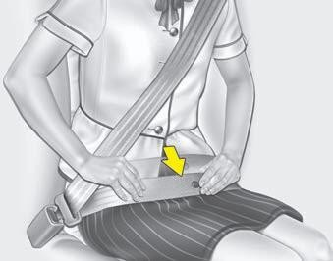 | - sau khi thắt dây an toàn, người lái điều chỉnh dây thắt ngang hông cho phù hợp để có cảm giác thoải mái
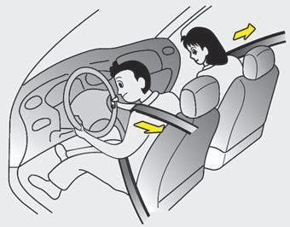 | - Dây an toàn có thể kéo ra thu vào tạo cảm giác thoải mái cho người lái và hành khách.
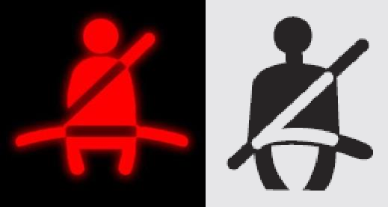 | - Sau khi thắt dây an toàn hoàn thành, đèn báo hiệu thắt dây an toàn trên bảng đồng hồ sẽ tắt.
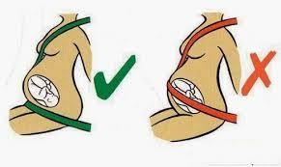 | - Đối với trường hợp người lái xe, hành khách là phụ nữ có thai, cần lưu ý khi thắt dây an toàn để không ảnh hưởng đến thai nhi. Cách thắt dây an toàn đúng như trên hình bên trái.

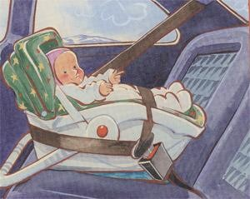 | - Để đảm bảo an toàn khi hành khách là trẻ em. Cách thắt dây an toàn đúng được thực hiện như hình vẽ.
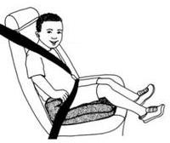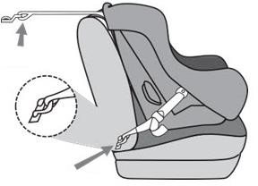  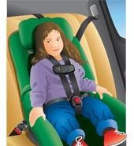 | - Để an toàn khi thắt dây an toàn cho trẻ nhỏ, có thể kê thêm đệm hoặc sử dụng ghế chuyên dụng dành cho trẻ em.

- Phương pháp cầm vô lăng lái
Để dễ điều khiển hướng chuyển động của xe ôtô, người lái xe cần cầm vô lăng lái đúng kỹ thuật.
Nếu coi vô lăng lái như một chiếc đồng hồ thì tay trái nắm vào vị trí từ (9- 10)giờ, tay phải nắm vào vị trí từ (2 - 4) giờ , bốn ngón tay ôm vào vành vô lăng lái, ngón tay cái đặt dọc theo vành vô lăng lái (hình 2-4).
Yêu cầu : vai và tay thả lỏng tự nhiên, đây là tư thế thuận lợi để lái xe lâu không mệt mỏi và dễ thực thiện các thao tác khác.

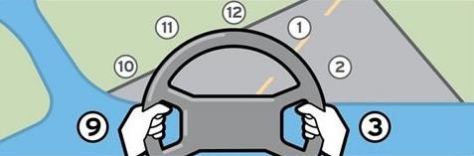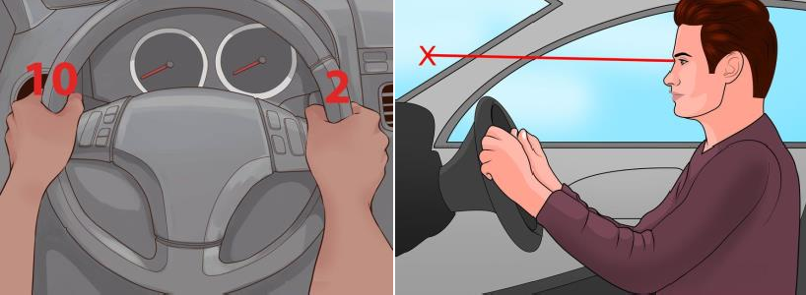

Hình 2-4: Vị trí cầm vô lăng lái

Chú ý : Trong khoảng giới hạn nêu trên, tuỳ theo góc nghiêng vô lăng lái của từng loại xe người lái cần lựa chọn vị trí cầm cho phù hợp.

- PHƯƠNG PHÁP ĐIỂU KHIỂN VÔ LĂNG LÁI
Khi muốn cho xe ôtô chuyển sang hướng nào thì phải quay vô lăng lái sang hướng đó (cả tiến lẫn lùi). Mức độ quay vô lăng lái phụ thuộc vào mức yêu cầu chuyển hướng.
Khi xe ôtô đã chuyển hướng xong, phải trả lái kịp thời để ổn định theo hướng chuyển động mới.

Điều khiển vô lăng khi lái xe ở tốc độ cao
Thực hiện điều khiển vô lăng khi lái xe ở tốc độ cao như sau:
- Tay lái nắm ở vị trí: tay trái ở 10 giờ, tay phải ở 2 giờ.
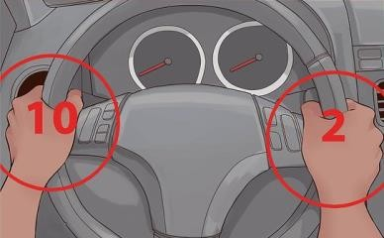

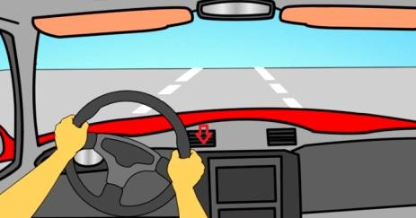  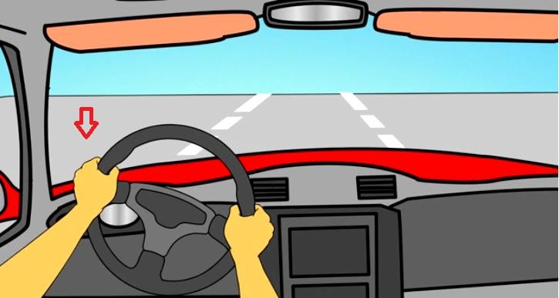  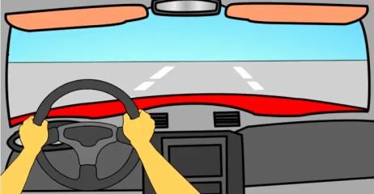 | - Khi người lái muốn chuyển hướng xe sang làn phải: tay phải kéo nhẹ nhàng để điều khiển vô lăng về phía phải, sau khi xe chạy đến gần điểm cần đến, tay trái kéo nhẹ nhàng vô lăng để điều khiển vô lăng trả về vị trí ban đầu để xe tiếp tục chạy thẳng.

2.5.1 Điều khiển vô lăng lái khi lái xe ở tốc độ thấp, vào đường vòng có bán kính cong nhỏ (đường cong ngặt, đường cua tay áo), ghép xe vào nơi đỗ… thực hiện như sau:
- Ta chia vô lăng lái như đồng hồ (như hình vẽ 2-5), vị trí cầm vô lăng thường xuyên như hình (tay trái từ 9-10 giờ, tay phải từ 2-3 giờ)
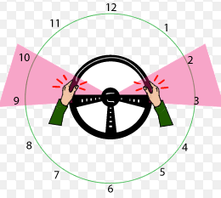
Hình 2-5: chia vô lăng lái như đồng hồ

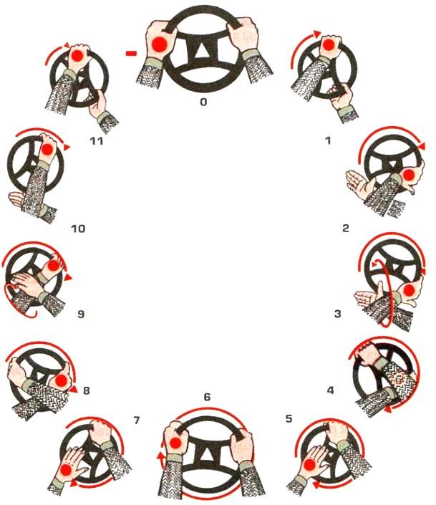

Hình 2-6: Phương pháp điều khiển vô lăng lái

      - Đánh lái sang phải (đánh lái theo chiều kim đồng hồ)
        - Bước 1: Để đánh lái sang phải, tay phải kéo vô lăng lái đến vị trí 5 giờ, tay trái giữ vô lăng lái đến vị trí 1 giờ;
        - Bước 2: Khi tay phải ở vị trí 7 giờ, tay trái giữ vô lăng ở vị trí 5 giờ, buông vô lăng lái chuyển tay phải nắm vô lăng ở vị trí 11 giờ;
Bước 3: Tay phải nắm vô lăng ở vị trí 11 giờ, kéo vô lăng xuống;
Bước 4: Khi tay phải giữ vô lăng ở vị trí 12 giờ, buông tay trái, tay trái nắm vô lăng ở vị trí 8 giờ.
Quá trình lặp đi lặp lại cho đến khi đến điểm dừng đánh lái mong muốn.
      - Đánh lái sang trái (đánh lái ngược chiều kim đồng hồ)
        - Bước 7: Tay trái ở vị trí 9 giờ, nắm vô lăng kéo xuống, tay phải nắm vô lăng ở vị trí 1 giờ;
        - Bước 8: Tay phải ở vị trí 10 giờ, tay trái ở vị trí 2 giờ
        - Bước 9: Tay trái nắm vô lăng ở vị trí 1 giờ, buông tay phải;
        - Bước 10: Tay trái tiếp tục kéo vô lăng, tay phải nắm vô lăng ở vị trí 5 giờ.

Khi vào vòng gấp cần lấy nhiều lái thì các động tác lại lặp lại nhanh và nhiều lần như trên.

- PHƯƠNG PHÁP ĐẠP VÀ NHẢ BÀN ĐẠP LY HỢP
    - - Phương pháp đạp bàn đạp ly hợp
Khi đạp bàn đạp ly hợp thì sự truyền động lực từ động cơ đến hệ thống truyền lực bị ngắt (cắt ly hợp). Đạp bàn đạp ly hợp được dùng khi xuất phát, khi chuyển số, khi phanh.
Khi đạp bàn đạp ly hợp hai tay nắm vành vô lăng lái, người lái xe ngồi mắt nhìn thẳng phía trước, dùng mũi bàn chân trái đạp mạnh bàn đạp xuống sát sàn xe (gót chân không dính vào sàn xe). Lúc này sự truyền động lực từ động cơ đến hộp số đã bị ngắt.
Yêu cầu đạp bàn đạp ly hợp phải dứt khoát.
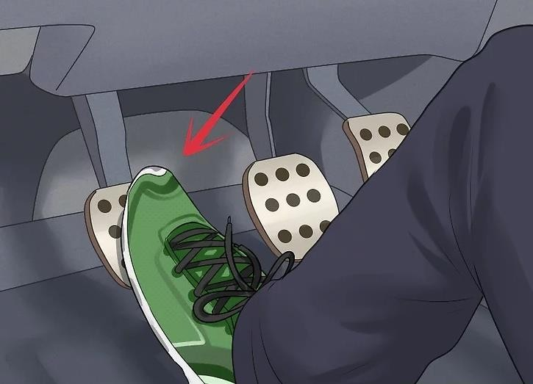

Hình 2-7: Đạp bàn đạp ly hợp

Chú ý: Quá trình đạp bàn đạp ly hợp thường được chia làm 3 giai đoạn: giai đoạn đạp hết hành trình tự do, giai đoạn đạp hết một nửa hành trình và giai đoạn đạp hết hành trình.

- Nhả bàn đạp ly hợp
Nhả bàn đạp ly hợp là để nối truyền động từ động cơ đến hệ thống truyền lực. Để động cơ không bị chết đột ngột, xe ôtô chuyển động không bị rung giật, khi nhả bàn đạp ly hợp cần thực hiện theo trình tự sau :
        - Khoảng 2/3 hành trình đầu nhả nhanh cho đĩa ma sát của ly hợp tiếp giáp với bánh đà.
        - Khoảng 1/3 hành trình sau nhả từ từ, để tăng dần mô men quay truyền từ động cơ đến hệ thống truyền lực.

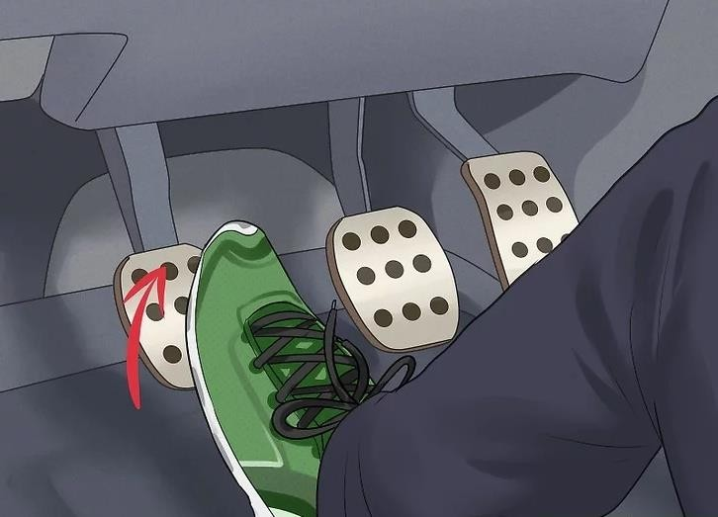

Hình 2-8: Nhả bàn đạp ly hợp

Chú ý : Khi nhả hết bàn đạp ly hợp phải đặt chân xuống sàn xe, không nên thường xuyên đặt chân lên bàn đạp để tránh hiện tượng trượt ly hợp.

- ĐIỀU KHIỂN BÀN ĐẠP GA
Điều khiển bàn đạp ga nhằm duy trì hoặc thay đổi tốc độ chuyển động của xe ô tô cho phù hợp với tình trạng đường giao thông thực tế.

- Động tác đặt chân lên bàn đạp ga
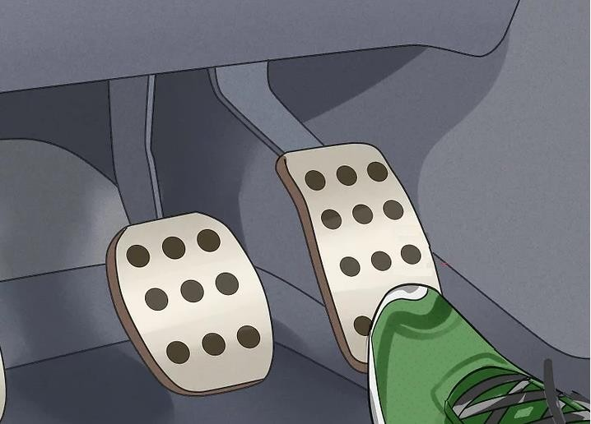 | - Khi điều khiển ga, đặt 2/3 bàn chân phải lên bàn đạp ga, gót chân tỳ lên sàn buồng lái làm điểm tựa, dùng lực mũi bàn chân điều khiển bàn đạp ga

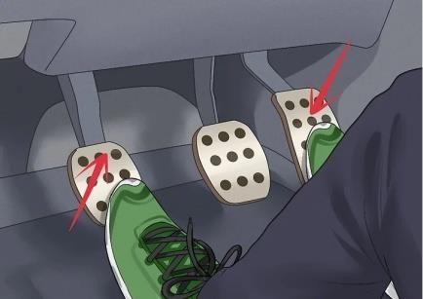 | - Điều khiển ga để xe ô tô khởi hành: Ô tô đang đỗ có sức ỳ rất lớn, để khởi hành được phải tăng ga để tăng sức kéo.  - Thực hiện thao tác phối hợp nhả bàn đạp ly hợp và tăng ga nhẹ  - Sau khi vào số 1 nhả bàn đạp ly hợp, khoảng 2/3 hành trình đầu nhả nhanh cho đĩa ma sát của ly hợp tiếp giáp với bánh đà.  - Khoảng 1/3 hành trình sau nhả từ từ, để tăng dần mô men quay truyền từ động cơ đến hệ thống truyền lực. Đồng thời tăng ga nhẹ để thắng lực cản để xe chuyển động từ từ.
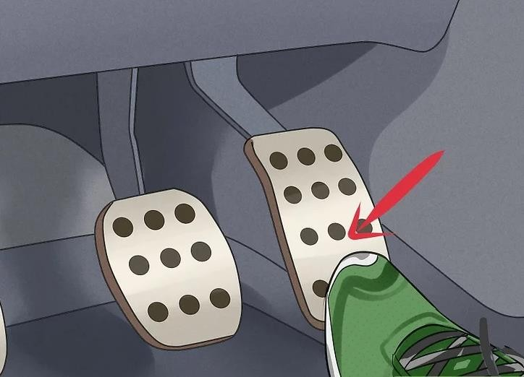 | - Điều khiển ga để tăng tốc độ:  Đạp ga từ từ để tốc độ của xe ôtô tăng dần.
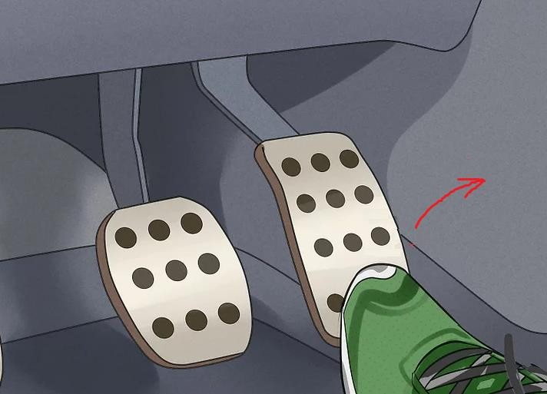 | - Điều khiển ga để giảm tốc độ chuyển động:  Nhả ga từ từ, để tốc độ của xe ôtô giảm dần.
- Điều khiển ga trong trường hợp khẩn cấp khi phải dồn số về số thấp (dồn số về số thấp khi xuống dốc cao):
Để dồn số về số thấp trong khi đang ở tốc độ cao, người lái xe phải đạp ga mạnh để tăng vòng tua của máy phù hợp với tốc độ của xe, đạp bàn đạp ly hợp và vào số thấp. Sau khi vào được số, ngay lập tức nhả bàn đạp ga để phanh hãm xe bằng
động cơ, đảm bảo an toàn.

  - - ĐIỀU KHIỂN BÀN ĐẠP PHANH

- Đạp bàn đạp phanh
Muốn đạp phanh phải chuyển chân phải từ bàn đạp ga sang bàn đạp phanh. Khi đạp phanh gấp, dùng mũi bàn chân đạp mạnh vào bàn đạp phanh, gót chân không để dính xuống sàn xe (hình 2-20).
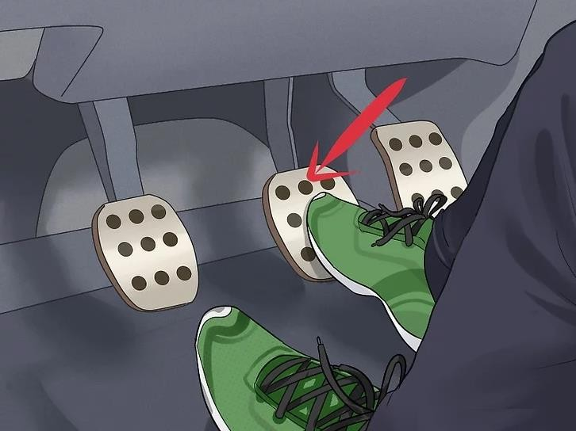

Hình 2-9: Đạp bàn đạp phanh
Dẫn động phanh ôtô thường có 2 loại chủ yếu: phanh dầu và phanh khí nén
        - Đối với dẫn động phanh khí nén: Từ từ đạp bàn đạp phanh cho đến khi tốc độ xe ôtô giảm theo ý muốn.

- Nhả bàn đạp phanh
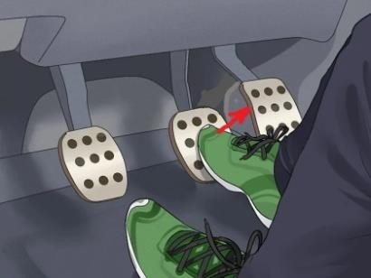Sau khi phanh, phải nhanh chóng nhấc chân khỏi bàn đạp phanh chuyển về bàn đạp ga.
Hình 2-10: Nhả bàn đạp phanh

- ĐIỀU KHIỂN CẦN SỐ
Khi điều khiển cần số sẽ làm thay đổi sự ăn khớp giữa các cặp bánh răng trong hộp số, làm thay đổi sức kéo và tốc độ chuyển động của xe ôtô.

Điều khiển cần số trên xe có trang bị hộp số điều khiển cơ khí
Để chuyển số người lái xe đặt lòng bàn tay phải vào núm cần số, dùng lực của cánh tay đưa cần số từ số đang hoạt động về số “0”, rồi từ đó đưa cần số vào vị trí số phù hợp.

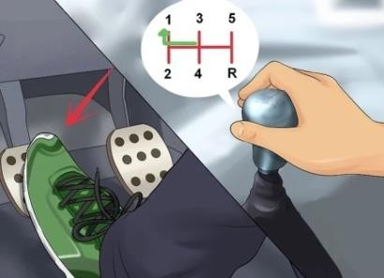 | - Cài số 1:  - Đạp bàn đạp ly hợp hết hành trình;  - Từ số “0” sang số “1”: số “0” không có cặp bánh răng nào ăn khớp giữa trục trung gian với trục thưc cấp trong hộp số (xe ô tô không chuyển động). Số “1” lực kéo lớn nhất nhưng tốc độ chậm nhất. Số “1” được dùng khi bắt đầu xuất phát hoặc khi leo dốc cao. Để chuyển từ số “0” sang số “1” , người lái xe kéo nhẹ cần số về  phía cửa số “1” rồi đẩy vào số “1”
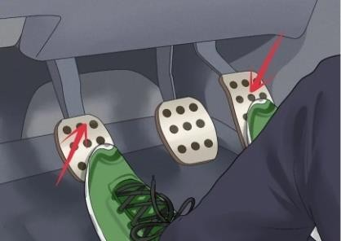 | - Sau khi vào số nhả bàn đạp ly hợp, khoảng 2/3 hành trình đầu nhả nhanh cho đĩa ma sát của ly hợp tiếp giáp với bánh đà.  - Khoảng 1/3 hành trình sau nhả từ từ, để tăng dần mô men quay truyền từ động cơ đến hệ thống truyền lực.
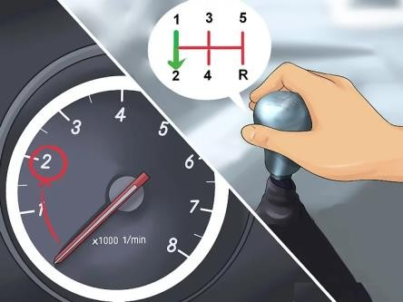 | - Cài số 2:  - Đạp bàn đạp ly hợp hết hành trình;  + Từ số “1” sang số “2”: số “2” so với số “1” lực kéo nhỏ hơn nhưng tốc độ lớn hơn.  + Để chuyển từ số “1” sang số “2”, người lái xe đạp bàn đạp ly hợp hết hành trình, kéo nhẹ cần số về số “0” sau đó đẩy vào số “2”.
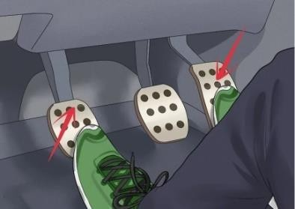 | - Sau khi vào số 2 nhả nhanh bàn đạp ly hợp, tăng ga.

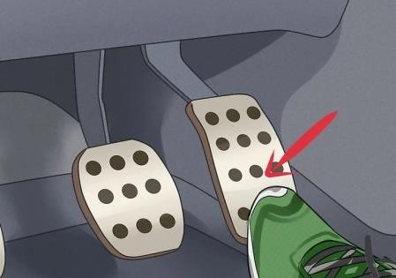 | - Tiếp tục tăng ga
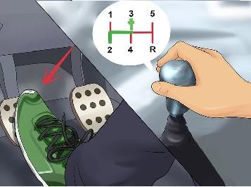 | - Cài số 3:  - Từ số “2” sang số “3” : số “3” so với số “2” lực kéo nhỏ hơn nhưng tốc độ lớn hơn.  + Để chuyển từ số “2” sang số “3”, người lái xe đạp hết hành trình bàn đạp ly hợp đẩy cần số về số “0”, sau đó đẩy vào số “3”.
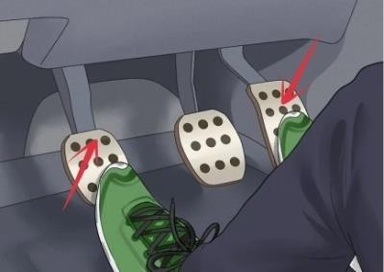 | - Sau khi vào số 3 nhả nhanh bàn đạp ly hợp, tăng ga.
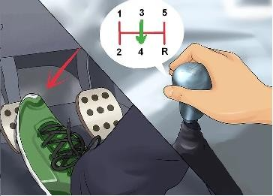 | - Cài số 4:  + Từ số “3” sang số “4”: số “4” so với số “3” lực kéo nhỏ hơn nhưng tốc độ lớn hơn.  + Để chuyển từ số “3” sang số “4”, người lái xe đạp bàn đạp ly hợp hết hành trình,  đẩy cần số về số “0”, sau đó đẩy vào số “4”.
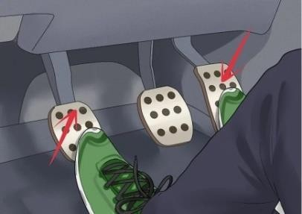 | - Sau khi vào số 4 nhả nhanh bàn đạp ly hợp, tăng ga.

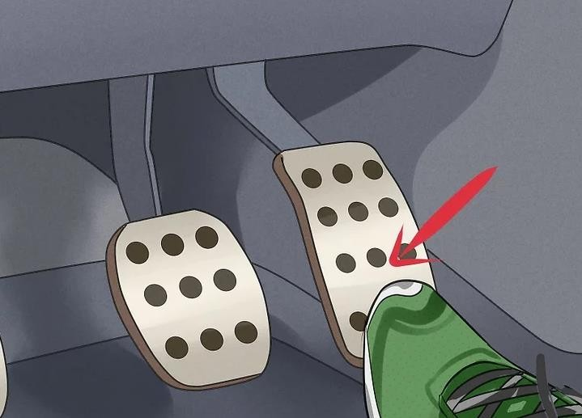 | - Tiếp tục tăng ga
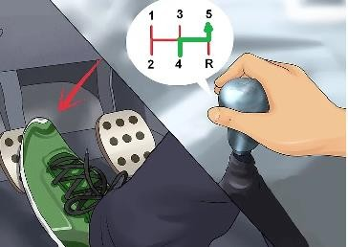 | Cài số 5:  - Từ số “4” sang số “5”: số “5” so với số “4” lực kéo nhỏ hơn nhưng tốc độ lớn hơn.  - Để chuyển từ số “4” sang số “5”, người lái xe đạp hết hành trình bàn đạp ly hợp kéo cần số về số “0”, sau đó đẩy nhẹ sang cửa số 5 và đẩy vào số “5”.
 | - Sau khi vào số 5 nhả nhanh bàn đạp ly hợp, tăng ga.
 | - Giữ chân ga để ổn định tốc độ.
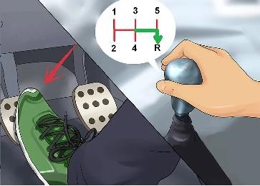 | - Vào số lùi : số lùi dùng khi lùi xe .  + Để vào số lùi, từ vị trí số “0” người lái xe đạp hết hành trình bàn đạp ly hợp và kéo cần số về phía cửa số lùi, sau đó đẩy vào số lùi.

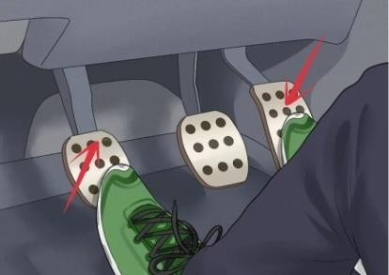 | + Sau khi vào số lùi (R) nhả nhanh bàn đạp ly hợp khoảng 2/3 hành trình đầu nhả nhanh cho đĩa ma sát của ly hợp tiếp giáp với bánh đà.  + Khoảng 1/3 hành trình sau nhả từ từ, để tăng dần mô men quay truyền từ động cơ đến hệ thống truyền lực  + Tăng nhẹ ga

Trên một số xe, trước khi vào số lùi (R) phải thực hiện thêm thao tác phụ để mở khoá hãm.
Yêu cầu : Mắt nhìn thẳng. Thao tác nhanh, dứt khoát, khi xong đưa tay về nắm vào vành vô lăng lái.
Chú ý: Khi giảm số chủ động thì giảm tuần tự từ cao xuống thấp, khi giảm số bị động có thể giảm tắt số mà không cần tuần tự.

Điều khiển cần số trên xe có trang bị hộp số điều khiển tự động
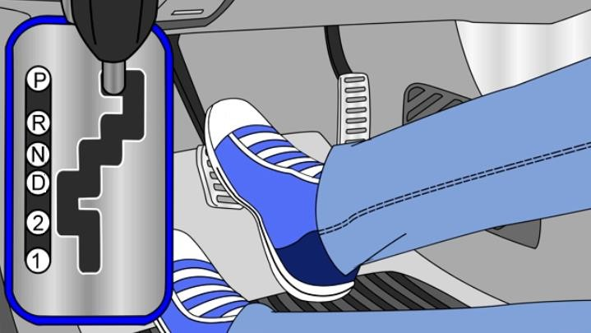 | - Số P: số được gài khi đỗ xe.
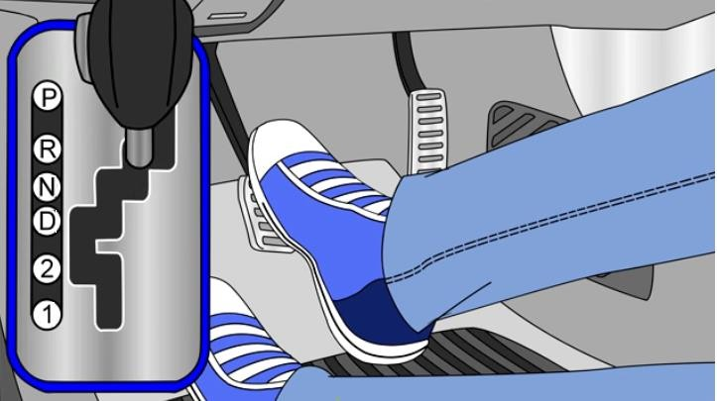 | - R là số lùi;  - Để chuyển từ số P sang số lùi (R), người lái xe phải đạp phanh chân hết hành trình như hình vẽ và gạt cần số sang phải và kéo xuống đến vị trí số R và thả ra như trên hình vẽ
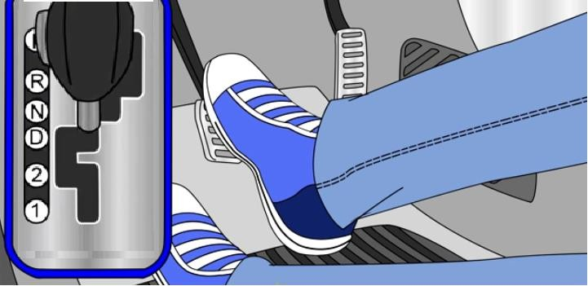 | - N là số 0  - Số chuyển tiếp từ R sang D

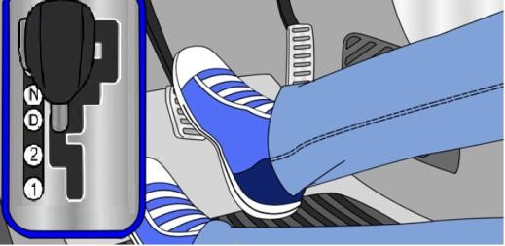 | - D là số tiến khi lái bình thường;  - Khi gạt cần số từ N sang D không cần đạp phanh. Tuy nhiên khi điều khiển khởi hành xe người lái xe cần đạp phanh, kiểm tra đã gài đúng số chưa rồi mới đạp ga cho xe đi.
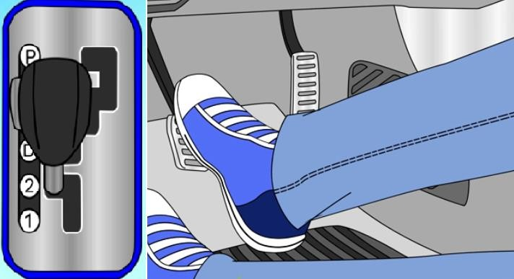 | - Số 2 là số tiến đi chậm, sử dụng khi lên dốc, xuống dốc có độ dốc lớn, đi vào đường trơn trượt.  - Khi chuyển từ số D sang số 2 cần giảm tốc độ, đạp phanh.
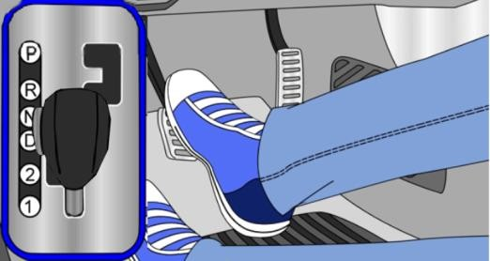 | - Số 1 là số tiến khi cần đi rất chậm, qua đường trơn trượt, lên dốc cao, xuống dốc cao. Số 1 được sử dụng trong thời gian ngắn vì vòng tua máy rất cao khi sử dụng số 1.  - Để cài số 1, nhất thiết phải đạp bàn đạp  phanh cho xe đi rất chậm hoặc dừng lại hẳn rồi mới gài số 1.
Khi cài cần số tự động ở các vị trí, trên bảng đồng hồ cũng hiện các số tương
ứng, P, R, N, D, 2, 1 để báo hiệu cho người lái xe biết mình đang đi ở số nào.
Chú ý :
Khi gài số D để tiến (hoặc số R để lùi ), phải giữ chặt chân phanh và kiểm tra lại xem có bị nhầm số không rồi mới được cho xe lăn bánh.
Khi dừng xe mà cài số P hoặc số N cần đạp phanh chân nếu không xe vẫn cứ tiến (hiện tượng xe tự chuyển động), trường hợp cần thiết phải kéo phanh tay cho an toàn.
Nếu xuống dốc dài phải cài số 2 hoặc số 1( L). Khi đỗ xe phải cài số P và kéo phanh tay .

- PHƯƠNG PHÁP KHỞI ĐỘNG VÀ TẮT ĐỘNG CƠ
    - - Kiểm tra trước khi khởi động động cơ
Để đảm bảo an toàn và tăng tuổi thọ của động cơ, trước khi khởi động (ngoài những nội dung đã kiểm tra ở phần trước khi đưa xe ôtô ra khỏi chỗ đỗ) người lái cần kiểm tra thêm các nội dung sau :
      - Kiểm tra mức dầu bôi trơn trong máng dầu (các te dầu) của động cơ bằng thước thăm dầu, nếu thiếu thì bổ sung đủ mức quy định;

      - Kiểm tra mức nước làm mát, nếu thiếu đổ thêm cho đủ (sử dụng dung dịch làm mát, nước sạch);
      - Kiểm tra mức nhiên liệu trong thùng chứa;
      - Kiểm tra độ chặt của đầu nối ở cực ắc quy .

- Phương pháp khởi động động cơ
Trình tự khởi động động cơ được thực hiện như sau:
      - Kéo chặt phanh tay để giữ ô tô đứng yên;

Đối với động cơ xăng
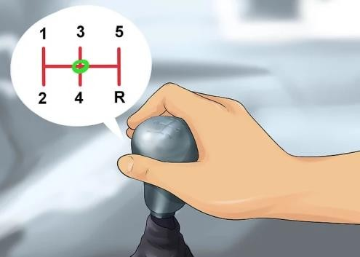 | - Đối với xe trang bị hộp số điều khiển cơ khí (số sàn), cần kiểm tra và cài số về số 0.
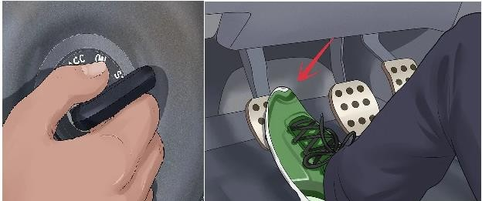 | - Đạp hết hành trình bàn đạp ly hợp, vặn chìa khóa đến vị trí (START) để khởi động động cơ, khi động cơ đã nổ thả tay khỏi chìa khóa để chìa khóa tự trả về vị trí (ON)
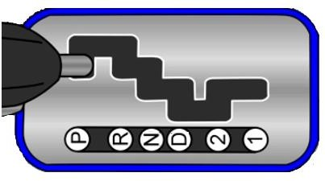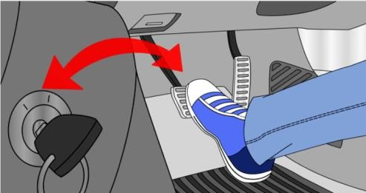 | - Đối với xe trang bị hộp số tự động, cần kiểm tra cần số ở vị trí P hoặc N  *Khởi động bằng chìa khóa:  - Đạp hết hành trình bàn đạp phanh, vặn chìa khóa đến vị trí (START) để khởi động động cơ, khi động cơ đã nổ thả tay khỏi chìa khóa để chìa khóa tự trở về vị trí (ON)
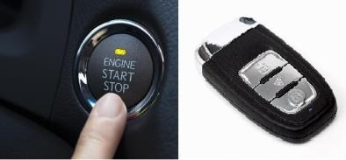 | *Khởi động bằng nút bấm:  - Đạp hết hành trình bàn đạp phanh, bấm và giữ nút khởi động (3 giây) để khởi động động cơ, khi động cơ đã nổ thả tay khỏi nút bấm
Khởi động động cơ Diesel

  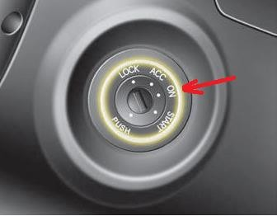 | - Sau khi đã thực hiện các thao tác chuẩn bị khởi động như xe trang bị động cơ xăng, người lái xe tiến hành khởi động động cơ như sau:  - Đối với động cơ sử dụng nhiên liệu Diesel, cần phải sấy nóng buồng đốt trước khi khởi động động cơ;  - Vặn chìa khóa điện đến vị trí ON, đèn sấy bật sáng, chờ đến khi đèn sấy tắt, vặn chìa khóa đến vị trí (START) để khởi động động cơ, khi động cơ đã nổ thả tay khỏi chìa khóa để chìa khóa tự trả về vị trí (ON).

Chú ý :
      - Mỗi lần khởi động không được quá 5 giây, sau ba lần khởi động mà động cơ không nổ thì phải dừng lại để kiểm tra mức nhiên liệu và hệ thống đánh lửa sau đó mới tiếp tục khởi động (lưu ý: giữa các lần khởi động liên tiếp phải cách nhau khoảng thời gian từ 2 đến 3 phút).
      - Nếu động cơ đã nổ mà tiếp tục xoay chìa khoá thì dễ hỏng máy khởi động.

- Phương pháp tắt động cơ
Trước khi tắt động cơ cần giảm ga để động cơ chạy chậm từ 1-2 phút đối với động cơ xăng và đến 3 phút đối với động cơ diezel .
Khi tắt động cơ xăng thì xoay chìa khoá điện ngược chiều kim đồng hồ trả về nấc cấp điện hạn chế (ACC) sau đó xoay chìa khoá về nấc khoá (LOCK) và rút chìa ra ngoài.

- PHƯƠNG PHÁP KHỞI HÀNH, GIẢM TỐC ĐỘ VÀ DỪNG XE ÔTÔ
2.11.1- Phương pháp khởi hành (đường bằng)
Một trong những vấn đề cơ bản trong kỹ thuật lái xe là khởi hành và dừng xe. Để khởi hành và dừng xe đúng kỹ thuật cần biết phối hợp nhịp nhàng giữa bàn đạp

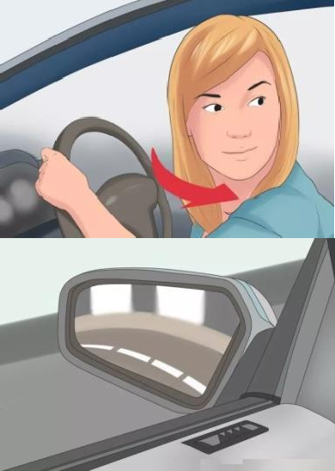
ga và bàn đạp ly hợp. Nếu sự phối hợp không tốt thì động cơ dễ bị chết hoặc bị rung giật.
Khi khởi hành (động cơ đang nổ) cần thực hiện các thao tác theo trình tự sau :
      - Kiểm tra an toàn xung quanh xe ôtô

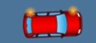 | - Bật đèn xin đường trái để báo hiệu chuyển làn đường.
 | - Kiểm tra hông xe
 | - Nhìn qua gương chiếu hậu kiểm tra hông xe phía sau.
 | - Quay đầu kiểm tra phía sau xe.
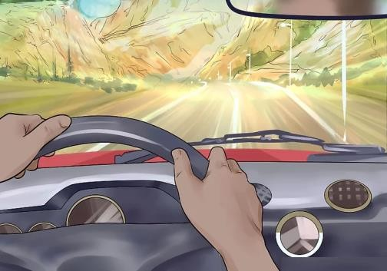 | - Kiểm tra phía trước

      - Khởi hành
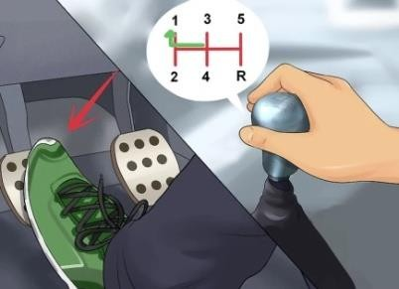 | - Cài số 1:  - Đạp bàn đạp ly hợp hết hành trình;  - Để chuyển từ số “0” sang số “1” , người lái xe kéo nhẹ cần số về phía cửa số “1” rồi đẩy vào số “1”
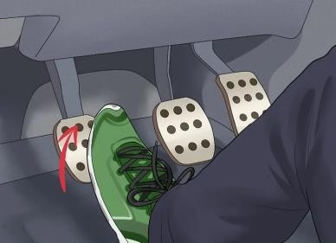 | - Sau khi vào số nhả bàn đạp ly hợp, khoảng 2/3 hành trình đầu nhả nhanh cho đĩa ma sát của ly hợp tiếp giáp với bánh đà.
 | - Nhả phanh tay: bấm nút 1 để mở khóa, hạ cần 2 xuống.
 | - Khoảng 1/3 hành trình sau nhả từ từ, để tăng dần mô men quay truyền từ động cơ đến hệ thống truyền lực, đồng thời tăng ga nhẹ.
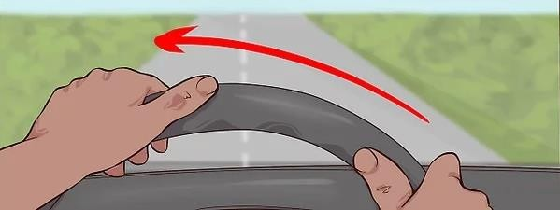 | - Đồng thời đánh lái sang trái từ từ để khởi hành.

- Phương pháp giảm tốc độ
      - Giảm tốc độ bằng phanh động cơ
Khi xe ôtô đang chuyển động trên đường, muốn giảm tốc độ cần nhả hết bàn đạp ga để động cơ làm việc ở chế độ không tải. Lúc này quán tính và ma sát trong hệ thống sẽ làm giảm tốc độ chuyển động của ô tô. Biện pháp này gọi là phanh động cơ.

Hình 2-11: Nhả bàn đạp ga để phanh động cơ
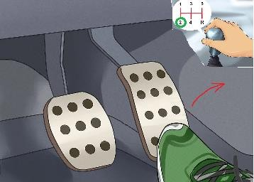
Khi xuống dốc cao nguy hiểm hoặc chạy trên đường trơn lầy, để đảm bảo an toàn cần sử dụng phương pháp phanh động cơ.
Hình 2-12: Xuống dốc với số 2

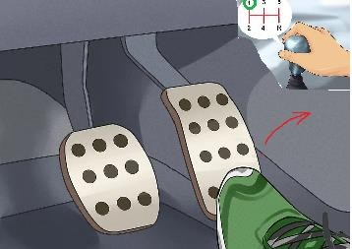
Hình 2-13: Xuống dốc với số 1
      - Giảm tốc độ bằng phanh ô tô
      - Phanh để giảm tốc độ : Nhả bàn đạp ga để phanh động cơ rồi chuyển chân từ bàn đạp ga sang bàn đạp phanh và đạp phanh với mức độ phù hợp để tốc độ ô tô giảm theo yêu cầu. Trường hợp này không nên cắt ly hợp.

Hình 2-14: Nhả bàn đạp ga và chuyển sang bàn đạp phanh

      - Phanh để dừng ô tô: nếu cách chướng ngại vật còn xa thì đạp phanh nhẹ; nếu cách chướng ngại vật quá gần phải đạp phanh gấp. Để động cơ không bị tắt, khi phanh phải cắt ly hợp.

Hình 2-15: Đạp phanh để giảm tốc độ
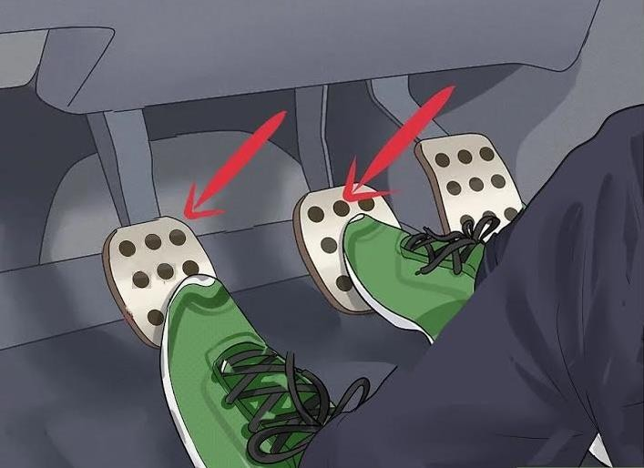

Hinh 2-16: Đạp hết hành trình bàn đạp ly hợp và đạp bàn đạp phanh để dừng xe

      - Giảm tốc độ bằng phương pháp phanh phối hợp
Khi ô tô chuyển động xuống dốc dài hoặc trên đường trơn lầy, để đảm bảo an toàn cần phối hợp vừa phanh động cơ (về số thấp), vừa phanh chân, thậm chí trong một số trường hợp nguy hiểm phải sử dụng cả phanh tay.

- Phương pháp dừng xe
Khi ô tô đang chạy trên đường, muốn dừng hẳn cần giảm tốc độ bằng cách đạp phanh và giảm số. Trình tự dừng xe thực hiện như sau :

 | - Giảm ga
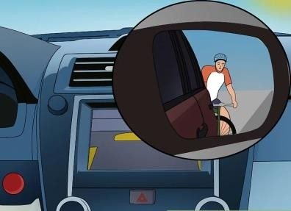 | - Kiểm tra an toàn qua gương chiếu hậu
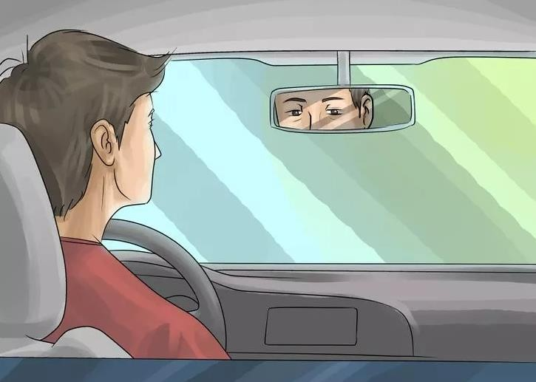 | - Kiểm tra an toàn qua gương chiếu hậu trong xe
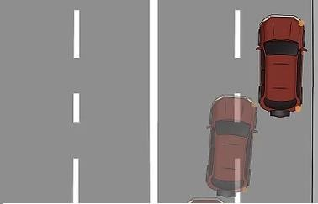 | - Sau khi đã kiểm tra an toàn, bật đèn xin đường và từ từ cho xe chuyển vào làn trong cùng bên phải;  - Trong quá trình chuyển làn đường liên tục kiểm tra an toàn qua gương chiếu hậu để đảm bảo an toàn.

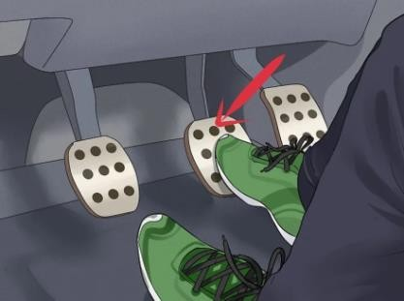 | - Chuyển bàn đạp chân ga sang chân phanh, thực hiện rà phanh để giảm tốc độ
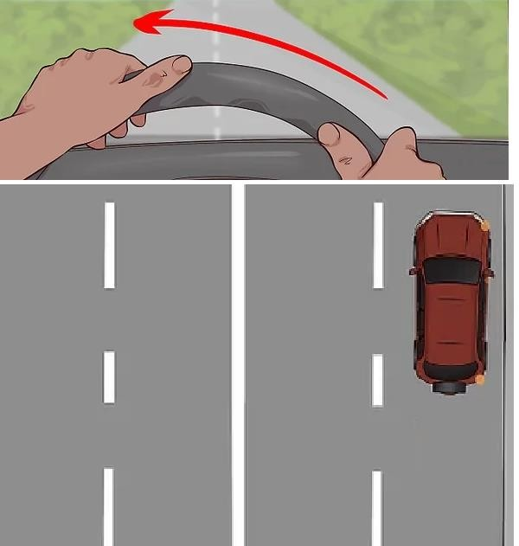 | - Đánh lái để xe song song với vỉa hè, hai bánh dẫn hướng thẳng.
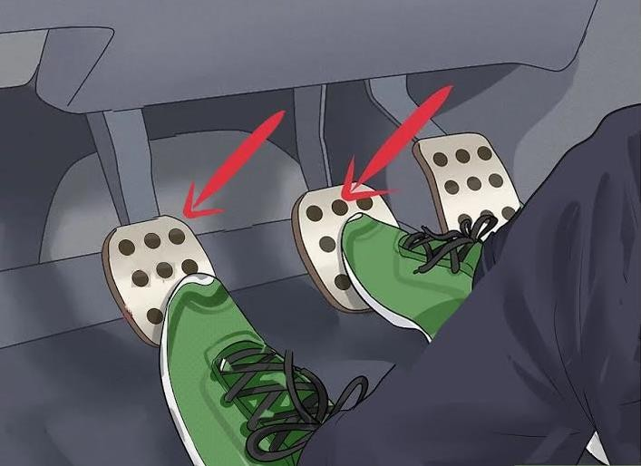 | - Đạp hết hành trình bàn đạp ly hợp, tăng lực đạp phanh để dừng xe.
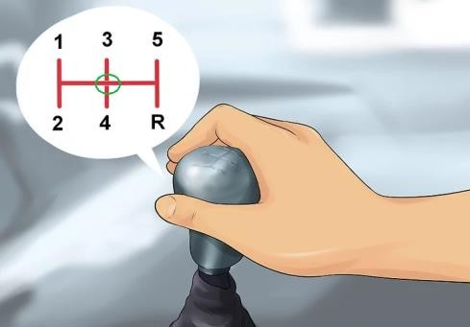 | - Về số 0

 | - Kéo phanh tay, để đỗ xe
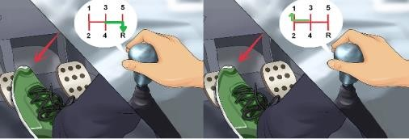 | - Có thể cài số thích hợp để dùng lực hãm của động cơ hỗ trợ phanh đỗ, nhất là trường hợp đỗ xe trên dốc.
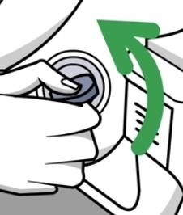 | - Tắt máy
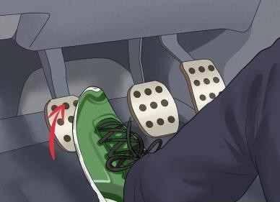 | - Nhả bàn đạp ly hợp.
      - Rút chìa khoá, xuống xe và khoá cửa. Khi cần thiết thì chèn bánh xe.

- THAO TÁC TĂNG VÀ GIẢM SỐ
    - - Thao tác tăng số
Khi xe ôtô chuyển động đến đoạn đường tốt, ít có chướng ngại vật thì có thể tăng số để tăng dần tốc độ chuyển động cho phù hợp với sức cản của mặt đường.
Phương pháp tăng số được thực hiện như sau :

 | - Đạp bàn đạp ga : đạp mạnh để tăng tốc (lấy đà);
- Cài số 5:
+ Từ số “4” sang số “5” : số “5” so với số “4” lực kéo nhỏ hơn nhưng tốc độ lớn hơn.
+ Để chuyển từ số “4” sang số “5”, người lái xe đạp hết hành trình bàn đạp ly hợp và kéo cần số về số “0”, sau đó
đẩy nhẹ sang cửa số 5 và đẩy vào số “5”
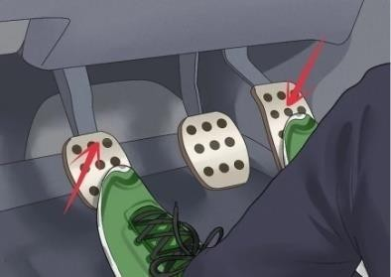 | - Sau khi vào số 5 nhả nhanh bàn đạp ly hợp, tăng ga.
 | - Khi đã tăng ga đạt được tốc độ mong muốn, giữ chân ga để ổn định tốc độ.

Chú ý :
      - Từ số 1 sang số 2 : nhả ly hợp chậm;
      - Từ số 2 sang số 3 : nhả ly hợp hơi nhanh;

      - Từ số 3 sang số 4 : nhả ly hợp nhanh;
      - Từ số 4 sang số 5 : nhả ly hợp nhanh;
      - Cần tăng số theo thứ tự từ thấp đến cao.

- Giảm số
Khi xe ôtô chuyển động đến đoạn đường xấu, đèo dốc (có sức cản chuyển động lớn) thì phải giảm số để tăng lực kéo cho xe ôtô.
Phương pháp giảm số được thực hiện như sau :
 | - Giảm ga
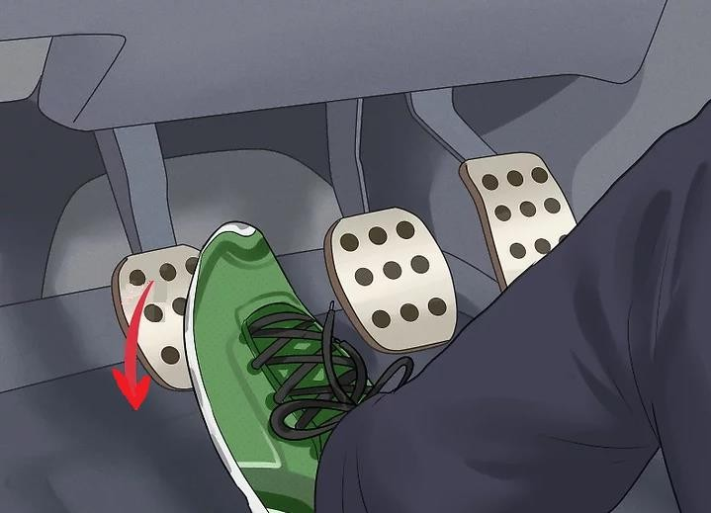 | - Bỏ bàn đạp ga, đạp bàn đạp ly hợp;
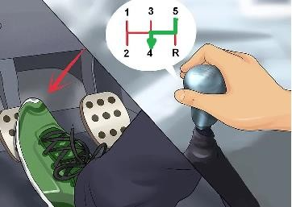 | - Đạp hết hành trình bàn đạp ly hợp, kéo cần số từ số 5 về số 0 và cài số vào số 4;

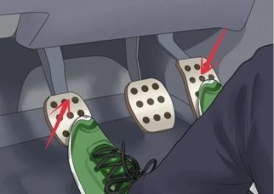 | - Sau khi đã vào số 4, nhả từ từ bàn đạp ly hợp và từ từ tăng ga nhẹ.
 | - Khi đã tăng ga đạt được tốc độ mong muốn, giữ chân ga để ổn định tốc độ.
Chú ý :
      - Cần giảm số theo thứ tự từ số cao đến số thấp;
      - Thời điểm giảm số phù hợp là khi thấy động cơ hoạt động yếu đi (do tốc độ và số không phù hợp).

- PHƯƠNG PHÁP LÙI XE ÔTÔ
    - - Kiểm tra an toàn khi lùi xe ôtô
Điều khiển xe ôtô chuyển động lùi khó hơn tiến vì :
      - Không quan sát được chính xác phía sau;
      - Khó điều khiển ly hợp;
      - Tư thế ngồi lái không thoải mái.
Do vậy, việc chú ý đến an toàn khi lùi xe ôtô là rất quan trọng. Phương pháp kiểm tra được thực hiện bằng các cách:

Kiểm tra an toàn qua gương chiếu hậu:
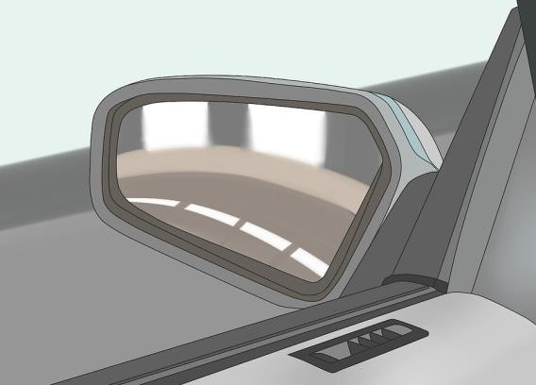  (a) | (b)

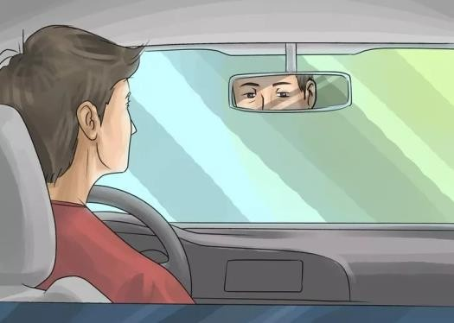  (c) | 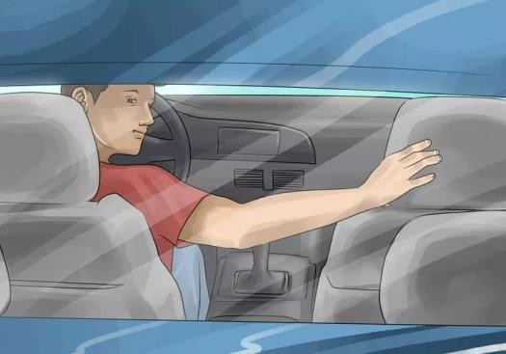  ( d)
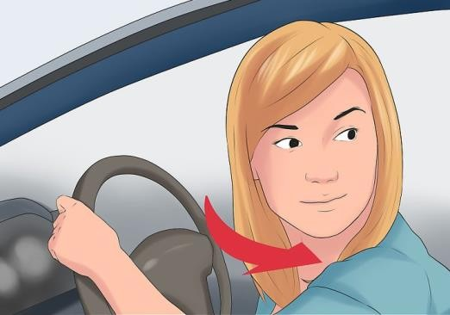  (e) | 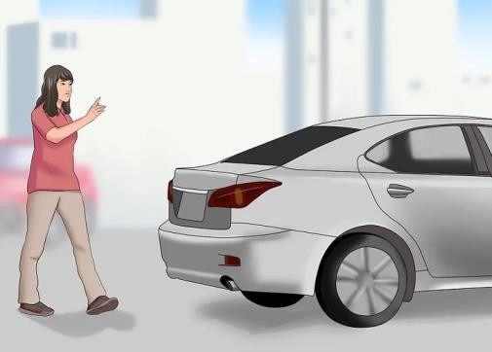  (f)
Hình 2-17: Kiểm tra an toàn phía sau xe
- – Kiểm tra qua gương chiếu hậu bên trái
- – Kiểm tra qua gương chiếu hậu bên phải
- – Kiểm tra qua gương chiếu hậu trong xe
- – Kiểm tra bằng cách quay đầu lại phía sau để quan sát
- – Kiểm tra hông bên trái bằng cách quay đầu nhìn phía sau qua vai
- – Xuống xe kiểm tra xung quanh hoặc có người chỉ dẫn.

Kiểm tra an toàn bằng cảm biến lùi và camera chiếu hậu:
Cảm biến lùi và camera chiếu hậu là các thiết bị nhằm trợ giúp người lái xe không phải xuống xe hay mở cửa xe mà vẫn có thể quan sát được các điểm mù mà qua gương chiếu hậu không thể quan sát, đồng thời đưa ra cảnh báo bằng âm thanh, hình ảnh trên màn hình trong xe ô tô.

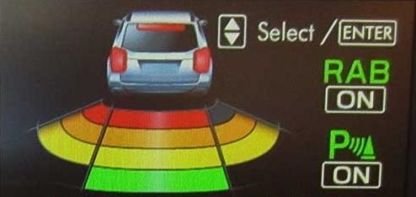
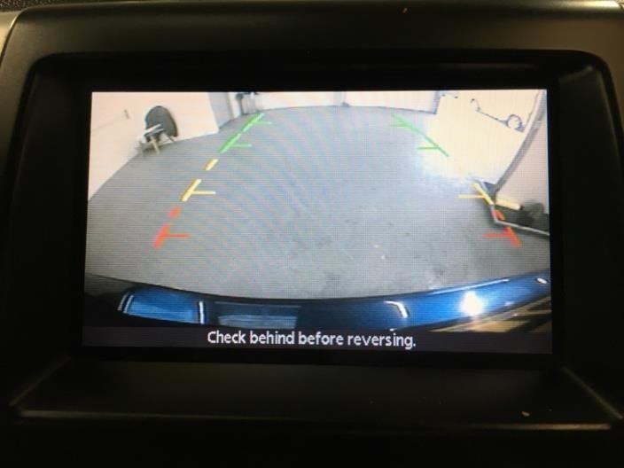
Hình2-18: Kiểm tra an toàn bằng cảm biến lùi
Hình 2-19: Hình ảnh phía sau xe do Camera chiếu hậu

- Phương pháp lùi xe ôtô
      - Tư thế lái đúng khi lùi: Nắm tay vào phần trên của vô lăng lái; quan sát gương chiếu hậu; cho phép có thể ngoảnh hẳn mặt ra sau hoặc thò hẳn đầu ra ngoài để quan sát như hình 2-17 (c), (d), (e);
      - Điều chỉnh tốc độ khi lùi : Vì phải điều khiển xe ôtô trong tư thế không thoải mái, khó phán đoán để thao tác chính xác, do vậy cần cho xe ôtô lùi thật chậm. Muốn cho xe chạy chậm, có thể lặp lại thao tác cắt, nhả ly hợp liên tục, hoặc thực hiện đạp nửa ly hợp, đồng thời giữ nhẹ chân ga;

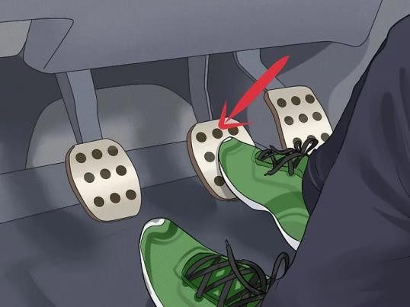 | - Đạp bàn đạp ly hợp khi chuyển số
 | - Điều khiển tốc độ bằng bàn đạp ly hợp kết hợp với bàn đạp ga
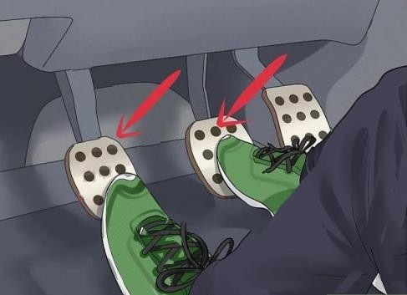 | - Dừng xe bằng cách đạp bàn đạp ly hợp hết hành trình và từ từ đạp bàn đạp phanh cho đến khi xe dừng hẳn.
      - Đổi và chỉnh hướng khi lùi: Khi thấy xe ôtô đi chệch hướng, phải từ từ chỉnh lại tay lái, trường hợp cần thiết phải dừng lại rồi tiến lên để chỉnh lại hướng lùi (khi muốn chuyển hướng đầu xe sang trái, đuôi xe sang phải ta thực hiện đánh lái như hình 2-20 (a); khi muốn chuyển hướng đầu xe sang phải, đuôi xe sang trái ta thực hiện đánh lái như nhình 2-20 (b)).

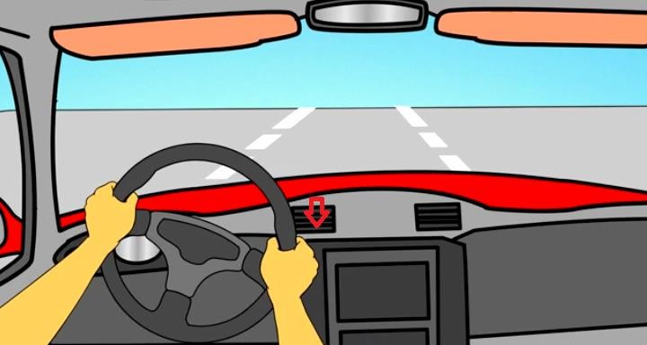  (a) | (b)
Hình 2-20: Đánh lái khi lùi xe

PHƯƠNG PHÁP GHÉP XE VÀO NƠI ĐỖ
    - Lùi xe ghép dọc vào nơi đỗ
Lùi xe ghép dọc vào nơi đỗ là một trong những kỹ năng cơ bản người lái xe phải nắm chắc và thực hiện thuần thục để phục vụ quá trình sử dụng xe trong lưu thông hàng ngày.
Để lùi xe ghép dọc vào nơi đỗ, người lái xe phải thực hiện theo trình tự sau:

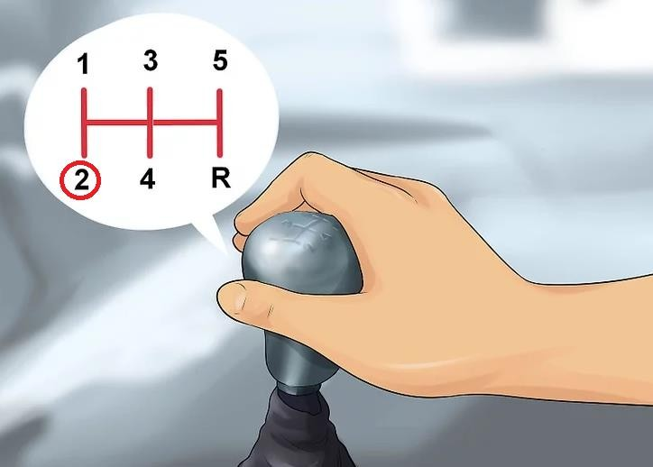  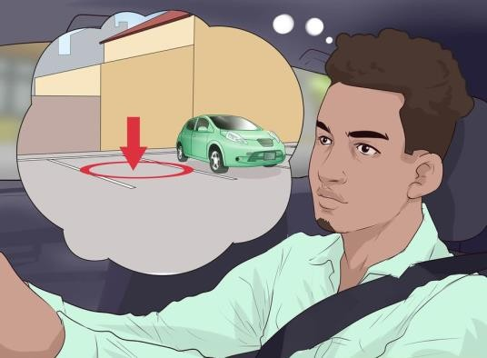 | - Về số thấp, đi chậm tìm chỗ đỗ xe.
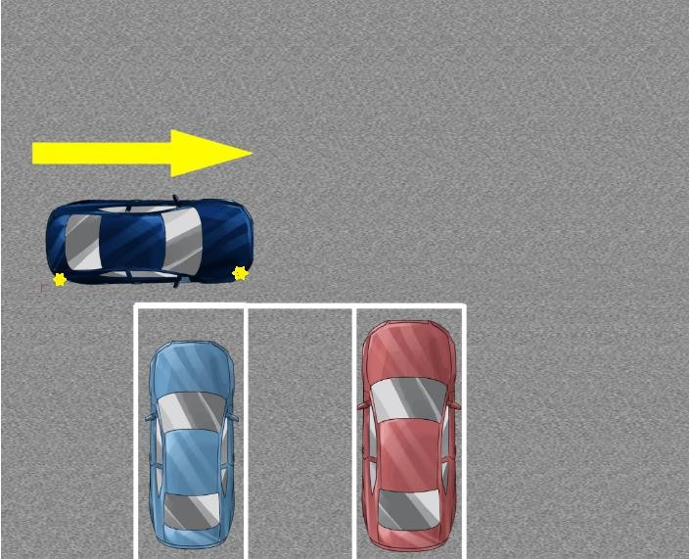 | - Bật đèn xin đường bên phải;  - Tiến xe từ từ đến vị trí cần đỗ.

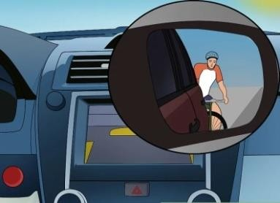 | - Kiểm tra an toàn qua gương chiếu hậu bên phải.
 | - Kiểm tra an toàn qua gương chiếu hậu trong xe
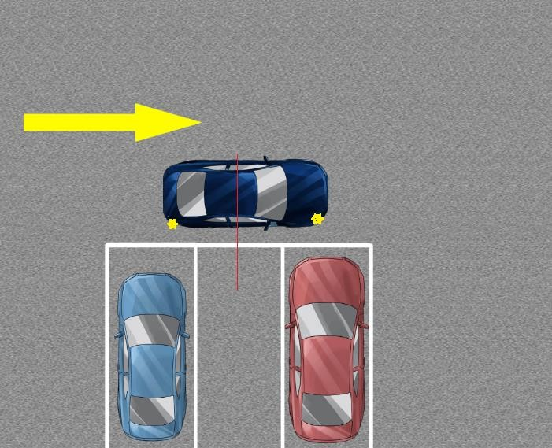  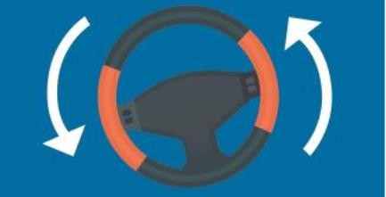 | - Khi nhìn qua vai sang phải thấy giữa hình ghép xe;  - Kiểm tra an toàn hông xe bên trái;  - Đánh hết lái sang trái;

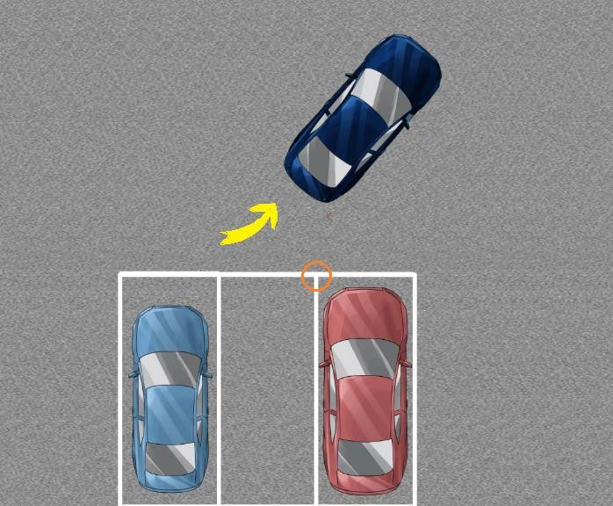 | - Tiến xe lên như hình vẽ;  - Đến khi nhìn qua gương chiếu hậu bên phải thấy cửa hình ghép xe hoặc đầu xe đã tiến hết phần đường bên trái thì đạp bàn đạp ly hợp hết hành trình và đạp phanh để dừng lại;
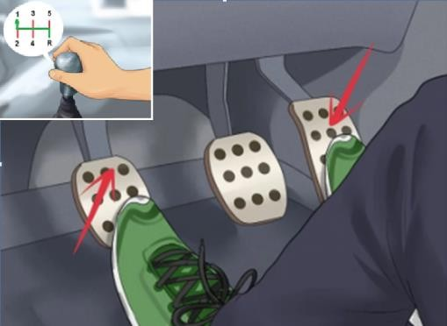  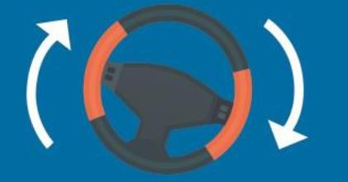  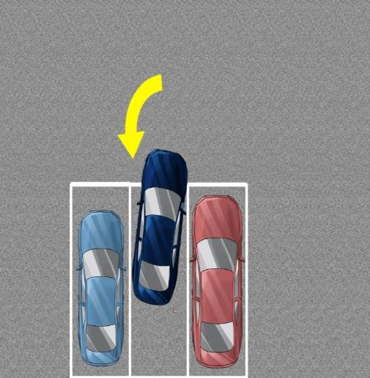 | - Cài số lùi, từ từ nhả bàn đạp ly hợp, đạp nhẹ bàn đạp ga để lùi;  - Đồng thời trả lái sang phải để lùi thẳng xe vào nơi đỗ;  - Trong quá trình lùi luôn quan sát phía sau và hai bên hông xe qua gương chiếu hậu để đảm bảo an toàn và điều chỉnh vô lăng lái thẳng xe vào hình

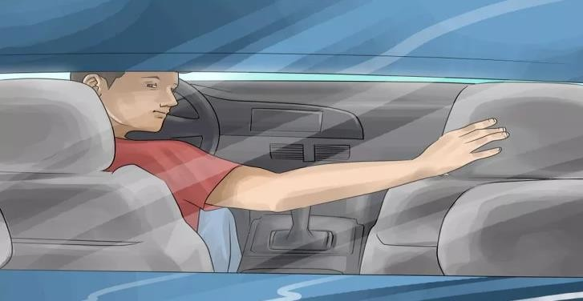
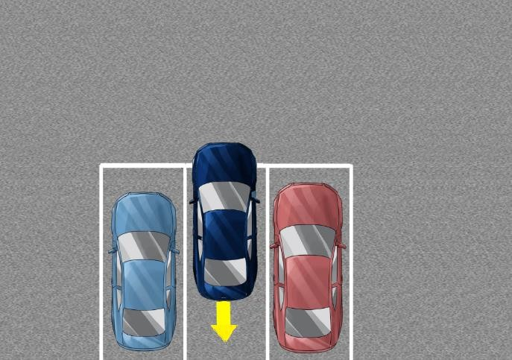 | - Tiếp tục lùi xe đến vị trí cần đỗ.
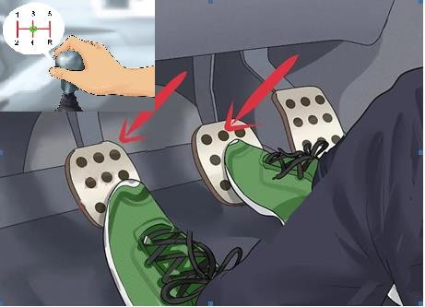  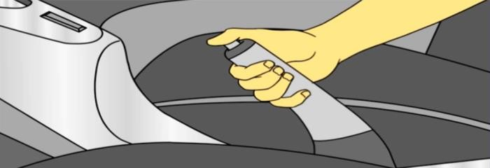  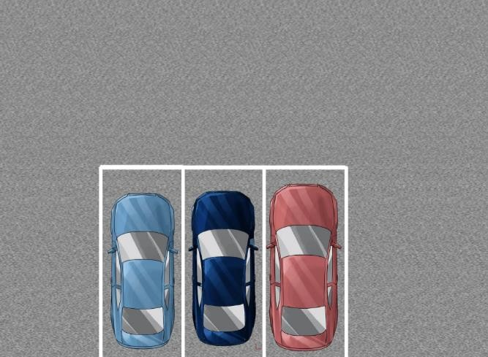 | - Đạp bàn đạp ly hợp, đạp bàn đạp phanh, dừng xe;  - Về số 0;  - Kéo phanh tay;  Kết thúc ghép xe dọc vào nơi đỗ.

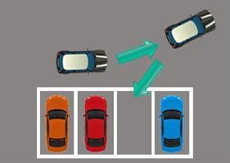 | Quỹ đạo chuyển động của ô tô ghép xe vào nơi đỗ
Lưu ý: trong quá trình lùi ghép xe vào nơi đỗ, người lái xe phải liên tục quan sát qua gương chiếu hậu, có thể quay đầu về phía sau nhìn trực tiếp để đón trước hướng chuyển động của ô tô và điều chỉnh lái cho phù hợp đồng thời nhằm đảm bảo an toàn cho người và phương tiện trong quá trình ghép xe vào nơi đỗ.

Lùi xe ghép xe ngang vào nơi đỗ
Trong điều kiện lưu lượng sử dụng xe tại các thành phố lớn, không gian nhỏ hẹp, kỹ năng lùi xe ghép ngang vào nơi đỗ rất cần thiết. Để thực hiện lùi xe ghép ngang vào nơi đỗ, người lái xe thực hiện theo trình tự sau:

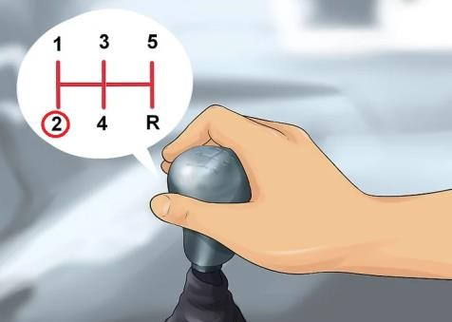 | - Về số thấp
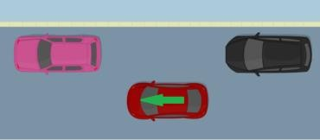 | - Tiến xe từ từ đến vị trí cần đỗ.
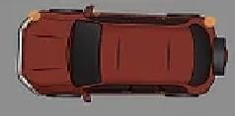 | - Bật đèn xin đường bên phải;

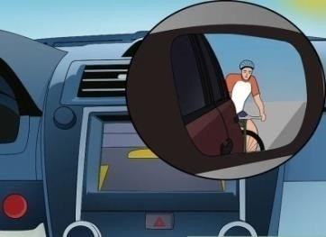 | - Kiểm tra an toàn qua gương chiếu hậu bên phải.
 | - Kiểm tra an toàn qua gương chiếu hậu trong xe
 | - Kiểm tra an toàn hông xe bên trái
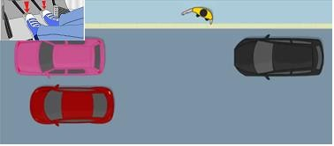 | - Khi đuôi xe ngang với đầu xe phía trước, dừng lại (đạp hết hành trình bàn đạp ly hợp, từ từ đạp hết hành trình bàn đạp phanh cho xe dừng hẳn).
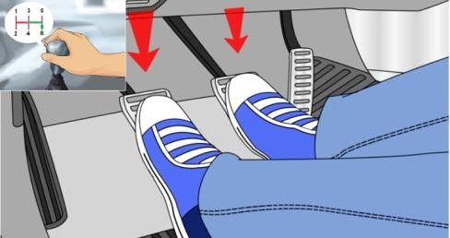 | - Đạp hết hành trình bàn đạp ly hợp, giữ bàn đạp phanh, cài số lùi (R).
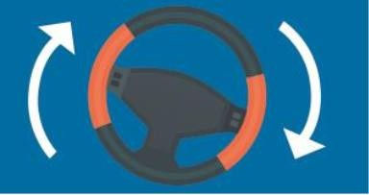 | - Kiểm tra an toàn hông bên trái, xung quanh xe một lần nữa;  - Đánh lái sang phải, đồng thời nhả bàn đạp ly hợp từ từ, đạp nhẹ bàn đạp ga để lùi xe vào.

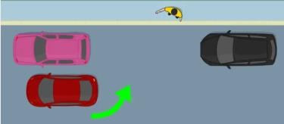
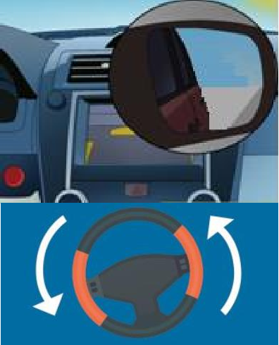  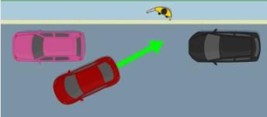 | - Khi nhìn qua gương chiếu hậu bên phải thấy góc cuối cùng bên phải của vị trí đỗ xe, trả lái (đánh lái sang trái để) để lùi xe thẳng vào như hình.
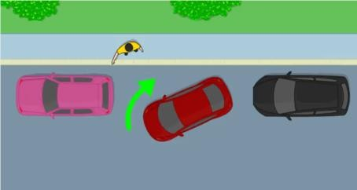  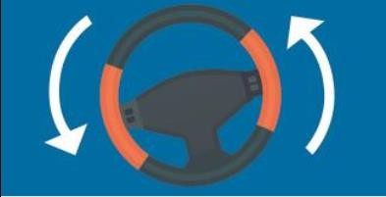 | - Khi lùi xe đến gần điểm cuối bên phải của điểm đỗ, đánh lái sang trái để đưa đầu xe vào
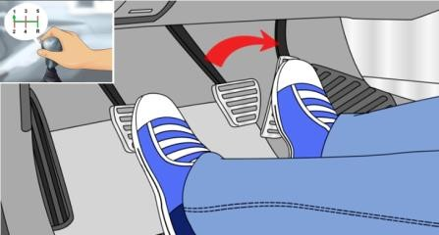 | - Khi xe đã đến gần đầu của xe màu đen, dừng lại (đạp hết hành trình bàn đạp ly hợp, đạp phanh từ từ cho đến khi xe dừng lại hẳn).  - Cài số 1, nhả từ từ bàn đạp ly hợp, đạp nhẹ bàn đạp ga, đồng thời đánh trả lái sang phải để tiến lên và quay đầu xe vào.  - Tiến đến sát sau xe màu hồng

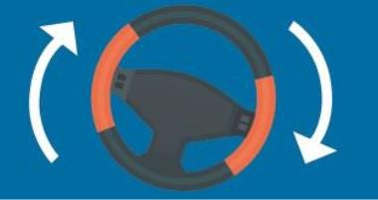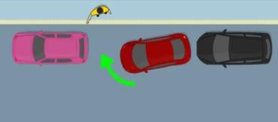
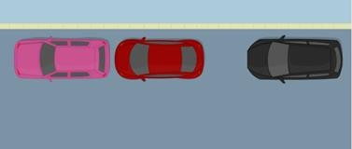 | - Khi xe đã song song với vỉa hè và tiến đến sát xe màu hồng, dừng lại (đạp bàn đạp ly hợp, đạp bàn đạp phanh để xe dừng lại).
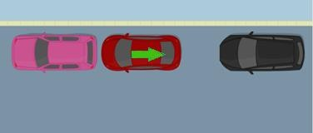  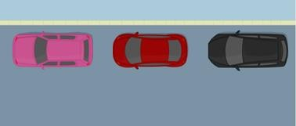 | - Giữ bàn đạp ly hợp và bàn đạp phanh, cài số lùi (R).  - Lùi xe lại ở khoảng giữa xe màu đỏ và xe màu đen
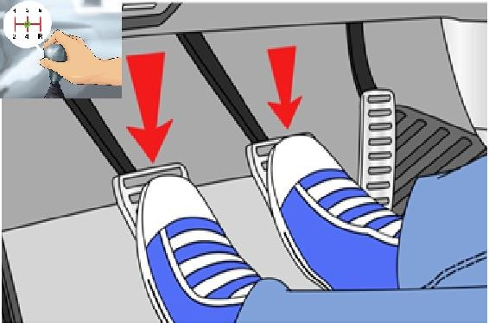 | - Khi xe đã gần đến điểm đỗ mong muốn, đạp bàn đạp ly hợp hết hành trình, đạp bàn đạp phanh từ từ và tăng dần lực đến khi xe dừng lại hẳn.  - Về số 0  - Kéo phanh tay, kết thúc ghép xe ngang vào nơi đỗ.

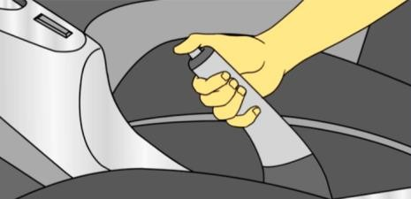
- Tắt máy nếu cần thiết

Lùi xe ghép xe chéo vào nơi đỗ trên dốc lên:
Ở một số địa phương có địa hình đồi núi có đường dốc lên hoặc dốc xuống, có bố trí chỗ đỗ xe tạo với đường một góc nhỏ hơn 90⁰ như trên hình vẽ. Để đỗ xe trên địa hình dốc chúng ta thực hiện như sau:
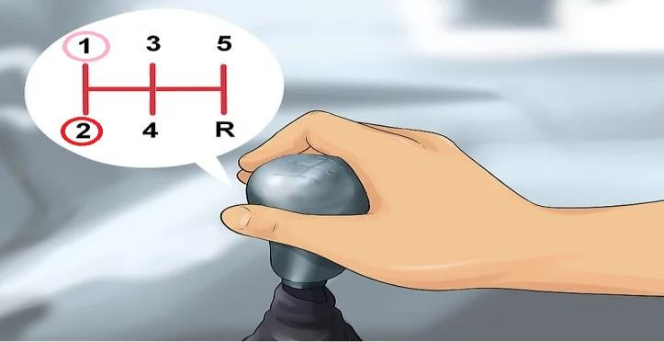 | - Về số thấp, số 1 hoặc số 2
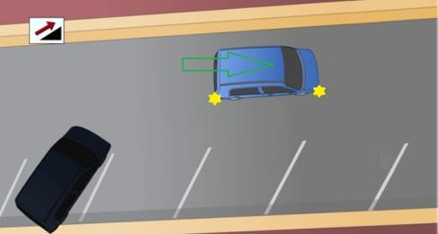 | - Từ từ tiến xe đến vị trí cần đỗ.  - Bật đèn xin đường bên phải;
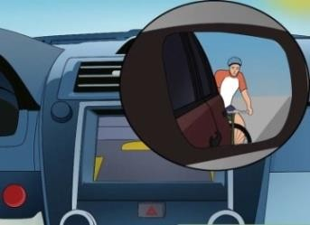 | - Kiểm tra an toàn qua gương chiếu hậu bên phải.

 | - Kiểm tra an toàn qua gương chiếu hậu trong xe
 | - Kiểm tra an toàn hông xe bên trái
 | - Đạp hết hành trình bàn đạp ly hợp, giữ bàn đạp phanh, cài số lùi (R).
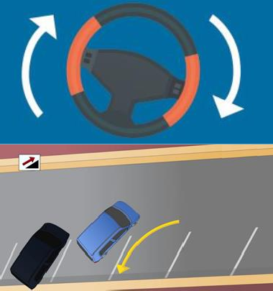 | - Từ từ nhả bàn đạp ly hợp đến khi bánh đà  tiếp xúc với đĩa ma sát, chuyển bàn đạp chân phanh sang chân ga, đồng thời đánh lái sang phải để lùi xe vào vị trí đỗ xe.
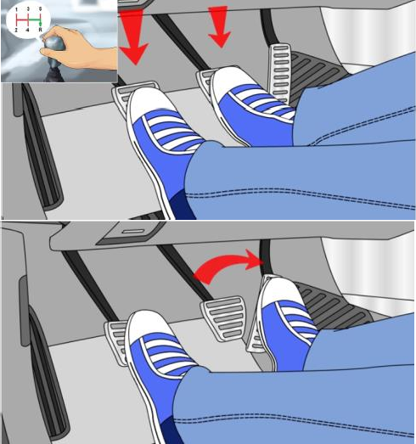

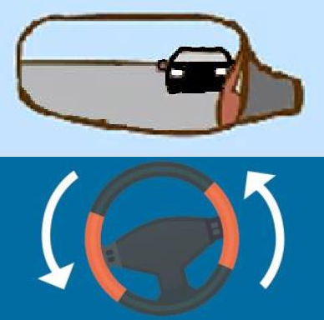 | - Đến khi nhìn qua gương chiếu hậu bên trái thấy xe màu đen như hình vẽ, đánh trả lái sang trái để thẳng xe lùi vào vị trí đỗ.
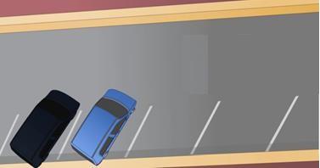 | - Khi xe đã gần đến điểm đỗ mong muốn, đạp bàn đạp ly hợp hết hành trình, đạp bàn đạp phanh từ từ và tăng dần lực đến khi xe dừng lại hẳn.  - Về số 0  - Kéo phanh tay, kết thúc ghép xe ngang vào nơi đỗ
 | - Để an toàn, gài số để phanh hãm bằng động cơ hỗ trợ phanh tay.

- Tắt máy

LÁI XE RA KHỎI CHỖ ĐỖ XE
    - Lái xe tiến ra khỏi chỗ đỗ xe dọc
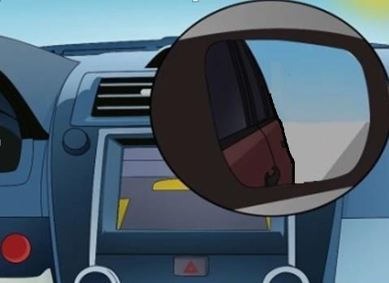 | - Kiểm tra an toàn qua gương chiếu hậu bên phải.
 | - Kiểm tra an toàn qua gương chiếu hậu trong xe
 | - Kiểm tra an toàn hông xe bên trái;

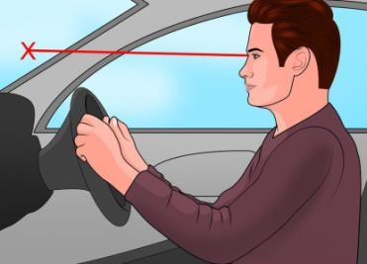 | - Mắt nhìn thẳng kiểm tra an toàn phía trước.
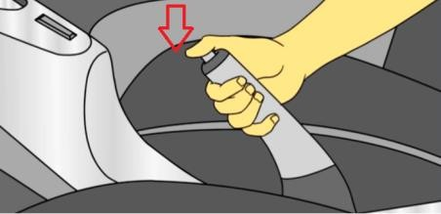 | - Cài số 1, từ từ nhả 2/3 bàn đạp ly hợp cho xe cân bằng lực kéo và lực cản, hạ phanh tay;
 | - Từ từ tăng ga nhẹ đồng thời nhả bàn đạp ly hợp từ từ cho xe chuyển động;
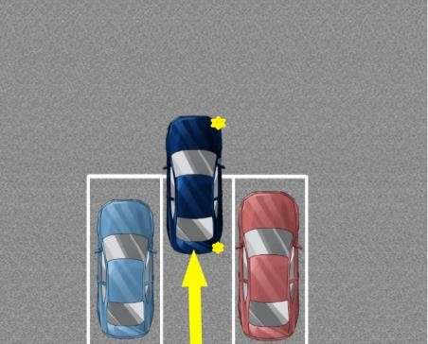 | - Từ từ ra khỏi chỗ đỗ xe đồng thời quan sát hai bên đường phía trước xe để dừng xe nhường đường cho các phương tiện giao thông khác (nếu cần thiết)
 | Khi 1/2 thân xe đã ra khỏi hình ghép xe, người lái xe đánh lái (sang trái hoặc sang phải) để ra khỏi hình ghép xe.

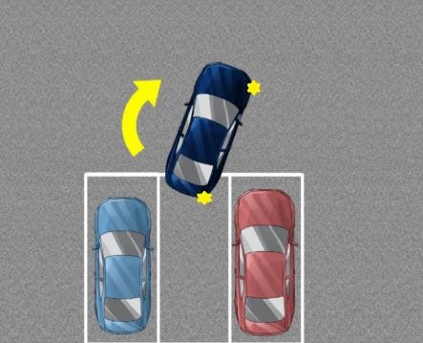
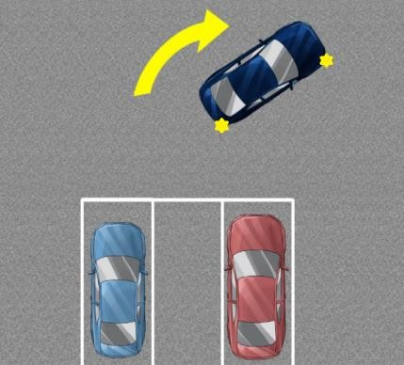 | - Ra khỏi hình ghép xe

Lái xe tiến ra khỏi chỗ ghép ngang

- Quan sát phía sau xe qua gương chiếu hậu trong xe (qua màn hình camera nếu có) hoặc quay đầu nhìn ra phía sau xe;
- Quan sát bên hông trái xe qua gương chiếu hậu bên trái xe;

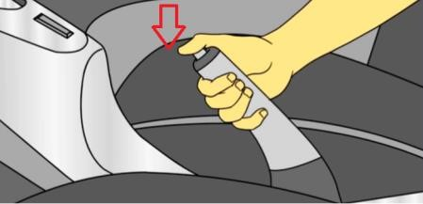  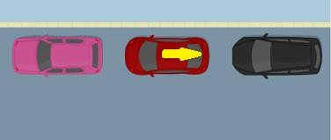 | - Cài số lùi (R);  - Nhả bàn đạp ly hợp đến 2/3 hành trình để cân bằng lực kéo và lực cản, nhả phanh tay;  - Đạp nhẹ bàn đạp ga để tăng ga, nhả từ từ bàn đạp ly hợp để xe chuyển động;  - Lùi xe và quan sát qua gương chiếu hậu đến khi đuôi xe mình đến gần đầu xe phía sau, dừng lại;
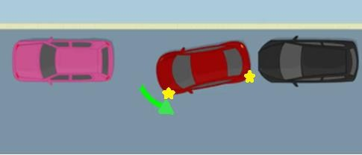 | - Bật đèn báo rẽ trái;  - Cài số 1, từ từ cho xe tiến lên đồng thời đánh hết lái sang trái để xe tiến ra khỏi chỗ đỗ

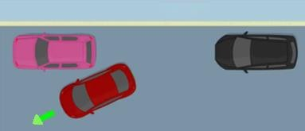 | - Khi đầu xe đã ra khỏi hình ghép xe, đánh lái sang phải để thẳng xe và tiến ra khỏi hình xe xe
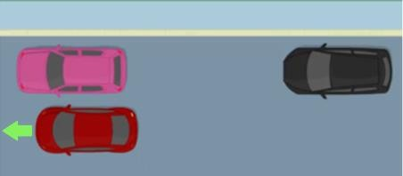 | - Khi ½ xe đã ra khỏi chỗ đỗ, lấy lái sang phải để xe tiến thẳng ra khỏi hình ghép xe, lấy trả lái sang trái để thẳng xe và tiếp tục hành trình.
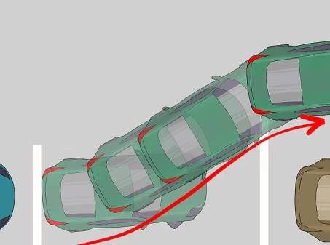 | - Quỹ đạo chuyển động của xe ra khỏi hình ghép xe

  - CHUYỂN LÀN ĐƯỜNG
- Theo quy định của Luật Giao thông đường bộ, trên đường có nhiều làn đường, làn bên trái cùng chiều có tốc độ lưu thông lớn hơn làn bên phải cùng chiều đi.
- Trong quá trình lưu thông trên đường có nhiều làn đường, khi muốn chuyển làn đường, người lái xe phải thực hiện theo trình tự sau:

2-21:
- Chuyển làn đường có tốc độ cao sang làn đường có tốc độ thấp hơn ở hình

Bước 1: Quan quan sát hông phải qua gương chiếu hậu, nếu không có chướng

ngại vật, bật đèn báo rẽ phải để báo hiệu cho các xe đi sau biết, quan sát hông phải qua gương chiếu hậu một lần nữa;
Bước 2: Khi đã đảm bảo an toàn, đánh lái nhẹ sang phải để chuyển làn đường như hình 2-21.
Bước 3: Khi đã chuyển làn đường thành công, giảm tốc độ cho phù hợp với tốc độ quy định của làn đường.
Chú ý: Chuyển làn đường tốc độ cao sang tốc độ thấp: khi người lái xe quan sát qua gương chiếu hậu hoặc nhìn sang ngang thấy xe ở làn tốc độ thấp hơn, do tốc độ của làn trong nhỏ hơn nên người lái xe phải giảm tốc độ khi chuyển làn, khi đủ khoảng trống thì nhập làn.
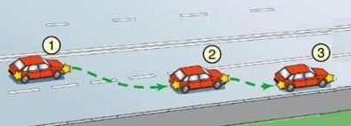
Hình 2-21

- Chuyển làn đường có tốc độ thấp sang làn đường có tốc độ cao hơn ở hình 2-22(a):
Bước 1: Quan sát bên trái xe (qua gương chiếu hậu, nhìn qua cửa sổ xe) nếu có xe đang chạy ở làn trái, bật đèn báo rẽ trái, quan sát bên trái xe qua gương chiếu hậu đồng thời tăng tốc độ;
Bước 2: Quan sát bên trái xe (qua gương chiếu hậu, nhìn qua cửa sổ xe) thấy xe đã vượt xe chạy ở làn trái, quan sát bên trái xe qua gương chiếu hậu, nhìn qua cửa sổ xe một lần nữa khi đã đảm bảo an toàn, đánh lái nhẹ sang trái để chuyển làn đường sang làn đường trái.
Bước 3: Khi đã chuyển làn đường thành công, giảm tốc độ cho phù hợp với tốc độ quy định của làn đường.
- Chuyển làn đường có tốc độ thấp sang làn đường có tốc độ cao hơn ở hình 2-22(b)
Bước 1: Quan sát bên trái xe (qua gương chiếu hậu, nhìn qua cửa sổ xe) nếu không có chướng ngại vật, bật đèn báo rẽ trái, quan sát bên trái xe qua gương chiếu hậu, nhìn qua cửa sổ xe một lần nữa;
Bước 2: Khi đã đảm bảo an toàn, đánh lái nhẹ sang trái để chuyển làn đường sang làn đường trái đồng thời tăng tốc độ để đạt tốc độ của làn đường.

Bước 3: Khi đã chuyển làn đường thành công, giảm tốc độ cho phù hợp với tốc độ quy định của làn đường.
Chú ý: Chuyển làn đường tốc độ thấp sang tốc độ cao: Khi người lái xe nhìn qua gương chiếu hậu hoặc nhìn qua cửa sổ thấy có xe đang lưu thông trên làn đường tốc độ cao, không giảm tốc độ mà đợi cho xe trên làn tốc độ cao đi qua rồi mới từ từ chuyển làn và tăng tốc độ.
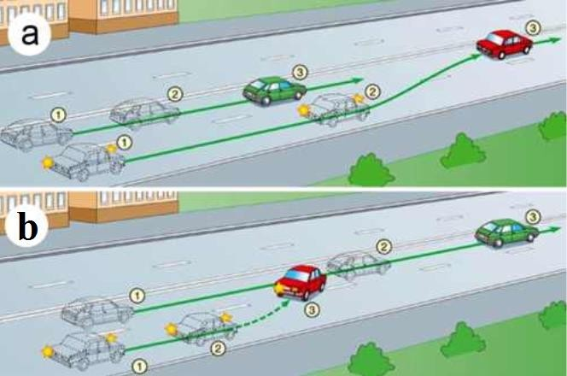
Hình 2-21: Chuyển làn đường

RẼ TRÁI
Để rẽ trái tại ngã ba, ngã tư người lái xe thực hiện các bước theo trình tự sau:
Bước 1: Quan sát an toàn hông bên trái (qua gương chiếu hậu, nhìn qua cửa sổ xe), bật đèn báo rẽ trái, quan sát an toàn hông bên trái một lần nữa (qua gương chiếu hậu, nhìn qua cửa sổ xe).
Bước 2: khi đã đảm bảo an toàn, từ từ đánh lái nhẹ sang trái, chuyển sang làn đường trái như hình ;
Bước 3: Khi đã ở làn đường trái.
+Nếu ở ngã tư có tín hiệu đèn giao thông thì chấp hành biển báo và tín hiệu đèn giao thông;
+ Nếu ở ngã tư không có tín hiệu đèn giao thông, người lái xe dừng xe lại để quan sát nhường đường cho các xe khác đang lưu thông;
Khi đã đảm bảo an toàn, đánh lái sang trái để rẽ trái theo hướng đã định.

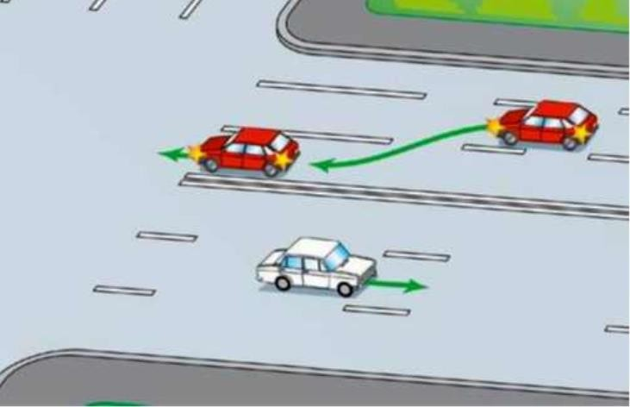
Hình 2-22: Chuyển sang làn đường bên trái
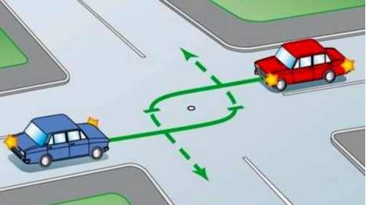
Hình 2-23: Rẽ trái
Chú ý: Nhường đường cho người đi bộ như trên hình (a), nhường đường cho các phương tiện khác như trên hình (b) khi rẽ trái để đảm bảo an toàn.
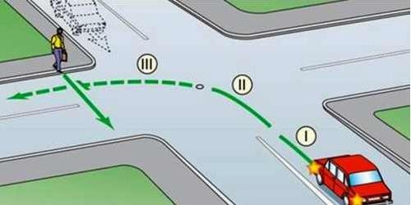  (a) | 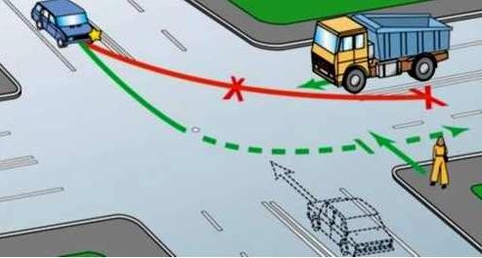  (b)
Hình 2-24: Chú ý quan sát nhường đường

RẼ PHẢI
Để rẽ phải ở ngã ba ngã tư, người lái xe phải thực hiện theo các trình tự sau:
Bước 1: Khi đến gần điểm cần rẽ phải, người lái xe quan sát an toàn hông bên phải (qua gương chiếu hậu, nhìn qua cửa sổ xe), bật đèn báo rẽ phải, kiểm tra an toàn bên hông phải một lần nữa (bằng cách nhìn qua gường chiếu hậu, nhìn qua cửa sổ xe);
Bước 2: Khi đã đảm bảo an toàn để chuyển làn, từ từ đánh lái sang phải để chuyển sang làn phải như hình 2-25;
Bước 3: Khi đã ở làn bên phải, người lái xe giảm tốc độ, quan sát bên hông phải một lần nữa, quan sát phía trước, nhường đường cho các xe khác đang lưu thông theo quy định. Khi đã đảm bảo an toàn, đánh lái sang phải để rẽ phải.
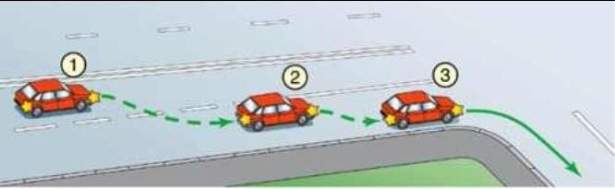
Hình 2-25: Rẽ phải

Chú ý: Khi rẽ phải phải nhường đường trong các trường hợp
- Khi rẽ phải chú ý nhường trường cho các xe đang đi thẳng từ bên trái tới, không đi lấn đường sang chiều đường ngược lại như hình 2-26 (a);
- Chú ý quan sát nhường đường cho xe máy và các loại phương tiện khác lưu thông cùng chiều như hình 2-26 (b);
- Chú ý khi phải ra đường có nhiều làn đường, làn đường phía trong cùng bên phải là làn đường có các phương tiện lưu thông với tốc độ thấp hoặc đang dừng đỗ thì thực hiện thao tác như phương án A (vượt ngay khi rẽ nếu đủ thời gian quan sát an toàn phía trước và bên hông trái) hoặc dừng lại quan sát đảm bảo đủ an toàn rồi mới vượt lên như phương án B trên hình (c);
- Chú ý dừng xe nhường đường cho người đi bộ như trên hình (d);
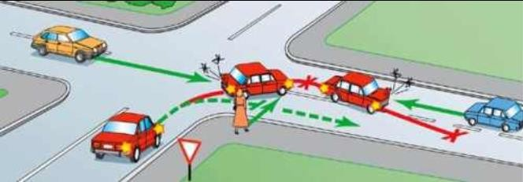  (a) | 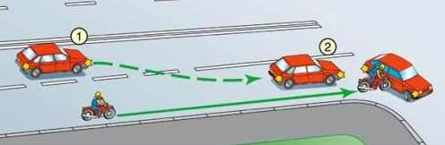  (b)

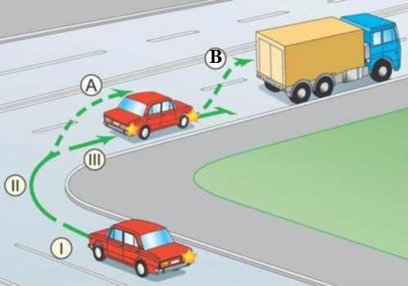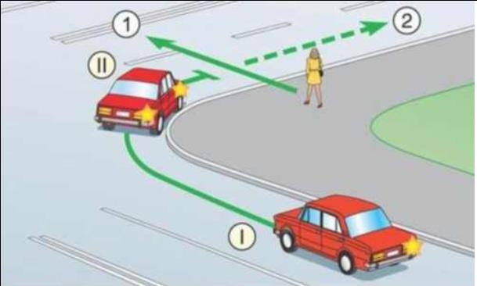
(c) (d)
Hình 2-26: Chú ý khi rẽ phải

VƯỢT XE TRÊN ĐƯỜNG CÓ HAI LÀN ĐƯỜNG NGƯỢC CHIỀU
Trong quá trình lưu thông trên đường hai chiều mỗi bên chỉ có một làn đường, khi cần chạy nhanh hơn xe phía trước, cần phải vượt. Để vượt xe đi cùng chiều cần thực hiện các bước sau:
Trước khi vượt, người lái xe phải kiểm tra các điều kiện an toàn xung quanh xe cũng như quan sát biển báo hiệu đường bộ để lên kế hoạch trên đoạn đường cần vượt (chỉ vượt trên đoạn đường thẳng, tầm nhìn phía trước tốt, không có biển báo cấm vượt, v.v...)
Khoảng thời gian vượt xe cùng chiều được tính từ khi người lái xe bắt đầu chuyển làn đường sang làn đường chiều ngược lại đến khi người lái xe chuyển làn đường về làn đường thuận; khoảng thời gian này phụ thuộc vào chênh lệch tốc độ của xe vượt và xe bị vượt, khoảng cách từ xe vượt đến xe bị vượt, khoảng cách an toàn từ xe vượt đến xe bị vượt sau khi xe vượt đã trở lại làn đường thuận, trung bình khoảng 20 giây được thể hiện trên hình .
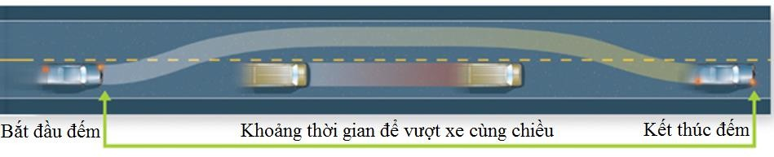
Hình 2-27: Thời gian để vượt xe cùng chiều
Hết khoảng thời gian vượt là thời gian nguy hiểm, khoảng thời gian nguy hiểm là khoảng thời gian mà người lái xe vượt xe cùng chiều nhìn thấy có xe ngược chiều đang tiến đến xe mình được thể hiện trên hình, trong khoảng thời gian này người lái xe phải nhanh chóng trở lại làn đường thuận.
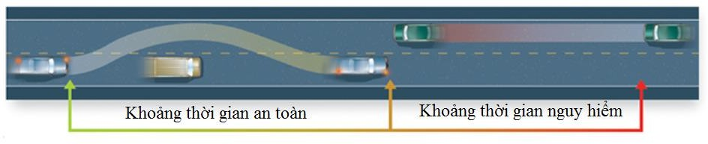
Hình 2-28: Khoảng thời gian an toàn để vượt

Các bước thực hiện khi vượt xe như sau:
Bước 1: Giữ khoảng cách an toàn với xe phía trước (không được bám sát đuôi xe phía trước để đề phòng tai nạn);
Bước 2: Quan sát biển báo hiệu giao thông đường bộ (đảm bảo đoạn đường phía trước không bị khuất tầm nhìn), quan sát an toàn bên hông trái, quan sát xe ngược chiều;
Bước 3: Bật đèn báo rẽ trái hoặc nháy đèn pha (có thể dùng còi) để báo hiệu xin vượt, khi xe phía trước ra tín hiệu cho vượt hoặc đã đủ an toàn để vượt, tăng tốc độ đồng thời đánh lái nhẹ sang trái để vượt xe cùng chiều;
Bước 4: Khi đã vượt xe cùng chiều một khoảng cách an toàn, bật đèn báo rẽ phải để trở về làn đường thuận, đồng thời giảm tốc độ để chạy xe với đúng tốc độ quy định.
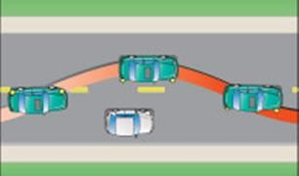
Hình 2-29: Vượt xe cùng chiều trên đường có hai làn đường ngược chiều Chú ý: khi vượt xe:
- Trong quá trình vượt xe cùng chiều nếu phát hiện có xe ngược chiều đang tiến đến như hình 2-30 (a), xác định vị trí của mình với xe cùng chiều, nếu đã vượt gần hết thân xe cùng chiều, ước lượng khoảng cách từ xe mình đến xe ngược chiều, nếu đảm bảo dủ an toàn, tăng tốc độ để vượt xe cùng chiều, và nhanh chóng đưa xe về làn thuận chiều;
- Trong trường hợp đang tăng tốc để vượt xe cùng chiều, phát hiện thấy xe ngược chiều như hình (b), lập tức bật đèn báo rẽ phải, giảm tốc độ, trở về làn thuận chiều chờ cho xe ngược chiều đi qua rồi mới tiếp tục quá trình xin vượt xe cùng chiều.

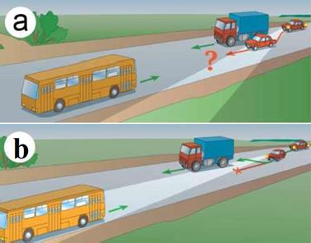
Hình 2-30 : Các tình huống nguy hiểm xảy ra khi vượt xe

  - QUAY ĐẦU XE
    - Quay đầu ở ngã ba nơi giao nhau giữa đường chính và đường nhánh (Thực hiện tương tự như ghép xe dọc vào nơi đỗ)
Trong quá trình lưu thông trên đường trong một số trường hợp phải quay đầu, người lái xe tìm đường nhánh đủ điều kiện đảm bảo quay đầu. Để quay đầu xe ta thực hiện theo trình tự như hình 2-31(a) hoặc hình b:
      - Trình tự thực hiện quay đầu theo hình (a):
Bước 1: Người lái xe về số thấp đi chậm, tìm chỗ quay đầu xe, khi đến gần chỗ quay xe, quan sát an toàn hông xe bên phải, phía sau xe; bật đèn báo rẽ phải, quan sát an toàn hông xe bên phải, phía sau xe một lần nữa; từ từ chuyển làn xe sang phải;
Bước 2: Khi đuôi xe ngang với vỉa hè của đường nhánh, dừng xe lại; cài số lùi, quan sát bên hông trái, hông phải, phía sau xe, lùi xe vào đường nhánh như hình 2-31 (a);
Bước 3: Cài số 1 tiến xe lên, bật đèn báo rẽ trái đồng thời đánh lái sang trái để tiến xe quay đầu lại. Hoàn thành quay đầu xe.

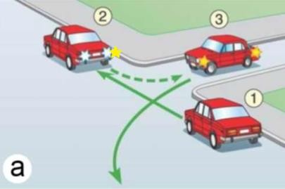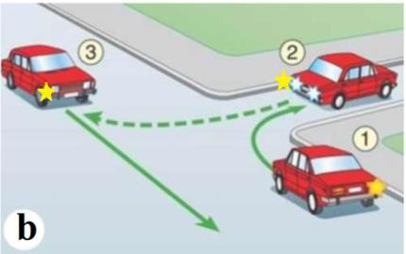
Hình 2-31: Quay đầu xe tại ngã ba

      - Trình tự thực hiên quay đầu xe như hình (b):
Bước 1: Người lái xe về số thấp, đi chậm, tìm chỗ quay đầu xe, khi xe đến gần chỗ quay đầu, quan sát an toàn hông phải, quan sát an toàn sau xe, bật đèn báo rẽ phải, quan sát an toàn hông phải, quan sát an toàn sau xe một lần nữa, đánh lái sang phải để rẽ vào đường nhánh;
Bước 2: Khi xe đã ở trong đường nhánh, dừng xe lại, cài số lùi, bật đèn báo rẽ trái, quan sát an toàn sau xe, hông xe bên phải, hông xe bên trái, từ từ lùi xe đồng thời đánh hết lái sang trái để lùi xe ra như hình 2-31 (b);
Bước 3: Khi đã lùi xe ra đường chính, bật đèn báo rẽ phải, quan sát an toàn bên hông phải, sau xe, cài số 1, tiến xe lên. Hoàn thành việc quay đầu xe.
    - Quay đầu ở ngã tư trên đường có nhiều làn đường Để quay đầu ở ngã tư, thực hiện trình tự như sau:
Bước 1: Khi đi đến gần ngã tư, kiểm tra an toàn hông xe bên trái, phía sau xe khi đã đảm bảo an toàn, bật đèn báo rẽ trái, kiểm tra an toàn hông xe bên trái, phía sau xe khi đã đảm bảo an toàn một lần nữa, thực hiện chuyển làn đường sang làn bên trái ngoài cùng;
Bước 2: Khi đã đi đến giữa ngã tư, về số thấp, kiểm tra an toàn hông xe trái một lần nữa, quan sát nhường đường cho các xe khác theo quy định của Luật Giao thông đường bộ, khi đã đảm bảo an toàn, đánh lái sang trái để thực hiện quay đầu xe như hình vẽ, khi đã hoàn thành quay đầu xe, tăng tốc độ để tiếp tục hành trình.
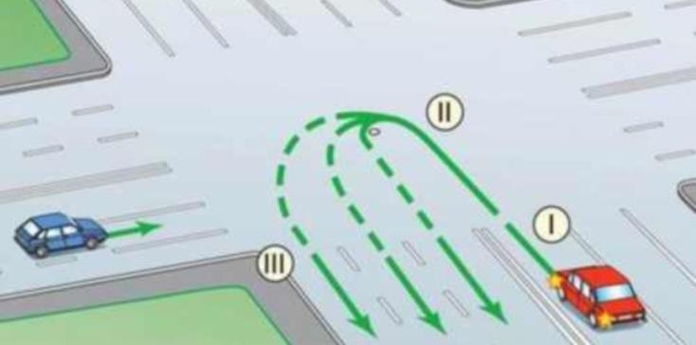
Hình 2-32: Quay đầu ở ngã tư

    - Quay đầu xe ở dải phân cách như hình 2-32
Để quay đầu xe ở dải phân cách giữa hai làn đường ngược chiều, thực hiện theo trình tự sau:
Bước 1: Khi gần đến chỗ quay đầu xe người lái xe kiểm tra an toàn hông xe bên trái, bật đèn báo rẽ trái, kiểm tra an toàn hông xe bên trái một lần nữa, từ từ cho xe chuyển làn sang làn đường trái ngoài cùng;
Bước 2: Khi đã đến chỗ quay đầu, giảm tốc độ, về số thấp (số 1 hoặc 2), kiểm tra hông trái xe qua gương chiếu hậu một lần nữa, quan sát an toàn nhường đường cho xe đang lưu thông trên làn đường ngược chiều, đánh lái sang trái để thực hiện quay đầu xe;
Bước 3: Khi đã hoàn thành quay đầu xe, tăng tốc độ để tiếp tục hành trình.
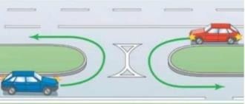
Hình 2-33: Quay đầu xe ở dải phân cách
    - Quay đầu xe trên đường hẹp
Khi lái xe trên đường hẹp, không tìm được chỗ rộng để quay đầu xe. Thực hiện theo trình tự sau để quay đầu xe:

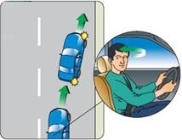 | - Quan sát gương chiếu hậu bên phải, gương chiếu hậu trong xe;  - Bật đèn báo rẽ phải để báo hiệu cho các xe phía sau biết;  - Nếu thấy đã an toàn, về số thấp, từ từ đánh lái sang phải để đưa xe đi sát bên phải đường;

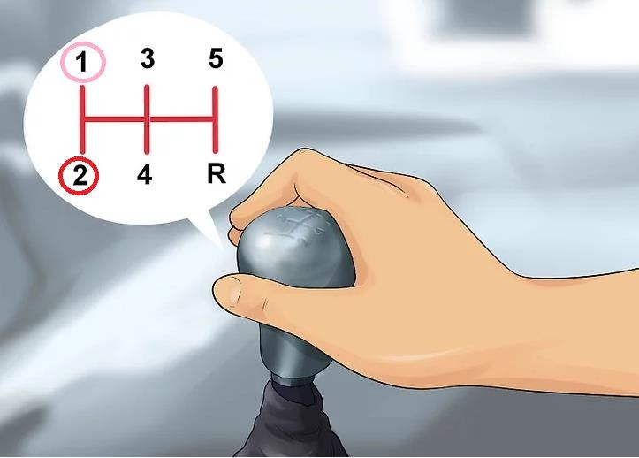

- Quan sát gương chiếu hậu bên trái, gương chiếu hậu trong xe, bật đèn báo rẽ trái;
- Nếu thấy đã an toàn, đánh hết lái sang trái để lái xe sang phần đường ngược chiều như trên hình vẽ;

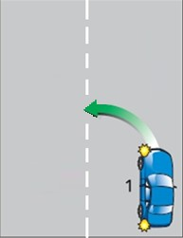
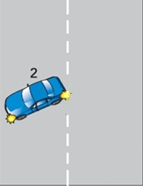 | - Khi đầu xe đã đến giới hạn của làn đường ngược chiều, cho xe dừng lại để đảm bảo an toàn đối với xe đang lưu thông;

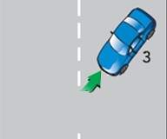 | - Quan sát an toàn phía sau xe, lùi lại, đồng thời đánh hết lái sang trái.
- Khi đuôi xe đã đến giới hạn của làn đường bên phải, dừng lại, tiến xe lên đồng thời đánh lái sang phải để xe tiến sang làn bên trái.
- Khi đã quay đầu xe thành công, tăng tốc để tiếp tục hành trình.

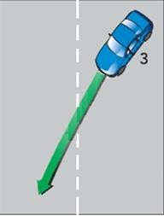

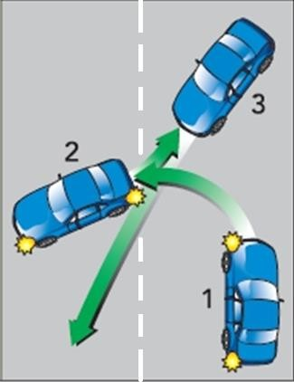 | - Các bước thực hiên quay đầu ở chỗ hẹp

Chú ý :

- Nếu quay đầu xe ở nơi có địa hình nguy hiểm thì đưa đầu xe về phía nguy hiểm đưa đuôi xe về phía an toàn và thực hiện tiến, lùi liên tục cho đến khi quay được đầu xe.
- Khi dừng xe lại để tiến và lùi nên sử dụng cả phanh chân và phanh tay, nếu cần thiết chèn cả bánh xe để đảm bảo an toàn.

CHƯƠNG III LÁI XE ÔTÔ
TRÊN CÁC LOẠI ĐƯỜNG KHÁC NHAU

- LÁI XE ÔTÔ TRÊN BÃI PHẲNG
    - Khái niệm
Bãi phẳng là một bãi rộng và phẳng để dễ luyện tập việc tăng, giảm tốc độ và chuyển hướng chuyển động của xe ôtô.

Cách điều khiển xe ôtô chuyển động đúng hướng
Muốn xe ôtô chuyển động thẳng, cần điều khiển nó đi theo một đường thẳng dẫn hướng tưởng tượng. Đường thẳng này được xác định bởi ba điểm: một điểm là tâm vô lăng lái, một điểm trên hàng cúc ngực và một điểm chọn trên mặt đường.
Để điều khiển xe ôtô quay vòng sang phải cần quay vô lăng lái theo chiều kim đồng hồ, khi xe ôtô đã chuyển động đúng hướng thì từ từ trả lái để giữ ổn định hướng chuyển động mới.
Để điều khiển xe ôtô quay vòng sang trái cần quay vô lăng lái ngược chiều kim đồng hồ, khi xe ôtô đã chuyển động đúng hướng thì từ từ trả lái để giữ ổn định hướng chuyển động mới.
Chú ý :
- Trước khi quay vòng, phải quan sát chướng ngại vật, bật đèn xin đường.
- Khi điều khiển xe ôtô thay đổi hướng chuyển động thì không nên đổi số.

- LÁI XE TRÊN ĐƯỜNG BẰNG
Đường bằng là loại đường tương đối bằng phẳng, trên đường có nhiều tình huống giao thông đòi hỏi người lái xe phải rèn luyện kỹ năng để đảm bảo an toàn chuyển động cho xe ôtô.

- Phương pháp căn đường
Căn đường là danh từ riêng để chỉ phương pháp xác định vị trí và đường đi của xe ôtô trên mặt đường.
Phương pháp chủ yếu để căn đường là so sánh vị trí người lái xe trong buồng lái với một điểm chuẩn di chuyển tự chọn trên mặt đường, thường là điểm nằm trên trục tim đường.
Nếu người lái xe thấy vị trí của mình trùng sát với điểm chuẩn, tức là xe ôtô đã ở đúng hoặc gần đúng giữa đường.
Nếu thấy vị trí của mình lệch hẳn sang bên trái của điểm chuẩn, tức là xe ôtô đã ở bên trái đường và ngược lại.
Xe ôtô cần chuyển động song song với trục tim đường, nếu bị lệch mà không chỉnh lại hướng xe ôtô sẽ lao ra khỏi mặt đường (hình 3-1).

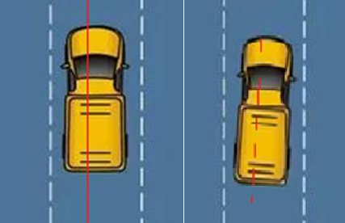

Hình 3-1 Phương pháp căn đường
Khi hai xe ôtô tránh nhau cần phải chia đường làm hai phần. Chia phần đường tưởng tượng của xe mình ra làm 3 phần bằng nhau và điều khiển ôtô đi như hình 3-2
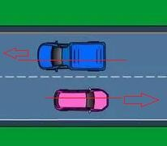

Hình 3-2: Tránh nhau trên đường hai chiều

Khi tránh ổ gà hay tránh các chướng ngại vật cần căn đường theo vết bánh xe trước bên trái. Thường tâm của người lái và tâm vết bánh trước bên trái cách nhau khoảng 100mm - 150mm. (hình 3-3).

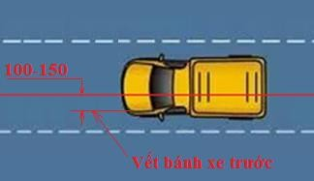

Hình 3-3: Phương pháp căn đường

- Tránh nhau trên mặt đường hẹp
Khi tránh nhau trên mặt đường hẹp, cần phải giảm tốc độ. Trong trường hợp cần thiết, một xe dừng lại để nhường đường (bên nào có mặt đường rộng nên tự giác dừng xe).
Chú ý :
- Không nên đi cố vào đường hẹp;
- Xe đi ở phía sườn núi nên dừng lại trước để nhường đường.
- Trong khi tránh nhau không nên đổi số;
- Khi dừng xe nhường đường phải đỗ ngay ngắn, không đỗ chếch đầu hoặc thùng xe ra ngoài.
- Khi tránh nhau ban đêm, phải tắt đèn pha để đèn cốt.

- LÁI XE ÔTÔ TRÊN ĐƯỜNG TRUNG DU - MIỀN NÚI
    - Khái niệm
Đường trung du và đường miền núi thường là những loại đường có nhiều dốc cao và dài; quanh co, gấp khúc, mặt đường hẹp và không phẳng, tầm nhìn hạn chế. Muốn lái xe an toàn trên loại đường này cần tập luyện thành thục các thao tác phanh, ga, côn, số.

Lái xe ôtô lên dốc
Khi lên dốc, người lái xe cần quan sát độ cao và độ dài của dốc để phán đoán vị trí phải đổi số.
- Dốc thấp (hình 3-4) : cần tăng tốc độ trước khi đến chân dốc để lấy đà vượt dốc;

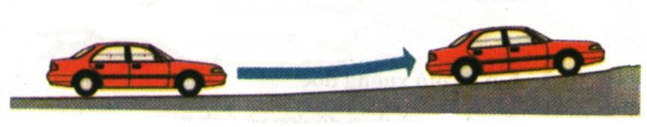

Hình 3-4: Tăng tốc khi lái xe lên dốc

- Dốc lên trung bình (hình 3-5) : cần tăng tốc lấy đà, tới giữa dốc thì về số. Chú ý không để động cơ có tiếng gõ, thao tác về số đúng kỹ thuật.
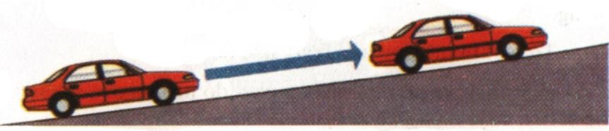

Hình 3-5: Lấy đà lên dốc
- Dốc lên cao (hình 3-6): cần về các số thấp từ chân và ngang dốc, điều chỉnh ga cho xe từ từ lên dốc (đang lên dốc cao khó về số, nên cần phải thao tác nhanh). Chú ý khi gần đến đỉnh dốc phải đi chậm, sát về phía bên phải đường, phát tín hiệu (còi, đèn) để báo cho người lái xe phía đối diện tới biết.
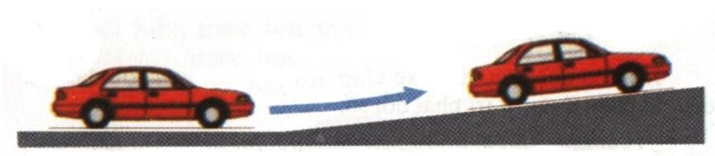
Hình 3-6

- Lái xe ôtô xuống dốc
Khi xuống dốc, tuỳ theo độ dốc và tình trạng mặt đường để gài số phù hợp.
- Độ dốc thấp : có thể dùng số cao, ga nhẹ;
- Độ dốc cao (hình 3-7) : về số thấp, kết hợp phanh động cơ với phanh chân để khống chế tốc độ.
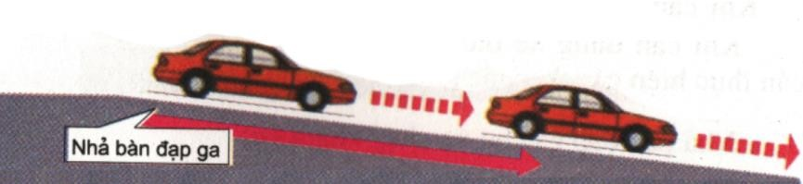

Hình 3-7 Lái xe xuống dốc

- Dốc xuống dài (hình 3-8) : tuỳ theo độ dốc để về số cho phù hợp, sử dụng phanh động cơ là chủ yếu, phanh chân dùng để hỗ trợ. Nếu đạp phanh chân lâu dài, má phanh sẽ bị nóng, cháy.
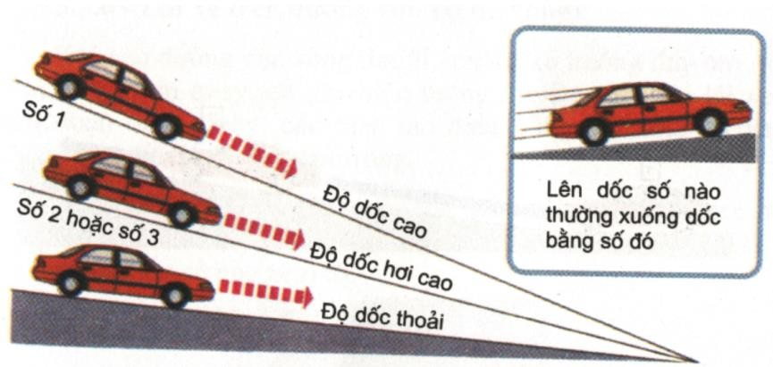

Hình 3-8 Mức độ dốc

Chú ý : khi chạy trên đường dốc phải giữ khoảng cách giữa các xe đủ an toàn; Lên dốc đề phòng xe đi trước tụt dốc, xuống dốc đề phòng xe sau mất phanh nguy hiểm. Nếu dốc quá dài, nên chọn vị trí dừng xe, tắt động cơ để nghỉ nhằm giảm nhiệt độ cho động cơ và cơ cấu phanh.

- Dừng xe ô tô ở giữa dốc lên
Khi cần dừng xe ôtô ở giữa dốc lên (hình 3-9), người lái cần thực hiện các thao tác sau :
- Phát tín hiệu, lái xe sát vào lề đường bên phải;
- Nhả bàn đạp ga cho xe chạy chậm lại;
- Đạp phanh nhẹ phanh và lái xe vào chỗ định dừng;
- Về số 1, đạp nửa hành trình bàn đạp ly hợp cho xe đến chỗ dừng. Khi xe đã dừng, đạp phanh chân, đạp hết hành trình ly hợp và kéo phanh tay. Đánh tay lái sang phải nếu nơi đỗ xe không có bó vỉa như hình (a), đánh hết tay lái sang trái nếu nơi đỗ xe có bó vỉa như hình (b) để đảm bảo an toàn. Tắt máy, nhả hết hành trình bàn đạp ly hợp.
Chú ý: - Nếu định dừng lâu cần chèn xe chắc chắn;
- Khi dừng sau xe khác, cần đỗ cách xe trước một khoảng cách an toàn.

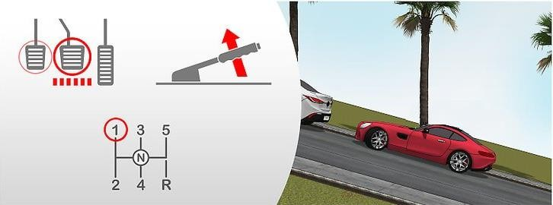
Hình 3-9 Dừng xe trên dốc lên
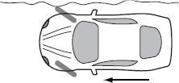
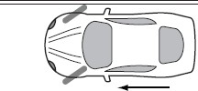
(a) Đỗ xe trên dốc lên không có bó vỉa | (b)Đỗ xe trên dốc lên có bó vỉa
Hình 3-10: Đánh lái để đảm bảo đỗ xe an toàn trên dốc lên

- Dừng xe ôtô ở giữa dốc xuống
Khi cần dừng xe ôtô ở giữa dốc xuống (hình 3-10), người lái xe cần thực hiện các thao tác sau :
      - Phát tín hiệu, lái xe sát vào lề đường bên phải;
      - Đạp phanh sớm và mạnh hơn lúc dừng xe trên đường bằng để xe đi với tốc độ chậm đến mức dễ dàng dừng lại được.
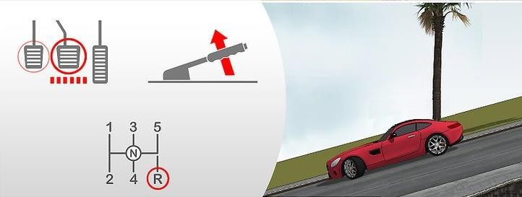

Hình 3-11

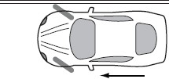
Hình 3-12 Đỗ xe trên dốc xuống
- Về số 1, đạp nửa ly hợp cho xe đến chỗ dừng. Khi xe đã dừng, đạp phanh chân, đạp hết hành trình bàn đạp ly hợp và kéo phanh tay. Đánh lái để bánh xe quay vào bó vỉa để đảm bảo an toàn như hình.
Chú ý : - Nếu định dừng lâu, cần chèn xe cho chắc chắn;
- Khi phải dừng phía trước xe khác, cần đỗ cách xe sau một khoảng cách
an toàn.

Dừng và khởi hành xe trên dốc lên
Khi lái xe trên đường trung du và miền núi, việc phải lái xe dừng và khởi hành xe trên dốc phải thường xuyên thực hiện. Để trang bị cho người lái xe những kỹ năng cơ bản để dừng và khởi hành xe trên dốc, cần thực hiện các trình tự sau:

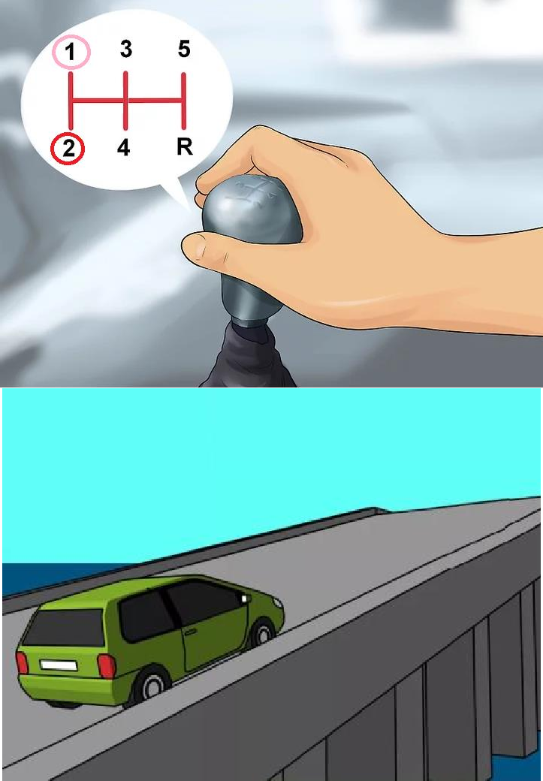 | - Khi đi lên dốc cao, cần phải về số thấp (số 1 hoặc số 2)

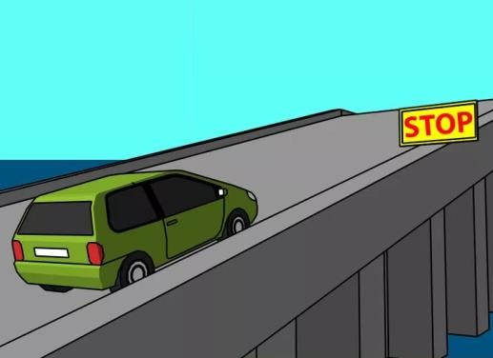  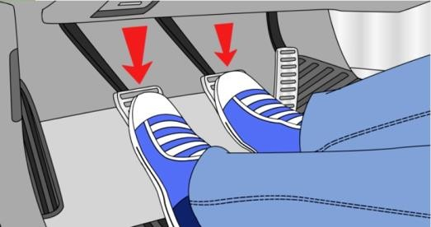 | - Khi đến điểm cần đỗ, giảm ga, sau đó chuyển chân từ bàn đạp chân ga sang bàn đạp phanh đồng thời đạp hết hành trình bàn đạp ly hợp để từ từ dừng xe.
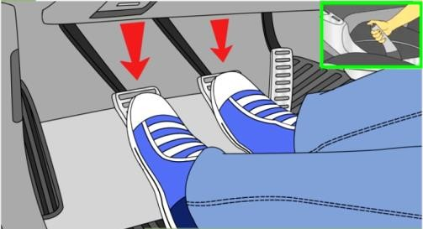 | - Giữ bàn đạp chân ly hợp và chân phanh,  kéo phanh tay
- Để khởi hành xe trên dốc ta thực hiện:
+ Nhả 2/3 hành trình bàn đạp ly hợp để đĩa ly hợp tiếp xúc với bánh đà, đồng thời tăng ga nhẹ.
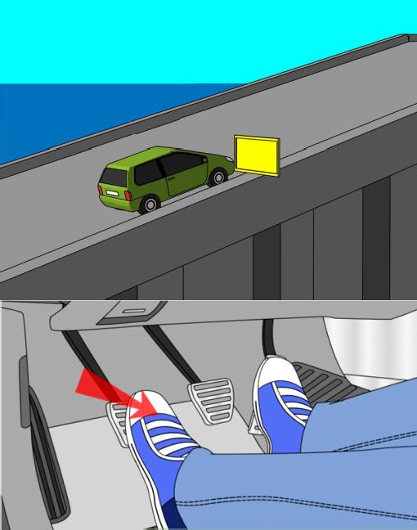

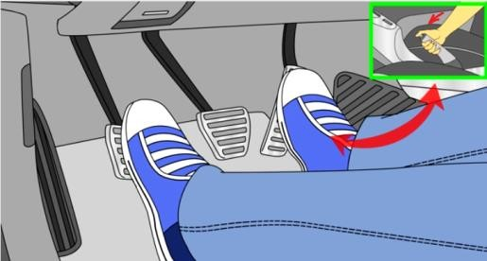 | - Đến khi lực kéo của động cơ cân bằng với lực kéo xe xuống do đang dừng ở giữa dốc, nhả phanh tay, nhả hết hành trình bàn đạp ly hợp, đạp mạnh ga để vượt dốc.

3.3.7 - Lái xe trên đường cong
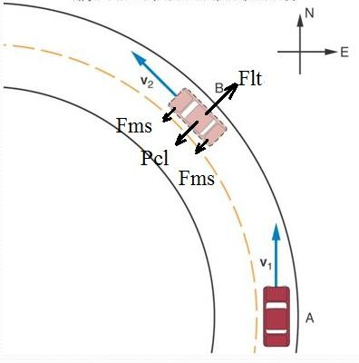
Khi lái xe trên đường cong, do lực ly tâm (Flt) tác dụng lên ô tô, có xu hướng kéo ô tô ra khỏi quỹ đạo chuyển động (người ngồi trên ô tô có cảm giác người nghiêng ra ngoài đường cong). Tốc độ chuyển động của ô tô càng lớn, lực ly tâm càng lớn. Khi lực ly tâm lớn hơn lực bám (Fms) của lốp sẽ gây trượt bánh xe; khi lực ly tâm lớn hơn lực (Pcl) tạo ra mô men chống lật, ô tô sẽ lật.
Hình 3-13: Ô tô đi vào đường cong
Flt: Lực ly tâm
Fms: Lực ma sát (lực bám)
Pcl: Trọng lực chống lật của ô tô
Do vậy khi đi vào đường cong người lái xe phải giảm tốc độ để đảm bảo an toàn.
Trình tự thực hiện khi đi vào đường cong như sau:

 | 1. Giảm ga
 | 2. Đối với xe số điều khiển cơ khí (số sàn) về số thấp.
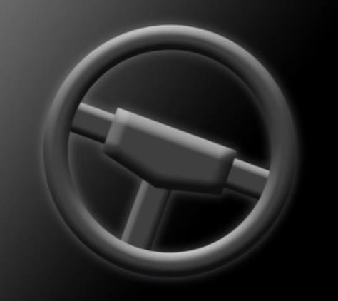 | 3. Bắt đầu đoạn đường cong, đánh lái đều, nhẹ nhàng để từ từ chuyển hướng ô tô theo đường cong
 | 4.Khi xe đã ra khỏi đường cong, trả nhẹ lái để xe đi thẳng, tăng ga, tăng số để tăng tốc độ trở lại.

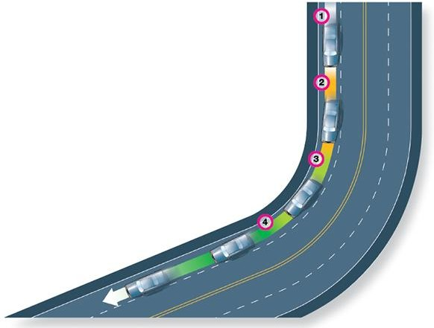
Hình 3-14: Lái xe trên đường cong

- LÁI XE ÔTÔ TRÊN NHỮNG LOẠI ĐƯỜNG XẤU
3.4.1- Đường nhiều ổ gà
      - Khi lái xe ôtô qua mặt đường có nhiều ổ gà phải giảm tốc độ, về số thấp và giữ đều ga.
      - Khi vượt qua rãnh nhỏ cắt ngang đường, phải giảm tốc độ, về số thấp và từ từ cho xe ô tô vượt qua rãnh rồi mới tăng tốc độ và chạy bình thường.
      - Khi vượt qua rãnh lớn cắt ngang mặt đường, phải gài số 1 và từ từ cho 2 bánh trước xuống rãnh, tăng ga cho 2 bánh trước vượt lên khỏi rãnh, tiếp tục để bánh sau từ từ xuống rãnh rồi tăng ga dần cho xe ô tô lên khỏi rãnh.

3.4.2- Lái xe trên đường trơn trượt, băng tuyết
      - Đường trơn trượt, có băng, tuyết là loại đường có hệ số bám đường thấp, có những đoạn hệ số bám đường bằng 0, do vậy lái xe trên những đoạn đường này thường dễ mất lái, chệch hướng quỹ đạo chuyển động, nhất là khi đi vào đường cong. Để đảm bảo an toàn ngoài việc tuân thủ khoảng cách an toàn với xe phía trước (thông

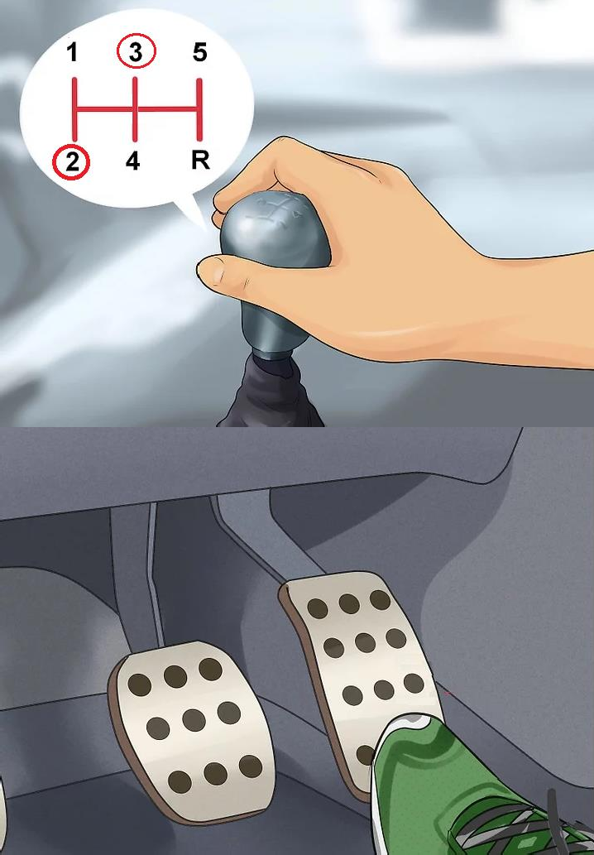
thường là từ 4 đến 10 giây tùy thuộc vào độ bám đường của lốp xe và tốc độ của xe) và phải thực hiện các bước sau:

 | 1. Giảm ga
 | 2. Đối với xe số điều khiển cơ khí (số sàn) về số thấp.
 | 3. Giữ ga đi đều, không tăng ga đột ngột
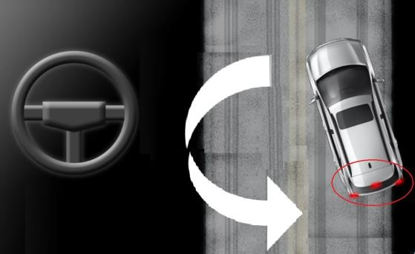 | 4. Hạn chế sử dụng phanh, khi bắt buộc phải dùng phanh thì không phanh gấp; phối hợp sử dụng bàn đạp ly hợp và bàn đạp ga để giảm tốc độ của xe (sử dụng phanh bằng động cơ).

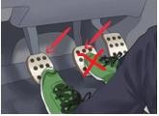
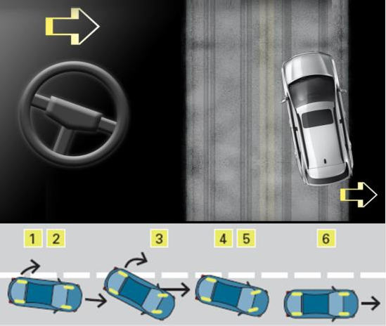 | 5. Đánh lái nhẹ nhàng để đưa ô tô về  đúng quỹ đạo chuyển động trên nguyên tắc: nếu đuôi xe bị trượt về phía nào thì đánh lái về phía đó để xe chuyển động thẳng.
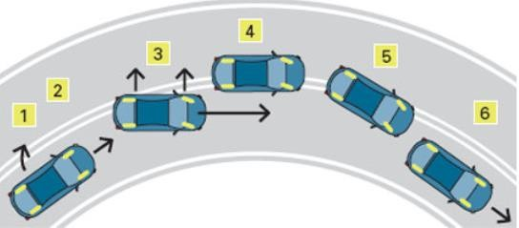 | 6. Khi xe chuyển động trên đường cong trơn trượt, xe rất dễ bị mất kiểm soát do có tác động thêm của lực ly tâm, trong khi lực bám của lốp xe bị giảm nhiều (có khi bằng 0). Do vậy trên đoạn đường này không được sử dụng phanh, sử dụng số  thấp, đi chậm, tăng giảm ga nhẹ nhàng, phối hợp với bàn đạp ly hợp

3.4.3. Lái xe trên đường lầy
Khi xe ôtô chuyển động trên đường lầy (mặt đường bị biến dạng nhiều), bánh xe dễ bị trượt quay. Trong trường hợp này cần cho xe lùi lại và tìm mọi biện pháp làm tăng khả năng bám của bánh xe với mặt đường (lót bằng đá vụn, ván gỗ, xích quấn vào lốp xe...), đào rãnh để bánh xe không bị cản. Tuyệt đối không tăng ga vì càng tăng ga càng làm cho mặt đường bị lún sâu hơn như hình vẽ 3-15, không phanh gấp như trên hình 3-16, hình 3-17. Ngoài các biện pháp nêu trên, có thể gài vi sai (nếu có) và xả bớt hơi trong lốp để xe ôtô vượt qua đoạn đường lầy.

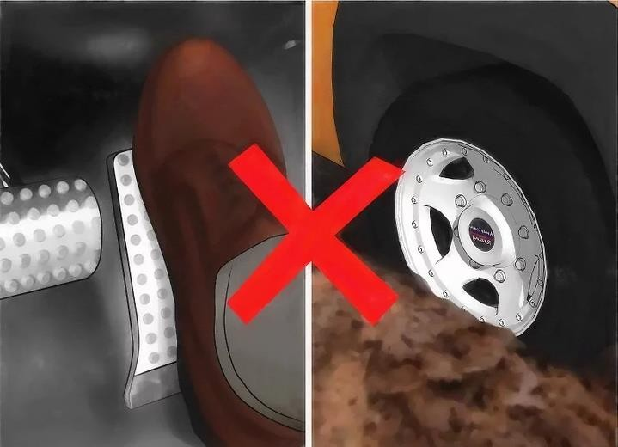
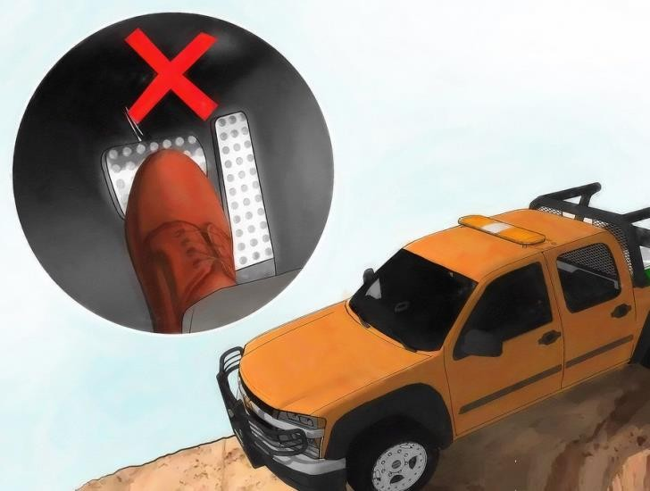
Hình 3-15: Lái xe trên đườn trơn lầy
Hình 3-16: Không phanh gấp trên đường trơn

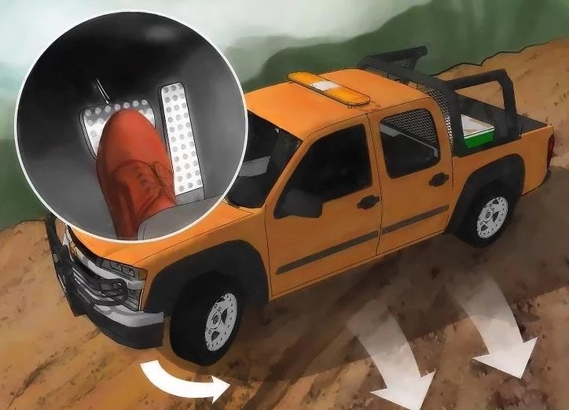
Hình 3-17: Xe mất hướng khi phanh gấp và đánh lái nhiều
Khi chạy ở đường cứng và trơn, khả năng bám của bánh xe với mặt đường bị giảm, các bánh xe ôtô rất dễ bị trượt quay và trượt ngang.
Khi lái xe trên đường cứng và trơn, người lái xe phải giữ vững tay lái và cho xe chuyển động với tốc độ chậm. Khi vào đường cua vòng phải giữ đều ga, không lấy lái nhiều và không phanh gấp.
Nếu xe ôtô bị trượt ngang thì từ từ điều khiển cho xe vào phía giữa đường.
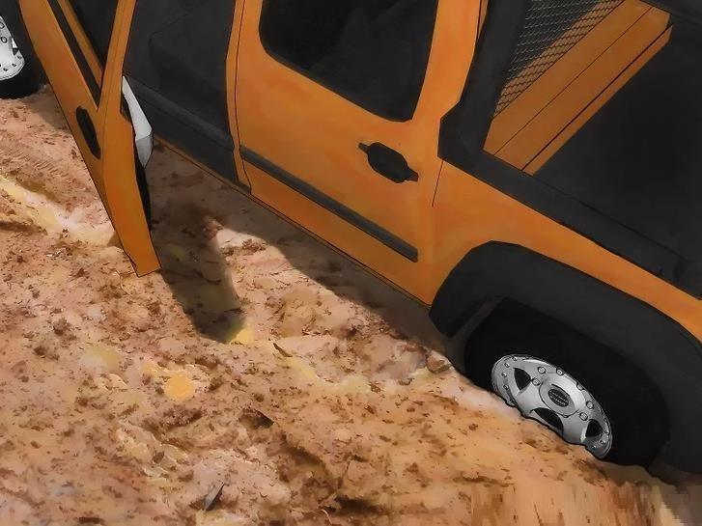
Trường hợp trượt ngang nghiêm trọng phải đào rãnh dẫn hướng về phía an toàn.
Hình 3-18: Xe bị lún quá sâu

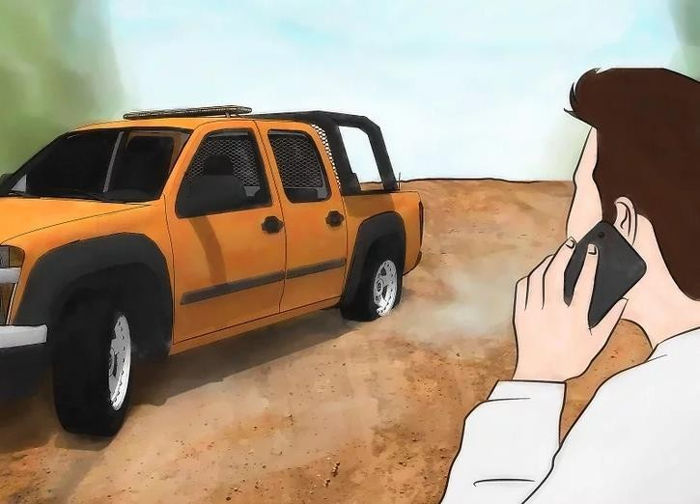
Hình 3-19: Gọi cứu hộ khi xe lún quá sâu và không thể vượt lầy
Trong trường hợp xe bị lún quá sâu không thể vượt qua được, gọi xe cứu hộ hình 3-19 (không cố thoát khỏi chỗ lầy vì có thể làm hỏng hệ thống truyền lực của xe).

LÁI XE ÔTÔ QUA ĐƯỜNG NGẬP NƯỚC, ĐƯỜNG NGẦM
Đường ngầm là loại đường ngập nước. Khi xe ôtô qua đường ngầm, sức cản chuyển động lớn, khả năng bám của lốp với mặt đường giảm. Nếu mực nước sâu động cơ dễ bị chết đột ngột. Nếu ngầm có dòng chảy thì xe ôtô dễ bị đẩy trôi.
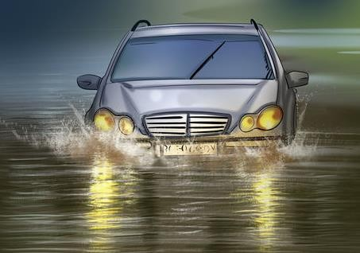
Trước khi cho xe ôtô qua đường ngầm cần khảo sát : chiều sâu của mức nước, tốc độ dòng chảy, chất lượng mặt đường ngầm, chỗ lên xuống đường ngầm. . . Tuỳ theo điều kiện cụ thể của đường ngầm mà chọn phương án vượt ngầm cụ thể.
Hình 3-20: Lái xe qua đường ngập nước

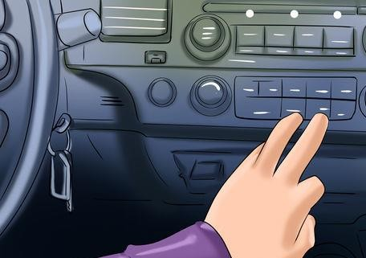
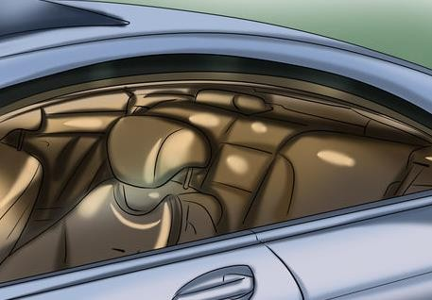
Hình 3-21: Tắt hệ thống điều hòa không khí
Hình 3-22: Hạ cửa sổ kính
Phương pháp lái xe qua đường ngầm:
      - Nếu có xe phía trước đang vượt qua chỗ ngập nước, hãy đợi cho xe phía trước đi qua hết để khảo sát mức nước và quyết định có nên đi qua hay không, đồng thời đảm bảo an toàn khi vượt qua chỗ ngập nước (đề phòng xe phía trước gặp trục trặc phải dừng lại trong khi đang vượt chỗ ngập nước);
      - Tắt hệ thống điều hòa không khí như hình: Khi xe đi xuống nước do lực cản của nước có thể làm quạt tản nhiệt của hệ thống điều hòa không khí bị quá tải và hỏng, hơn nữa tắt hệ thống điều hòa để tập trung toàn bộ công suất của động cơ cho việc vượt khỏi chỗ ngập nước, tránh được chết máy khi đang vượt chỗ ngập nước;

      - Hạ hết kính cửa sổ như hình để phòng trưởng hợp khẩn cấp có thể dễ dàng thoát ra ngoài xe;
      - Gài số 1, gài cầu trước (nếu có) đối với xe điều khiển số bằng cơ khí; về số 1
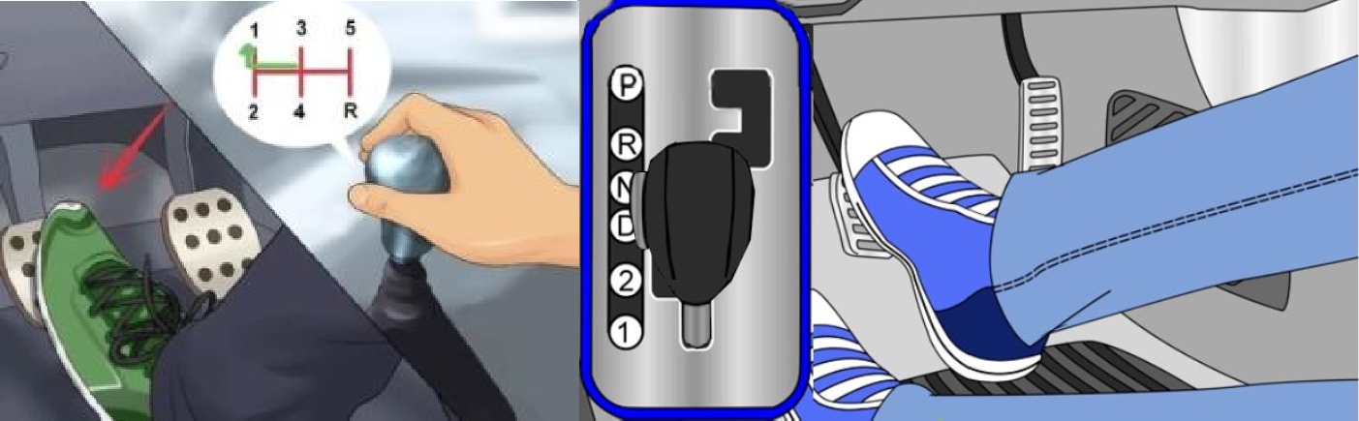
(L) đối với xe số tự động, giữ vững tay lái, đi đều ga.
Hình 3-23: Cài số thấp
Chú ý: không để động cơ chết đột ngột, không dừng lại trên đường ngập nước. Trường hợp giữa ngầm bị trượt quay, không nên tăng ga mà cần tìm cách đẩy xe ôtô về phía đầu ngầm.
Trường hợp mức nước ở ngầm quá sâu (nhưng vẫn trong phạm vi cho phép) trước khi vượt ngầm cần thực hiện các công việc sau :
- Che chắn két nước, tháo dây đai quạt gió;
- Bọc kín bộ chia điện, đầu nối điện, chuyển bình điện lên vị trí cao;
- Nút kín lỗ kiểm tra dầu máy, dùng ống mềm nối vào cửa ống xả rồi treo lên cao.
Sau khi vượt qua ngầm ngập nước, cần tháo bỏ các bộ phận che chắn, chuyển các cụm di rời về vị trí ban đầu và rà khô má phanh.

LÁI XE QUA TRẠM THU PHÍ SỬ DỤNG DỊCH VỤ ĐƯỜNG BỘ
- Khi lái xe đến gần trạm thu phí sử dụng dịch vụ đường bộ, người lái xe cần giảm tốc độ đến tốc độ cho phép (tốc độ theo biển báo);
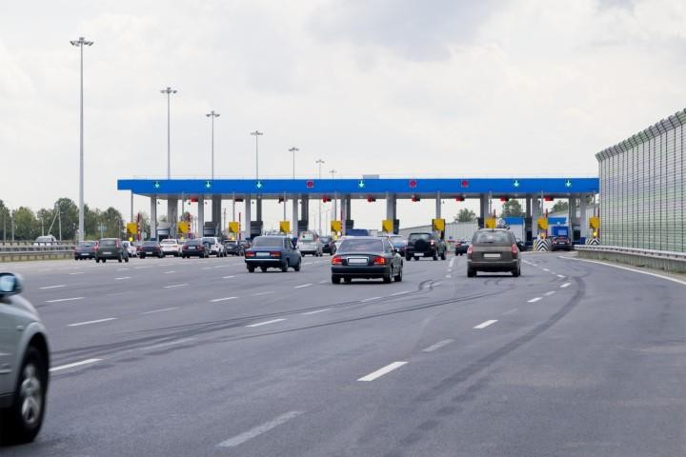
- Chuyển đèn chiếu xa sang chiếu gần (nếu đi ban đêm);
Hình 3-24: Lái xe qua trạm thu phí sử dụng dịch vụ đường bộ

- Chú ý quan sát biển báo hiệu đường bộ, tín hiệu đèn tại các cổng giá dịch vụ sử dụng đường bộ (đèn xanh cổng thu phí sử dụng dịch vụ đường bộ đang hoạt động, đèn đỏ cổng thu phí đang đóng);
- Xác định làn vào cổng, xếp hàng tuần tự để đi qua cổng thu phí sử dụng dịch vụ đường bộ, không chen lấn chuyển làn đường đột ngột;
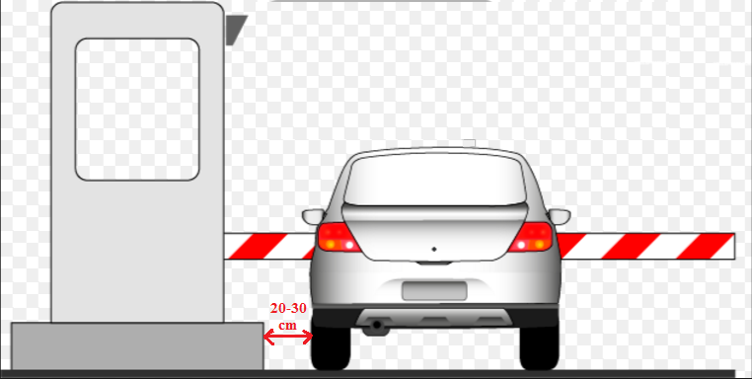
- Khi đã đi vào cổng thu phí sử dụng dịch vụ đường bộ, cho xe đi sát bên trái để thuận tiện cho việc trả tiền và lấy vé;
Hình 3-25: Dừng sát về bên trái cổng thu phí sử dụng dịch vụ đường bộ
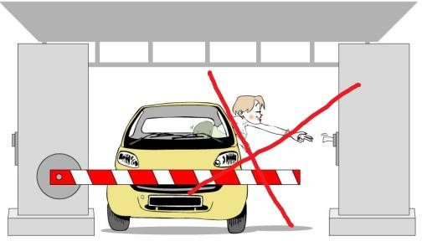
Hình 3-26: Dừng quá xa về bên phải cổng thu phí sử dụng dịch vụ đường bộ
- Khi đến gần ca bin thu phí sử dụng dịch vụ đường bộ, mở cửa kính, đến cửa ca bin thu phí sử dụng dịch vụ đường bộ dừng lại, trả tiền, lấy vé;
- Đợi đến khi barie mở, tăng tốc độ để tiếp tục hành trình.

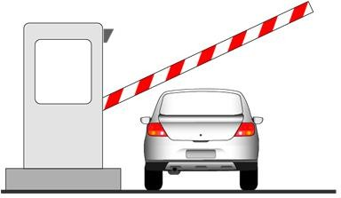
Hình 3-27: Cổng thu phí sử dụng dịch vụ đường bộ mở

LÁI XE ÔTÔ QUA CẦU, QUA PHÀ
Trên đường giao thông công cộng thường gặp nhiều cầu, phà khác nhau. Lái xe qua cầu, phà có khó khăn hơn so với trên đường. Do vậy người lái xe ngoài việc chấp hành nghiêm chỉnh Luật Giao thông đường bộ còn phải tuyệt đối tuân theo sự điều khiển, chỉ dẫn của người gác cầu hoặc nhân viên bến phà.

Lái xe ôtô qua cầu
Khi lái xe ôtô qua cầu rộng và phẳng thì thao tác lái xe giống như trên đường phẳng.
Khi lái xe ôtô qua cầu hẹp và bề mặt không phẳng, thì gài số thấp, giữ đều ga cho xe qua từ từ nhưng không đi sát rìa cầu. Không nên tăng ga đột ngột, không nên đổi số hoặc phanh gấp trên cầu. Chú ý xử lý khi vượt qua chỗ tiếp giáp giữa cầu với mặt đường để xe vào và ra khỏi cầu êm dịu.
Khi lái xe ôtô qua cầu có lát gỗ dẫn hướng, cần căn cho bánh xe lăn đúng băng gỗ lát trên mặt cầu.
Khi lái xe ôtô qua cầu phao, cầu cáp cần chú ý đến mức độ rung động của cầu. Để bảo đảm an toàn phải gài số thấp và giữ tốc độ chậm ổn định. Không nên chuyển số hay phanh gấp trên cầu.
Chú ý : Cần quan sát các biển báo hiệu, thực hiện đúng hướng dẫn khi qua cầu.
    - Lái xe ôtô qua phà
Trước khi qua phà phải đỗ đúng nơi quy định và thực hiện đầy đủ các biện pháp an toàn: kéo chặt phanh tay, gài số 1 hoặc số lùi tuỳ theo hướng dốc của mặt đường (cài sô 1 nếu dốc xuống, cài số lùi nếu dốc lên), chèn xe chắc chắn khi thấy cần thiết.

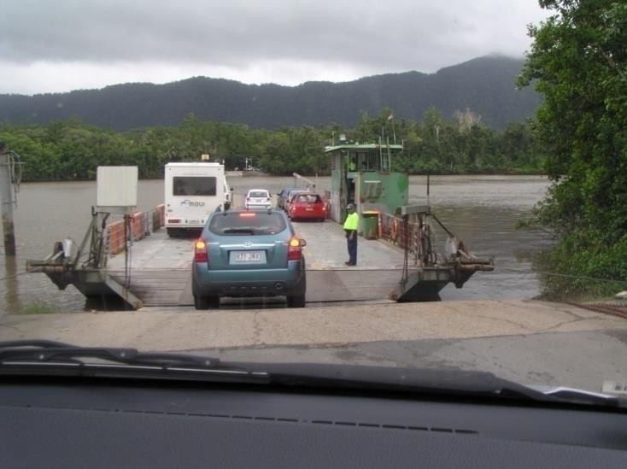
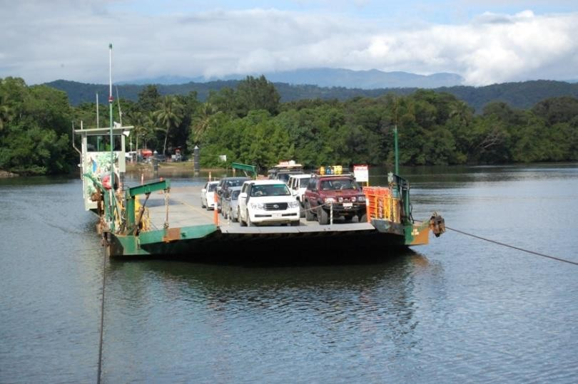
Hình 3-28: Lái xe lên phà
Hình 3-29: Đỗ xe trên phà

Hình 3-30: Lái xe xuống phà


Hình 3-31: Lái xe lên phà
Chỉ cho xe xuống phà khi có lệnh của người điều khiển bến phà. Các thao tác khi cho xe xuống phà như sau :
- Gài số 1 (gài cầu trước nếu có và thấy cần) và điều khiển xe ô tô đi theo phương vuông góc với mép cầu của phà (trừ xe con có thể đi chéo do gầm thấp).
- Kết hợp nhịp nhàng các thao tác ga, phanh để bánh xe tiếp cận và vượt cầu phà êm dịu.
- Căn đường chính xác, kết hợp các thao tác điều khiển ly hợp, phanh để từ từ tiến vào vị trí đỗ. Nếu phải tiến lùi dịch chuyển trên phà, có thể dùng phương pháp vê ly hợp (đạp ly hợp một phần để mặt ly hợp trượt, dễ điều khiển xe vào nơi đỗ quy định). Khi đã đỗ đúng vị trí cần thực hiện các thao tác đảm bảo đỗ xe an toàn.
Khi phà gần cập bến cần khởi động động cơ. Khi có lệnh của người điều khiển bến phà mới được lái xe lên bến.
Chú ý: gài số 1, đi theo thứ tự, giữ khoảng cách cần thiết (đề phòng xe trước tụt dốc), luôn quan sát và sẵn sàng phanh dừng xe, điều khiển cho bánh xe tiếp dốc phà êm dịu.

LÁI XE QUA CHỖ HẸP
Khi lái xe qua cầu chui, hầm, cổng hẹp người lái xe cần tuân thủ nghiêm Luật Giao thông đường bộ, tuân thủ biển báo hiệu đường bộ. Như trên hình vẽ hướng đi chiều ngược lại được ưu tiên đi trước (người lái xe phải dừng xe chờ cho hết xe ngược chiều mới được đi vào cầu chui).
- Khi đi đến cầu chui như hình vẽ 3-32, người lái xe cần giảm tốc độ, quan sát xe ngược chiều. Nếu không có xe ngược chiều, cho xe đi qua cầu chui với tốc độ chậm; trong trường hợp có xe ngược chiều đang tiến tới, người lái xe cần giảm tốc độ, bật đèn tín hiệu xin đường bên phải, đạp nửa bàn đạp ly hợp cho xe đi chậm đồng thời đạp phanh, dừng xe lại chờ cho xe ngược chiều qua hết, thưc hiện khởi hành xe (bật đèn tín hiệu xin đường bên trái, vào số 1, quan sát an toàn phía sau xe bên trái, đánh lái từ từ sang trái đồng thời nhả bàn đạp ly hợp phối hợp với tăng ga

để khởi hành), cho xe đi qua cầu chui với tốc độ thấp, sau khi qua cầu chui người lái xe tiến hành tăng tốc và tiếp tục hành trình.
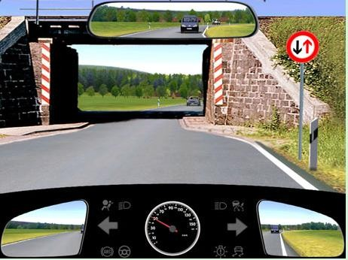
Hình 3-32: Lái xe qua chỗ hẹp

- LÁI XE ÔTÔ BAN ĐÊM, SƯƠNG MÙ, MƯA GIÓ
    - - Lái xe ôtô ban đêm
Lái xe ôtô ban đêm có nhiều khó khăn hơn so với lái xe ban ngày, vì :
- Phạm vi và cường độ đèn chiếu sáng bị hạn chế;
- Bị loá mắt khi có ánh sáng từ đèn của xe đi ngược chiều.

Những nguyên nhân trên làm hạn chế tầm nhìn và mức độ nhìn rõ chướng ngại vật của người lái. Do vậy, khi lái xe ban đêm người lái cần tập trung quan sát, khống chế tốc độ phù hợp với tầm nhìn, để đảm bảo an toàn.
Hình 3-33: Lái xe ban đêm

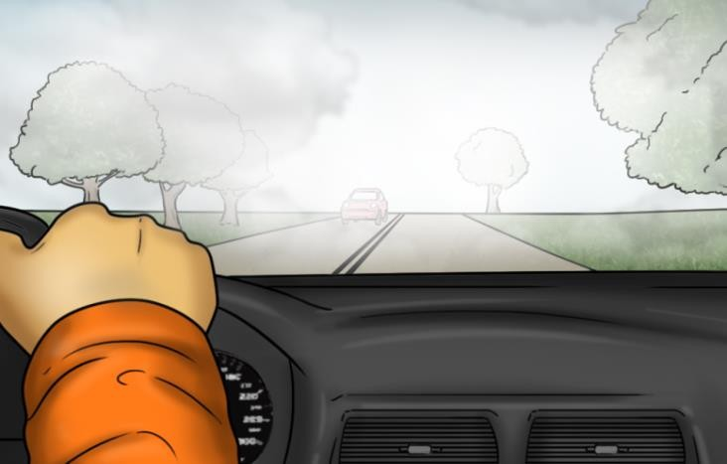

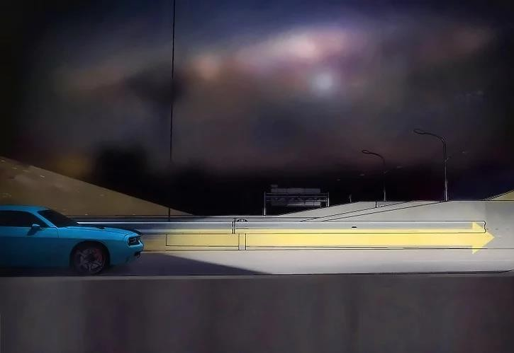
Hình 3-34: Lái xe sương mù, mưa gió

Hình 3-35: Bật đèn chiếu xa
Một số kinh nghiệm sau đây có thể tham khảo để quan sát, phán đoán và xử lý khi lái xe ban đêm :
- Khi thấy trên mặt đường phía xa có bóng đen, khi đến gần thì bóng đen biến mất, đó là ổ gà nhỏ; Nếu bóng đen vẫn còn thì đó là ổ gà lớn, phải tránh ổ gà hoặc cho bánh xe vượt ổ gà đúng kỹ thuật.
- Khi xe đang chạy nếu thấy ánh sáng đèn chỉ rõ về một bên thì đó là chỗ đường vuông góc, phía không nhìn thấy (tối) là vùng đất thấp. Nếu tự nhiên thấy mất đường thì đó là đường vòng gấp hoặc xuống dốc cao, người lái xe phải bình tĩnh, giảm tốc độ, quan sát điều khiển cho xe chạy an toàn.

- Bình thường ánh sáng đèn chiếu xa, nếu thấy chỉ chiếu sáng ngay trước mặt đó là đường đang lên dốc, nếu thấy chiếu sáng như xa hơn đó là đường đang xuống dốc.
Chú ý :
- Chạy xe ban đêm phải sử dụng tất cả các loại đèn chiếu sáng để soi đường, báo hiệu và theo dõi quá trình làm việc của xe. Bình thường cần sử dụng đèn pha.
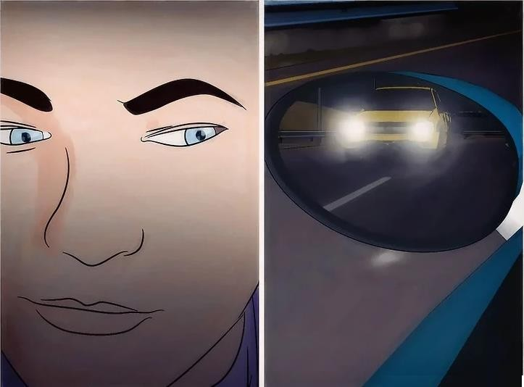
- Khi tới gần xe chạy ngược chiều, phải chuyển từ đèn chiếu xa sang đèn chiếu gần để không làm chói mắt người lái xe ngược chiều. Không nhìn thẳng vào đèn của xe chạy ngược chiều mà nhìn chếch sang phía phải theo chiều chuyển động của xe mình.

Hình 3-36: Không nhìn thẳng vào đèn xe chạy ngược chiều

- Khi cần vượt xe cùng chiều nên chọn chỗ rộng bằng phẳng, bật đèn chiếu gần và nháy đèn xin đường. Nếu có chướng ngại vật xuất hiện thì phải nhường đường hoặc chủ động dừng xe trước.
- Khi cần đỗ xe hoặc khởi hành, cần bật đèn xin đường; Cần đỗ xe về sát lề đường bên phải và bật đèn tín hiệu phía trước, sau xe.
- Trường hợp đèn chiếu xa – gần bị tắt đột ngột, phải bình tĩnh giảm tốc độ và cho xe vào sát lề đường để sửa chữa.
- Khi lùi xe, quay đầu xe hoặc chạy ở đường vòng hẹp phải có người hướng dẫn hoặc phải xuống quan sát trước địa hình.
    - - Lái xe ôtô khi có mưa to hoặc sương mù
Khi có mưa to hoặc sương mù thì tầm nhìn bị hạn chế, rất
khó quan sát. Do vậy, người lái xe cần thực hiện các thao tác sau :

  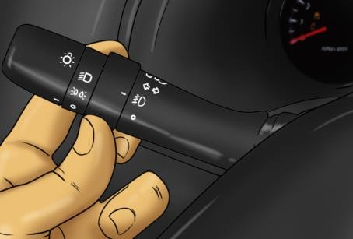  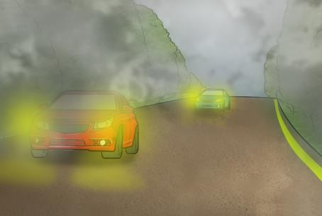  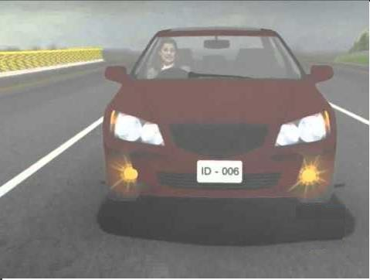 | Bật đèn cốt và đèn vàng (nếu có);
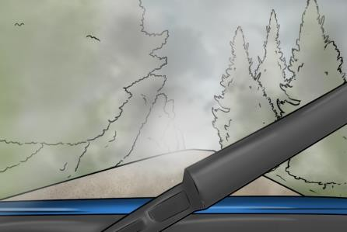 | - Điều khiển gạt nước và các bộ phận làm tan hơi nước (nếu có);
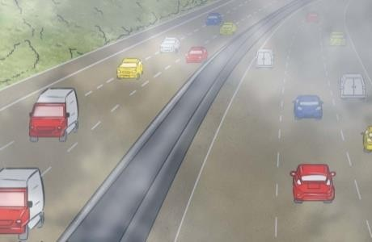 | - Không lấy lái sát vào lề đường.
 | - Điều khiển xe đi với tốc độ chậm để có thể

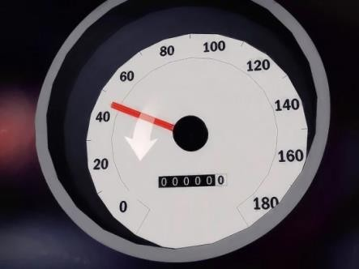    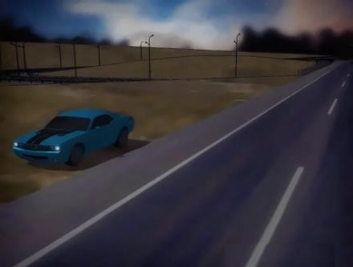 | quan sát được;  - Nếu thấy không an toàn (mưa quá to hoặc sương mù quá dầy không nhìn rõ) phải dừng xe lại. Sau khi mưa to phải chú ý quan sát kỹ tình trạng mặt đường, đề phòng trường hợp đường bị sạt lở.
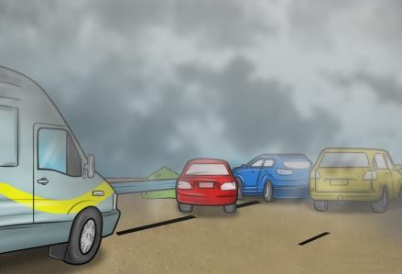  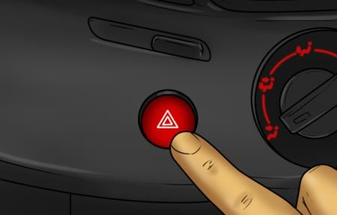 | - Trong trường hợp xảy ra tai nạn, bật đèn cảnh báo, đặt vật cảnh báo từ xa để báo hiệu cho các xe khác biết

3.10. LÁI XE TRÊN ĐƯỜNG CAO TỐC
Đường cao tốc là đường an toàn nhất. Các loại phương tiện chuyển động trên cùng một hướng, không có bến xe, điểm dừng hoặc giao cắt. Không có người đi bộ, xe mô tô, xe máy, xe đạp điện, xe công nông và các phương tiện có tốc độ thấp. Tuy nhiên, tốc độ tối đa cho phép trên hầu hết đường cao tốc là 120 km/h, nên dù chỉ một va chạm nhỏ cũng có thể gây tai nạn lớn. Yêu cầu ngườii lái xe, người điều khiển xe máy chuyên dùng trên đường cao tốc tuân thủ các quy tắc giao thông quy định trên đường bộ, đồng thời yêu cầu mọi xử lý của người lái xe, người điều khiển xe máy chuyên dùng phải có độ chính xác cao và tâm lý thật tốt để xử lý hợp lý các tình huống bất ngờ.
Trên đƣờng cao tốc thƣờng bố trí “Lối vào đƣờng cao tốc” gần với “Lối ra đƣờng cao tốc”. Ngƣời lái xe cần quan sát kỹ để tránh nhầm đƣờng.
3.10.1 Các bƣớc khi lái xe trên đƣờng cao tốc
Lái xe trên đường cao tốc cần tuân thủ các bước sau:

Bước 1: Chuẩn bị trước khi khởi hành
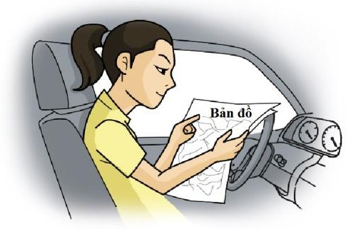 | - Tìm hiểu tuyến đường trước khi khởi hành.
Bước 2:Kiểm tra, bảo dưỡng trước khi khởi hành
 | - Kiểm tra, vệ sinh kính chắn gió trước.

 | - Kiểm tra hệ thống đèn chiếu sáng, đèn tín hiệu.
- Kiểm tra lốp:
+ Kiểm tra độ mòn lốp;
+ Kiểm tra áp suất lốp;
+ Kiểm tra phát hiện các vết nứt, vết xước, dính đá, vật nhọn trên mặt lốp, má lốp …
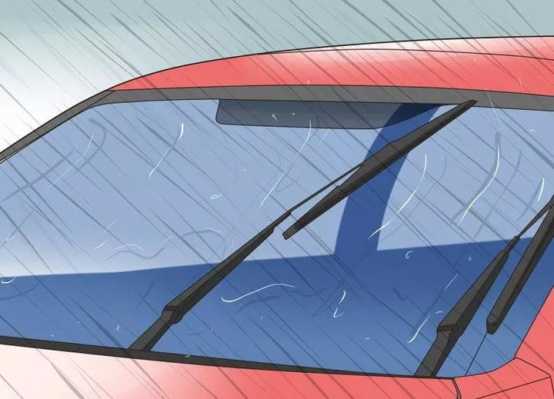 | - Kiểm tra sự làm việc của gạt mưa
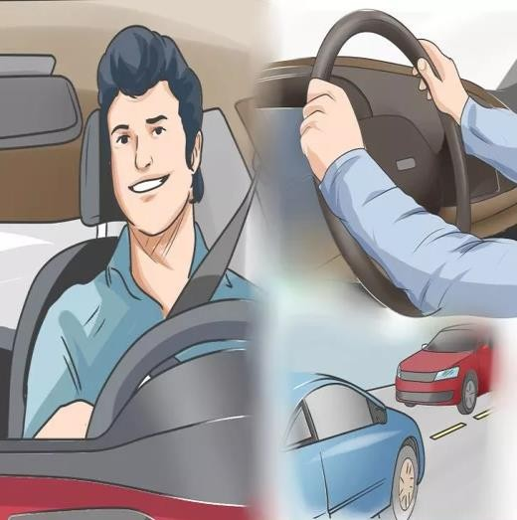 | - Tư thế ngồi lái thoải mái, hai tay nắm vô  lăng lái ở vị trí 10 giờ, 2 giờ và không quên cài dây an toàn.
Bước 3: Kỹ thuật nhập làn đường cao tốc
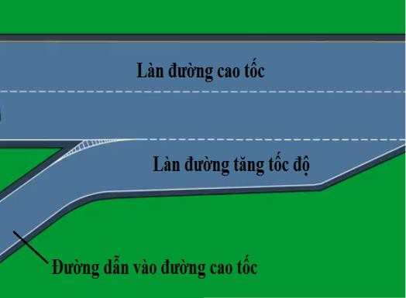 | - Phân làn đường dẫn và đường cao tốc.  - Để nhập làn đường cao tốc người lái xe phải lái xe trên đường dẫn, vào làn tăng tốc độ rồi mới nhập làn đường cao tốc.
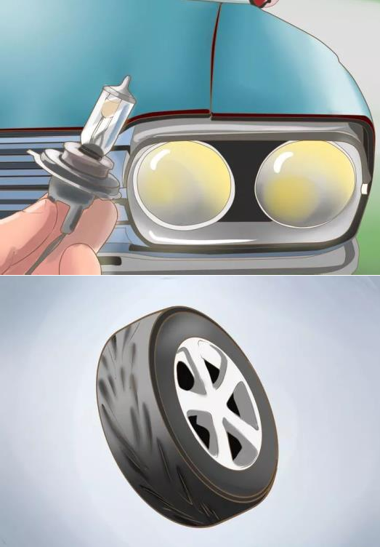

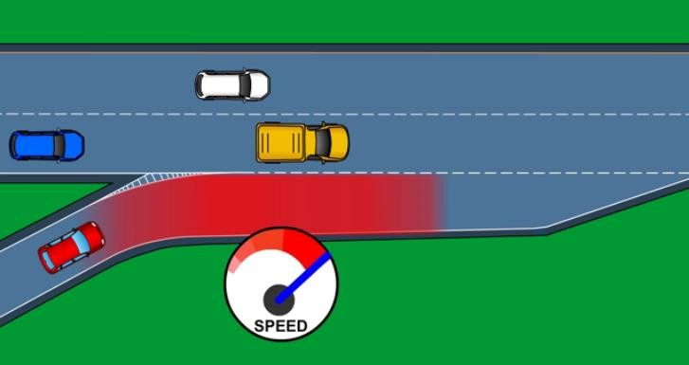 | - Lái xe rời khỏi đường dẫn bắt đầu vào làn đường tăng tốc, trên đoạn đường này lái xe phải đạp bàn đạp ga để tăng tốc đạt tốc độ gần bằng tốc độ của làn cao tốc trong cùng.
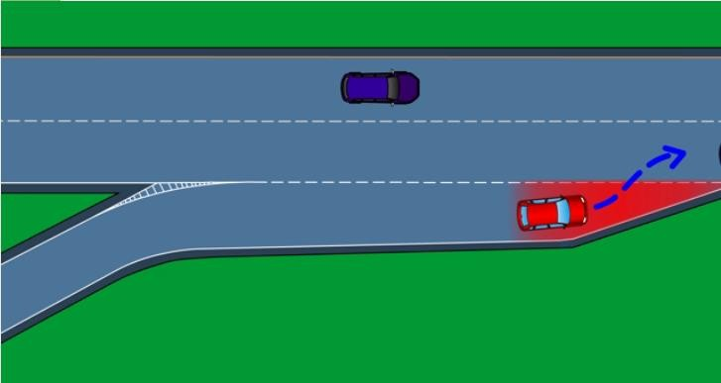 | - Cuối làn đường tăng tốc, nhập làn đường  cao tốc.
Bước 4: Điều khiện an toàn bắt buộc khi nhập làn cao tốc
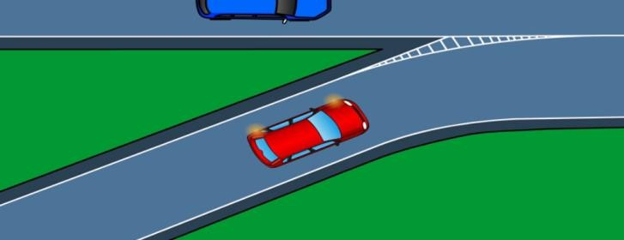 | - Cuối làn đường dẫn, bật đèn xin đường trái
- Ước lượng khoảng cách hai xe đang di
chuyển trên làn đường cao tốc
- Đồng thời quan sát gương chiếu hậu, nếu
có xe phía sau đang tiến tới.
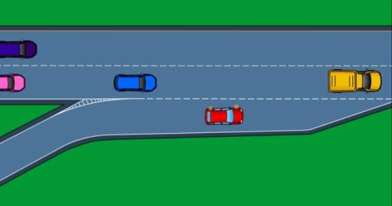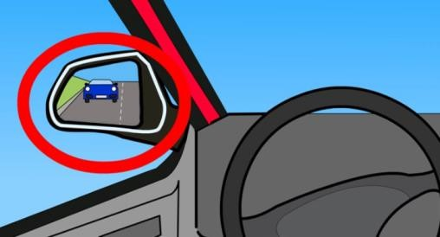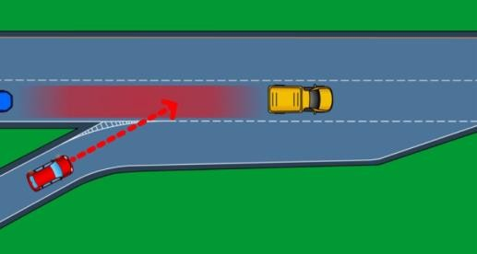

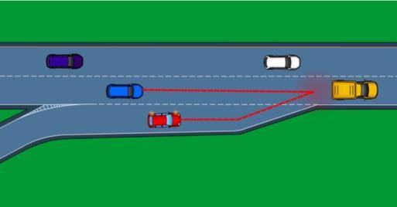  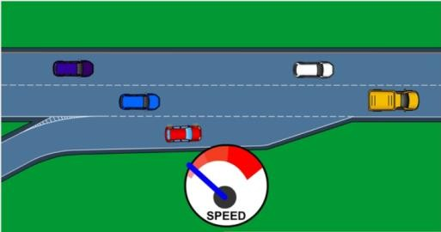  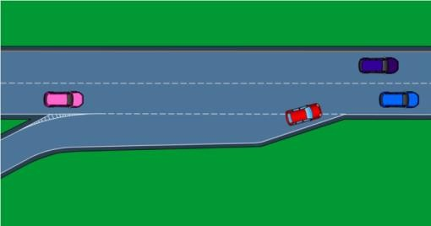 | - Có nguy cơ xảy ra va chạm, lập tức giảm tốc độ để xe màu xanh đi trước rồi mới nhập làn đường cao tốc
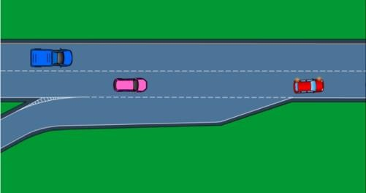 | - Khi đã nhập làn đường cao tốc, tăng tốc độ để đạt tốc độ của làn đường.
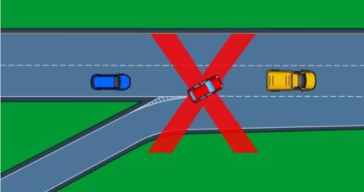 | - Không được chạy thẳng từ làn đường dẫn  ra làn đường cao tốc như hình vẽ
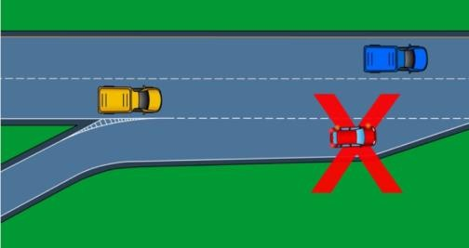 | - Không được đỗ trên làn đường tăng tốc,  nhất là cuối đường tăng tốc.

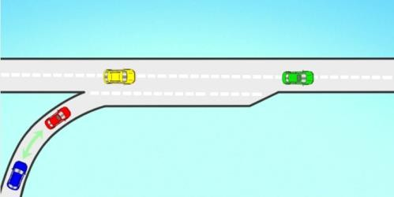 | - Chú ý: Khi đi sau xe khác đang nhập làn đường cao tốc, phải giữ khoảng cách, để xe trước nhập làn rồi bạn mới nhập làn, tuyệt đối không được vượt xe trước trong làn tăng tốc.
Bước 5: Lái xe trên đường cao tốc
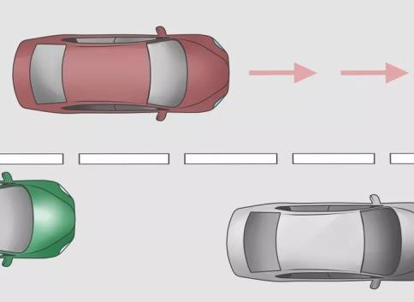  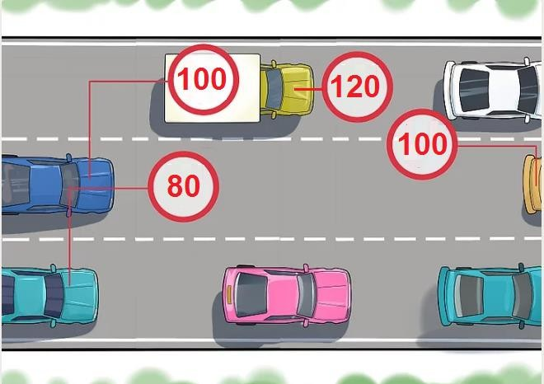 | - Khi lái xe trên đường cao tốc phải đi đúng  làn đường và tuân thủ tốc độ tối đa, tốc độ tối thiểu ghi trên biển báo hiệu trên từng làn đường đó.  - Quan sát càng xa càng tốt, đặc biệt quan tâm đến các tín hiệu, biển báo, đèn và các phương tiện xung quanh.
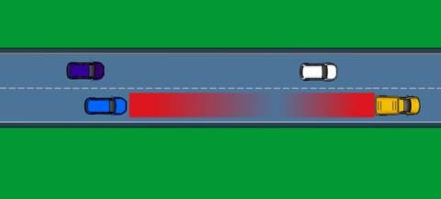 | - Phải giữ đúng khoảng cách với các xe  phía trước (khoảng cách 3 giây, nếu đường trơn, trời mưa thì tăng lên 4 giây), với xe phía sau và với xe bên cạnh đúng quy định
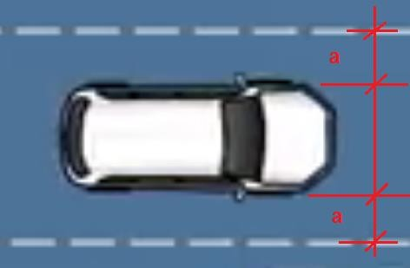 | - Giữ đều tốc độ, không thay đổi tốc độ đột  ngột dễ gây bất ngờ với những xe di chuyển quanh xe mình. Điều khiển xe giữa làn đường, giúp cho xe sau vượt lên không va chạm với xe của mình.
Bước 6: Vượt xe trên đường cao tốc

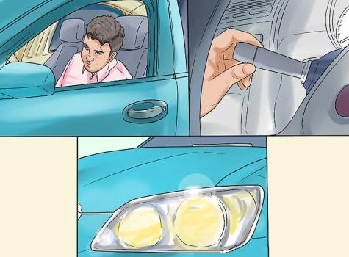 | - Người lái xe quan sát gương chiếu hậu bên trái, bật đèn xin đường trái, nháy đèn pha báo vượt xe.
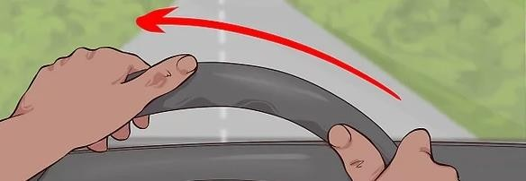 | - Nếu đã đủ an toàn, đánh nhẹ lái sang trái  để chuyển làn đường sang làn đường tốc độ cao hơn bên trái để vượt.
 | - Đồng thời tăng tốc độ để vượt.
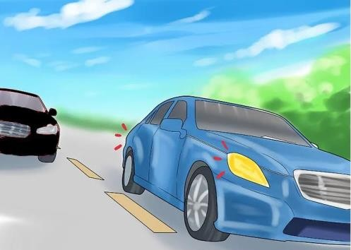 | - Sau khi vượt xe thành công, bật đèn xin  đường bên phải để nhập lại làn đường.
Bước 7: Ra khỏi đường cao tốc
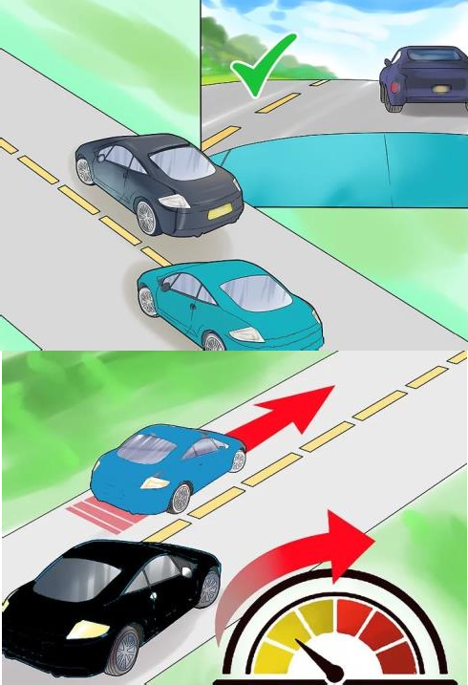

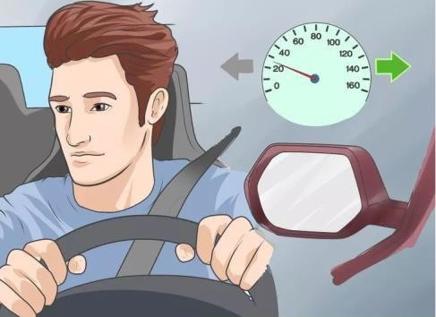 | - Khi gần tới đường ra khỏi đường cao tốc, người lái xe quan sát gương chiếu hậu, bật đèn xin đường bên phải
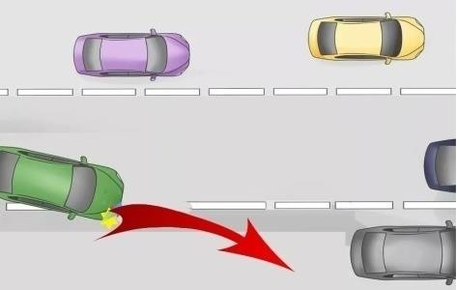 | - Khi đã đảm bảo an toàn, từ từ chuyển  sang làn đường bên phải (làn đường có tốc độ thấp hơn hoặc làn đường giảm tốc độ), giảm tốc độ để vào làn đường giảm tốc độ và chuyển vào đường dẫn ra khỏi đường cao tốc.  - Chú ý: khi ra khỏi đường cao tốc cần chấp hành tốc độ quy định của biển báo  hiệu giao thông đường bộ
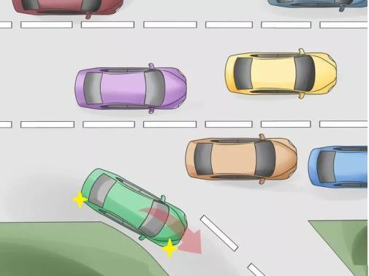 | - Giảm tốc độ rẽ vào đường dẫn ra khỏi  đường cao tốc.

Xử lý các tình huống khẩn cấp xảy ra trên đường cao tốc:
      - Tuyệt đối không được dừng đỗ trên đường cao tốc, nhất là trên làn đường có tốc độ cao.
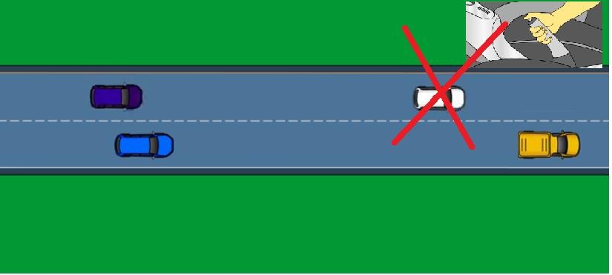
Hình 3-37: Đỗ xe trên đường cao tốc

      - Khi xe gặp sự cố kỹ thuật trên đường cao tốc, bật tín hiệu đèn khẩn cấp, kiểm tra an toàn quanh xe, khi đủ điều kiện nhanh chóng đưa xe vào làn dừng đỗ khẩn cấp (lưu ý khi đi trên đường có nhiều làn đường thì chuyển dần từng làn một, không chuyển làn đột ngột), đặt tín hiện khẩn cấp để cảnh báo cho các xe khác.
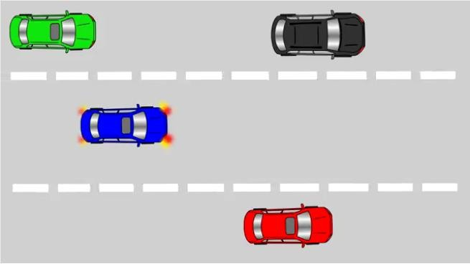
Hình 3-38: Bật đèn tín hiệu khẩn cấp
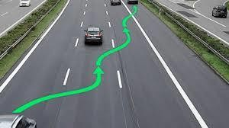

Hình 3-39: Chuyển làn đường trong trường hợp khẩn cấp
- Khi dừng khẩn cấp trên đường cao tốc phải đặt cảnh báo để báo hiệu cho các xe ở phía sau biết, khoảng cách đặt cảnh báo khi gặp sự cố ban ngày tối thiểu 100 m từ phía sau xe, khoảng cách đặt cảnh báo khi gặp sự cố ban đêm tối thiểu 200 m từ phía sau xe như trên hình .

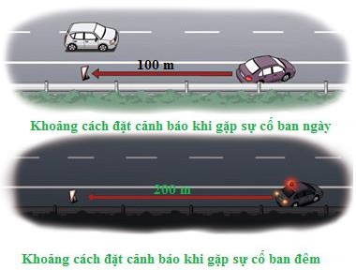
Hình 3-40: Khoảng cách đặt vật cảnh báo khi dừng xe khẩn cấp trên đường cao tốc

3.11 - LÁI XE ÔTÔ QUA ĐƯỜNG SẮT
Khi lái xe qua đường sắt, người lái xe cần dừng xe tạm thời, quan sát an toàn trước khi cho xe vượt qua.
      - Dừng xe tạm thời như trên hình 3-41:
+ Không đi tiếp khi có chuông báo hoặc thanh chắn đã hạ xuống;
+ Nếu đường dốc hoặc phải chờ lâu, cần kéo phanh tay;
+ Không dừng quá vạch đỗ;
+ Nếu không có vạch đỗ thì phải dừng xe cách xa đường sắt tối thiểu 5m.
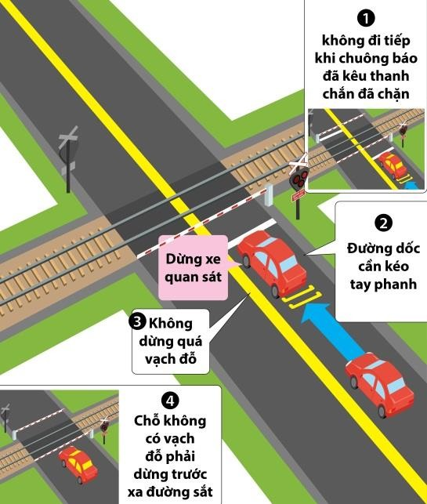

Hình 3-41: Đường bộ giao nhau với đường sắt có rào chắn
      - Kiểm tra an toàn như trên hình 3-42

Trước khi khởi hành nhất thiết phải nghe, nhìn để đảm bảo an toàn;
Phải quan sát phía đối diện xem có còn khoảng trống không, nếu không có thì không được vượt đường sắt.
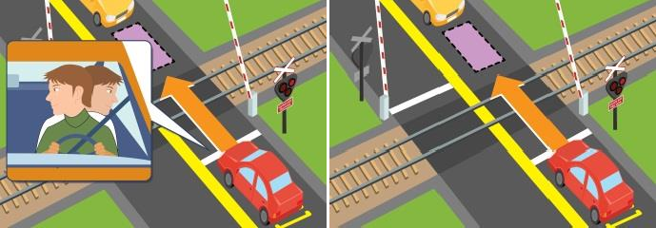
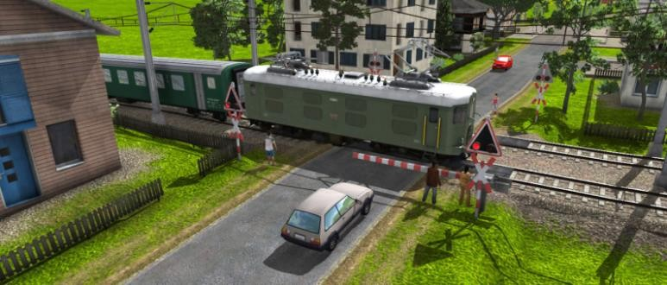
Hình 3-42: Dừng xe quan sát, khởi hành khi đã đảm bảo an toàn
Hình 3-43: Dừng xe trước vạch dừng
      - Quy trình thực hiện thao tác khi đi qua nơi đường bộ giao nhau với đường sắt không có rào chắn, chỉ có biển báo hiệu:
- Giảm ga, cho xe đi chậm đến vị trí tạm dừng (thường có vạch dừng).
- Khi đã đến vị trí tạm dừng, đạp hết hành trình bàn đạp ly hợp, đạp phanh, tạm dừng xe cách đường ray ngoài cùng tối thiểu 5 m.

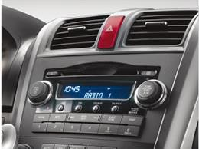 | Tắt thiết bị âm thanh.
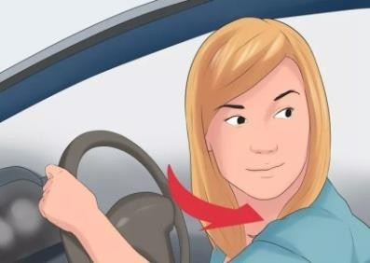 | - Hạ cửa kính xe lắng nghe âm thanh của đoàn tàu, còi tàu, quan sát hai bên đường ray.
 | Về số thấp (số 1 hoặc số 2)
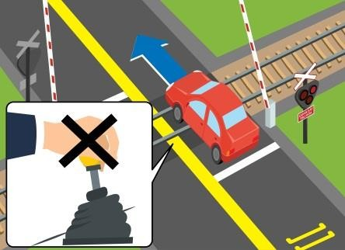 | - Giữ bàn đạp ga để xe chuyển động ổn định;  - Không đổi số trong suốt quá trình vượt qua đường sắt;  - Đi chếch vào phía trong để tránh kẹt bánh xe vào đường sắt.

* Khi đã đảm bảo an toàn, cho xe tiếp khởi hành ở số thấp, tốc độ thấp, Trong suốt quá trình vượt qua đường sắt không được thay đổi số, giữ ga ổn định, đi đều qua đường sắt.

      - Xử lý khi xe ôtô hỏng giữa đường sắt:
Trường hợp xe ôtô bị hỏng đột ngột giữa đường sắt, người lái xe cần yêu cầu tất cả mọi người rời khỏi xe càng nhanh càng tốt:

+ Trong trường hợp xe chỉ bị hỏng động cơ nhưng vẫn còn khả năng di chuyển, người lái xe ra số 0, và yêu cầu tất cả mọi người đẩy xe rời khỏi đường sắt càng nhanh càng tốt.
Hình 3-44: Đẩy xe vượt qua đường sắt.
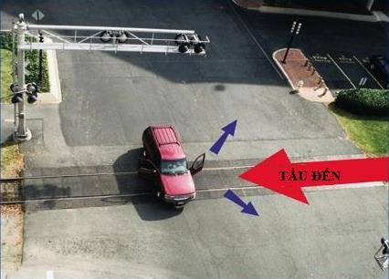
+ Trong trường hợp xe bị hỏng không thể di chuyển, tất cả mọi người phải rời khỏi xe và di chuyển cách xa đường sắt về phía ngược chiều chạy của tàu (để tránh những mảnh vỡ bắn vào người trong trường hợp tàu đâm vào xe đang đỗ trên đường sắt) và nhanh chóng phát tín hiệu cấp cứu, báo cho nhân viên đường sắt và cảnh sát giao thông.
Hình 3-45: Hướng di tản khi xe gặp sự cố trên đường sắt

CHƯƠNG IV
LÁI XE AN TOÀN CHỦ ĐỘNG TRÊN ĐƯỜNG CÙNG CÁC LOẠI PHƯƠNG TIỆN GIAO THÔNG KHÁC

4.1. ĐIỂM MÙ
Khái niệm: điểm mù là khoảng không gian mà tài xế không thể quan sát khi điều khiển xe, thông qua nhìn trực tiếp và qua các thiết bị trợ giúp như gương chiếu hậu trong xe, gương chiếu hậu ngoài xe, camera. Điểm mù phụ thuộc vào kết cấu khoang lái và vị trí lắp đặt gương chiếu hậu.
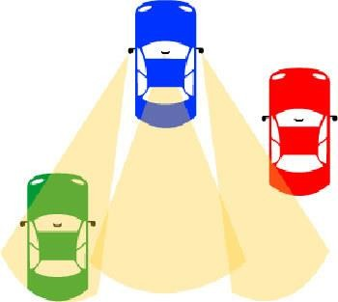
Hình 4-1: Vùng quan sát và vùng mù của xe con

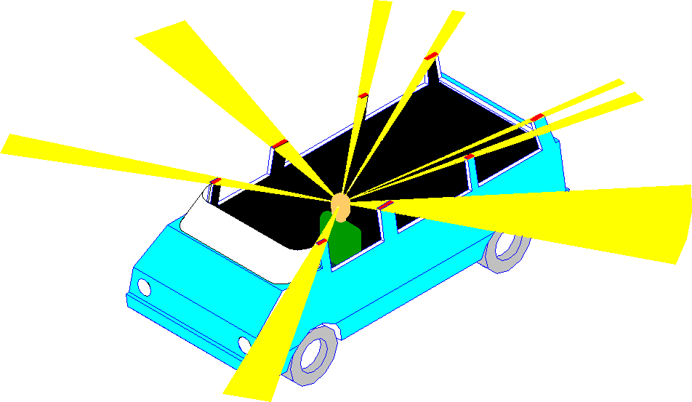

Hình 4-2: Vùng mù do kết cấu của khoang lái (vùng mù có màu vàng)

Trên hình 4-1, xe màu xanh nằm trong vùng quan sát của gương chiếu hậu, xe màu đỏ nằm ngoài vùng quan sát của gương chiếu hậu và người lái xe rất khó để quan sát xe màu đỏ.
Trên hình 4-2, vùng màu vàng là vùng mù do kết cấu khoang lái.
Các loại điểm mù trên một số loại xe thông dụng

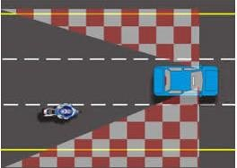
(a) Điểm mù của xe con (vùng gạch sọc)
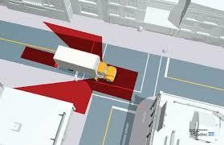
(b) điểm mù của xe tải (vùng màu đỏ)

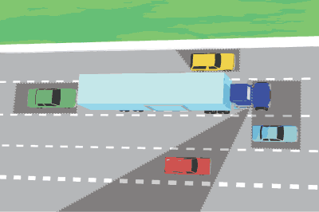

(c) điểm mù của đầu kéo và sơ mi rơ mooc (các vùng được đánh dấu là vùng mù)
(d) Điểm mù trên xe máy
Hình 4-3: Điểm mù trên các loại xe

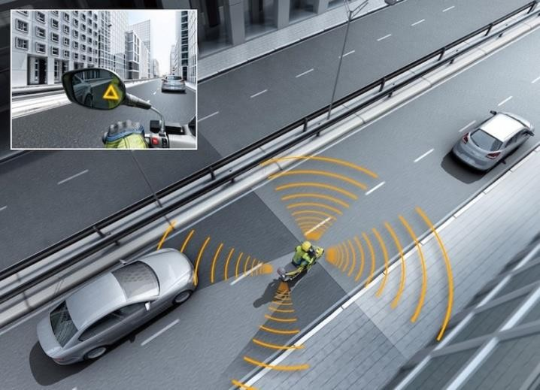
Việc tìm hiểu điểm mù của các loại phương tiện nhằm, tạo cho người lái xe phản xạ phải cẩn trọng khi đi vào điểm mù hoặc không đi vào điểm mù của các phương tiện khác khi phương tiện đó đang chuyển hướng, để đảm bảo an toàn chủ động cho chính mình.

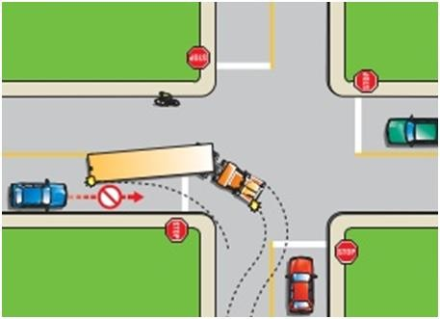
Hình 4-4: Điểm mù khi xe đầu kéo kéo sơ mi rơ mooc rẽ phải

Trên hình khi xe đầu kéo sơ mi rơ mooc đang rẽ phải, xe ô tô con tuyệt đối không được đi vào phía bên hông phải của xe, đây là điểm mù, đồng thời khi rẽ phải quỹ đạo chuyển động của bánh xe sau của sơ mi rơ mooc sẽ đi vào đường nét chấm đồng nghĩa với việc nếu ô tô con đi vào sẽ xảy ra va chạm.
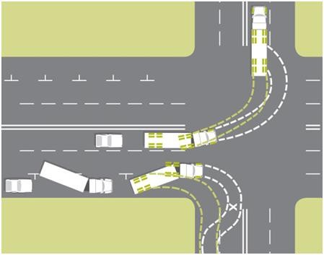

Hình 4-5: Quỹ đạo chuyển động của đầu kéo và sơ mi rơ mooc khi rẽ trái/ rẽ phải
Quỹ đạo chuyển động của đầu kéo và sơ mi rơ mooc khi rẽ trái hoặc phải cho ta thấy không nên thấy phía trước xe có chỗ trống để đi vào

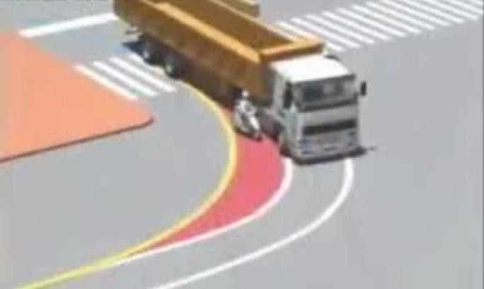
Hình 4-6 Va chạm khi xe máy đi vào vùng nằm trong quỹ đạo chuyển động của
sơ mi rơ moóc.

4.2 Giữ khoảng cách an toàn với xe cùng chiều chạy phía trước là điều kiện đảm bảo an toàn đầu tiên, khoàng cách an toàn phụ thuộc vào tình trạng mặt đường, khả năng phanh của xe, tốc độ phản ứng của người lái xe, điều kiện thời tiết (khô ráo, mưa gió, ban ngày, ban đêm)…
Khoảng cách dừng xe khi phanh được tính bằng thời gian bao gồm: thời gian nhận biết trướng ngại vật, thời gian phản xạ của người lái và thời gian phanh (phụ thuộc khả năng phanh của xe, tình trạng mặt đường, điều kiện thời tiết).
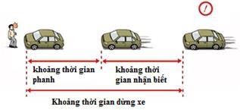
Hình 4-7: Khoảng thời gian dừng xe

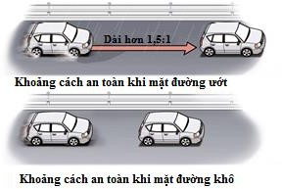
Hình 4-8: Khoảng cách an toàn phụ thuộc vào tình trạng mặt đường (khô/ ướt)
Khi mặt đường ướt quãng đường phanh tăng lên 1,5 lần do vậy khoảng cách an toàn cũng tăng lên 1,5 lần so với khi mặt đường khô.
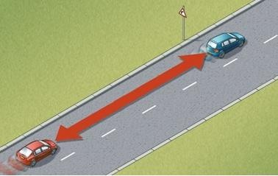

Hình 4-9: Ước lượng khoảng cách với xe phía trước được tính bằng thời gian (3 giây)

MỘT SỐ TÌNH HUỐNG NGUY HIỂM CÓ THỂ XẢY RA TRONG THỰC TẾ
    - Tình huống phía trước có xe đầu kéo kéo sơ mi rơ moóc rẽ phải như trên hình 4-10, do sơ mi rơ moóc có chiều dài khá lơn, đồng thời rẽ ngặt nên đuôi của sơ mi rơ moóc có thể lấn sang làn ngược chiều như trên hình vẽ. Người lái xe lúc này cần phán đoán tình hình và chủ động giảm tốc độ để phòng xảy ra va chạm.

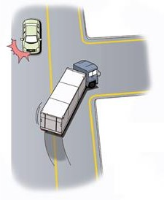
Hình 4-10: Tình huống khi xe sơmi rơ moóc rẽ phải, thùng hàng có thể lấn làn sang làn ngược chiều
    - Khi có xe cùng chiều đang vượt xe khác như hình 4-11, thì không được vượt xe phía trước.
Trong tình huống như hình 4-11 khi có xe cùng chiều phía bên trái đang vượt lên xe của mình, tuyệt đối không được vượt xe phía trước hoặc tránh chướng ngại vật phía trước mà cần phải chủ động giảm tốc độ cho xe bên trái vượt thoát rồi mới được vượt hoặc tránh sang trái để tránh va chạm.
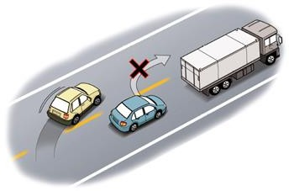
Hình 4-11: Không vượt xe cùng chiều khi có xe khác đang vượt
    - Xử lý các tình huống khi đi vào hẩm, trên cầu hẹp, vào ngã tư:

Khi đi vào hầm đường bộ, có đường hẹp tầm quan sát hạn chế, khi xảy ra tai nạn rất khó khăn trong việc cứu hộ. Do vậy, khi đi vào hầm đường bộ tuyệt đối tuân thủ biển báo hiệu giao thông và không được vượt xe cùng chiều.
Khi đi vào nơi giao nhau đồng mức, có nhiều phương tiện cùng lưu thông các chiều khác nhau. Do vậy, cần tuyệt đối tuân thủ quy tắc giao thông đường bộ, biển báo hiệu, tín hiệu đèn giao thông, không vượt xe khác trong ngã tư.
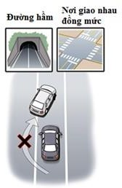

Hình 4-12: Không vượt xe khác khi đang trên đường dẫn lên cầu, hầm đường
bộ, trong ngã tư.

CHƯƠNG V

LÁI XE ÔTÔ CHỞ HÀNG HOÁ VÀ CÁCH SỬ DỤNG MỘT SỐ BỘ PHẬN
TRÊN XE ÔTÔ CÓ TÍNH CƠ ĐỘNG CAO

- LÁI XE ÔTÔ CHỞ HÀNG HOÁ
Khi xe ôtô chở hàng thì trọng lượng toàn bộ và sự phân bố trọng lượng toàn bộ lên các cầu lớn hơn so với khi không chở hàng. Do vậy, việc phán đoán và xử lý của người lái xe cũng cần phải khác hơn.
Khi chở hàng hoá, người lái xe cần chú ý :
      - Xếp hàng đúng trọng tải quy định, không được quá tải;
      - Những loại hàng hoá dễ xê dịch trên thùng hàng phải chằng buộc cẩn thận;
      - Những loại hàng hoá dễ gây bụi bẩn phải che chắn kỹ bằng bạt hoặc bằng những vật liệu khác;
      - Những loại hàng hoá cồng kềnh, quá khổ phải chú ý thêm các biện pháp an toàn để tránh va chạm vào người và các phương tiện tham gia giao thông khác.
Khi lái xe chở hàng vào đường cua vòng cần đi ở tốc độ chậm, không lấy lái quá nhanh để lực quán tính không làm rơi hàng hoá và không làm lật xe.
Khi lái xe trên đường xấu, có nhiều ổ gà cần đi với tốc độ chậm, không phanh gấp hoặc tăng ga đột ngột để tránh xô vỡ hàng hoá.
Khi tránh, vượt xe phải chọn tốc độ phù hợp và xử lý sớm để đảm bảo an toàn.
Khi lên dốc, xuống dốc cần kết hợp tốt các thao tác ga, ly hợp, số, phanh để lựa chọn hoặc khống chế tốc độ cho phù hợp và an toàn.

- LÁI XE ÔTÔ KÉO RƠ-MOÓC VÀ BÁN RƠ-MOÓC (SƠ MI RƠ MOÓC)
    - - Kiểm tra trước khi xuất phát
Trước khi xuất phát phải kiểm tra rơ-moóc hoặc bán rơ-moóc và bộ phận nối giữa chúng với xe ô tô kéo (chốt kéo, khoá hãm, càng kéo, xích bảo hiểm, mâm xoay, kiểm tra xiết chặt các mối ghép, áp suất hơi lốp ... và các bộ phận nối của hệ thống điện và hệ thống phanh giữa xe ô tô kéo với rơ-moóc, nửa rơ-moóc).
- Trong quá trình thực hiện nhiệm vụ vận tải, khi dừng để xếp dỡ hàng hoá cũng cần kiểm tra lại các nội dung nêu trên.

- Kỹ thuật lái xe kéo rơ-moóc và bán rơ-moóc
Khi khởi hành cần gài số 1, ga lớn hơn khi không chở hàng, nhả bàn đạp ly hợp từ từ đến khi rơ-moóc hoặc bán rơ moóc chuyển động mới nhả hết bàn đạp ly hợp và tăng ga chạy bình thường.
Khi chuyển động trên đường bằng, muốn tăng hoặc giảm số phải lấy đà hoặc vù ga sớm hơn, cần giữ tốc độ chuyển động đều; khi gặp xe ngược chiều cần chủ động tránh trước; Khi tránh nhau hoặc đổi làn đường phải lấy lái sớm và luôn nhớ rằng còn có rơ moóc hoặc bán rơ móoc ở phía sau.

Khi lên dốc nếu yếu đà có thể về số tắt (về số không tuần tự). Khi xuống dốc cần gài số thấp và kết hợp với phanh chân để bảo đảm an toàn; thường xuyên giữ khoảng cách lớn hơn bình thường với xe chạy trước. Tránh dừng xe giữa dốc, nếu cần dừng phải nhả hẳn chân ga, đạp nhẹ chân phanh và chọn chỗ dừng phù hợp; sau đó tắt động cơ, gài số, kéo chặt phanh tay và chèn chặt các bánh xe.
Lái xe ôtô kéo rơ moóc hoặc bán rơ moóc cần hạn chế lùi xe. Nếu phải lùi cần hãm cơ cấu chuyển hướng của rơ moóc. Khi lùi xe ôtô kéo rơ moóc hai trục thì chiều lùi của rơ moóc ngược chiều lùi của xe ôtô kéo; Nếu là rơ moóc một trục hoặc bán rơ moóc thì chiều lùi của chúng giống chiều lùi của xe kéo. Khi lùi sử dụng ga nhẹ, lấy lái từ từ; Nếu hướng của rơ moóc hoặc bán rơ moóc không đúng cần dừng lại và tiến lên để chỉnh lại hướng.
Khi cần quay đầu, tốt nhất là chọn chỗ rộng và cho quay vòng một lần (theo chiều tiến).

- LÁI XE ÔTÔ TỰ ĐỔ
Xe ôtô tự đổ (xe ben) là loại xe có cơ cấu nâng hạ thùng bằng thuỷ lực để đổ hàng. Xe thường dùng để vận chuyển các loại hàng rời : quặng, đất, đá, cát, sỏi, v v .
. .
Khi chạy trên đường xấu, nhiều ổ gà nên chạy chậm để thùng xe không bị lắc mạnh, không gây hiện tượng lệch ben.
Khi chạy vào đường vòng, cần giảm tốc độ, không lấy lái gấp và không phanh gấp.
Khi đổ hàng phải chọn vị trí có nền đường cứng và phẳng, dừng hẳn xe, kéo chặt phanh tay; Sau đó mới điều khiển cơ cấu nâng "ben" để đổ hàng, đổ song hàng mới hạ thùng xuống từ từ. Tuyệt đối không vừa đổ hàng vừa chạy xe hoặc chưa đổ hết hàng đã chạy xe vì không an toàn.

- LÁI XE ÔTÔ TỰ NÂNG HÀNG
Xe ôtô tự nâng hàng là loại xe có trang bị thêm cần cẩu để tự bốc xếp hàng lên thùng hàng. Hàng hoá chủ yếu là loại đã được đóng thành kiện hoặc gỗ cây, v.v.v . .
.
Sử dụng loại xe này người lái xe cần tìm hiểu cách sử dụng cần cẩu để bốc xếp hàng hoá và chú ý :
      - Không sử dụng cần cẩu quá tầm, quá tải trọng quy định để đảm bảo an toàn;
      - Nâng, hạ hàng hoá từ từ .

- LÁI XE ÔTÔ CHỞ CHẤT LỎNG
Khi lái xe ôtô chở chất lỏng như: nước, xăng, dầu... cần chú ý phải chở đầy thùng chứa (đúng đến tấm mức giới hạn trong thùng). Nếu chất lỏng không đầy khi chuyển động sẽ tạo tải trọng phụ ảnh hưởng đến ổn định chuyển động của xe. Nếu chất lỏng đầy quá mức sẽ không bù trừ được sự tăng thể tích và do giãn nở vì nhiệt. Nếu chất lỏng thuộc loại dễ cháy nổ, trước khi khởi hành phải kiểm tra các thiết bị phòng cháy như bình cứu hoả, xích tiếp đất...
Khi lái xe ôtô chở chất lỏng người lái xe phải chú ý:
      - Chạy xe với tốc độ đều và phù hợp, tránh bị xóc mạnh, không để thùng chứa bị va quệt;

      - Không lấy lái nhanh, không phanh gấp;
      - Khi vào đường vòng phải giảm tốc độ;
      - Thường xuyên kiểm tra, không để hiện tượng rò rỉ chất lỏng từ thùng chứa.

SỬ DỤNG MỘT SỐ BỘ PHẬN PHỤ TRÊN XE ÔTÔ CÓ TÍNH CƠ ĐỘNG CAO
    - Sử dụng hộp số phụ
Trên xe ô tô nhiều cầu chủ động thường đặt hộp số phụ. Hộp số phụ ngoài công dụng phân phối mô men ra các cầu chủ động, còn có số thấp để làm tăng mô men truyền đến các bánh xe chủ động. Trong hộp số phụ có cơ cấu để gài hoặc cắt cầu trước chủ động.
Khi chuyển động trên đường tốt cần cắt cầu trước chủ động (lúc này cầu trước là cầu bị động).
Khi chuyển động trên đường xấu cần gài cầu trước và chú ý trước khi gài số thấp của hộp số phụ thì nhất thiết phải gài cầu trước; còn khi gài cầu trước thì không cần gài số thấp.

Sử dụng bộ khoá vi sai
Trên một số loại xe có trang bị bộ khoá vi sai.Khi chạy trên đường xấu, gặp trường hợp một bên bánh xe chủ động bị trượt quay hoàn toàn, một bên đứng yên (ô tô bị patinê) thì điều khiển bộ khoá vi sai nhằm nối cứng hai bán trục để vượt lầy.
Chú ý: chỉ sử dụng bộ khoá vi sai khi các bánh xe bị trượt quay còn các trường hợp khác thì không được sử dụng.

Sử dụng xe ôtô có tời kéo
Tời kéo được lắp ở phía trước trên khung xe của một số xe ô tô có tính cơ động cao. Tời dùng để bốc xếp hàng hoá, kéo xe khác hoặc tự kéo mình khi bị patinê. Khi sử dụng tời cần đưa cần số của hộp số chính về số “0”, nối khớp nối tời, đạp ly hợp, gài số của hộp trích công suất, nhả ly hợp, tăng ga. Để hãm tời, đạp ly hợp đưa hộp số của hộp trích công suất về số “0”.
Với những loại xe có tời kéo, khi bị patinê có thể sử dụng cột chôn xuống đường hoặc chọn cây đứng vững chắc để buộc cáp và cho vận hành tời để kéo xe ra khỏi chỗ lầy.

CHƯƠNG VI

TÂM LÝ ĐIỀU KHIỂN XE ÔTÔ

- NHỮNG CÔNG VIỆC CHÍNH CỦA HOẠT ĐỘNG LÁI XE
Trong quá trình điều khiển xe ôtô tham gia giao thông, những công việc của hoạt động lái xe là: quan sát tiếp nhận thông tin về tình hình giao thông, về tình trạng kỹ thuật của xe ôtô; đánh giá thông tin (phán đoán) và quyết định thao tác cần thiết để đảm bảo an toàn (xử lý thông tin).

- Quan sát, nắm bắt thông tin về chướng ngại vật
Xe ôtô là phương tiện chuyển động có tốc độ cao, do vậy khi lái xe trên các loại đường khác nhau người lái xe phải quan sát xa, gần, phía trên, dưới, bên phải và bên trái . . . để nắm bắt thông tin về chướng ngại vật và tình hình ở xung quanh.
Khi quan sát, người lái xe nhận được thông tin về các điều kiện bảo đảm an toàn giao thông của kết cấu hạ tầng, phương tiện và người tham gia giao thông từ mắt nhìn, tai nghe . . .; biết được cự ly và tốc độ các loại phương tiện tham gia giao thông khác (cùng chiều và ngược chiều); phát hiện người đi bộ, công trường xây dựng, tình trạng mặt đường, khoảng không gian còn trống . . .
Kết quả quan sát, nắm bắt thông tin về chướng ngại vật làm cơ sở cho việc phán đoán.
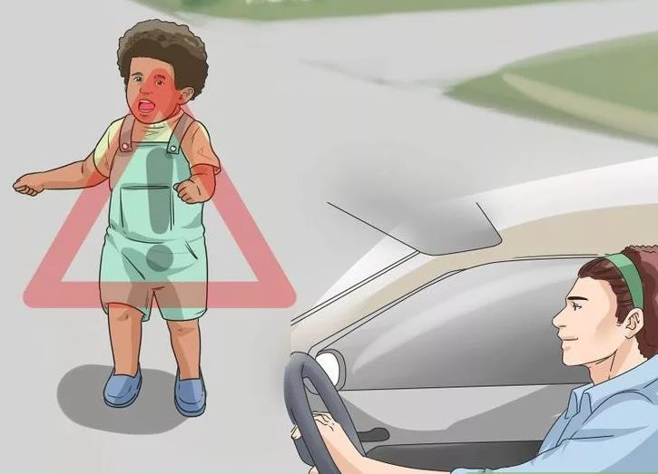
Hình 6-1: cảnh báo có trẻ em băng qua đường

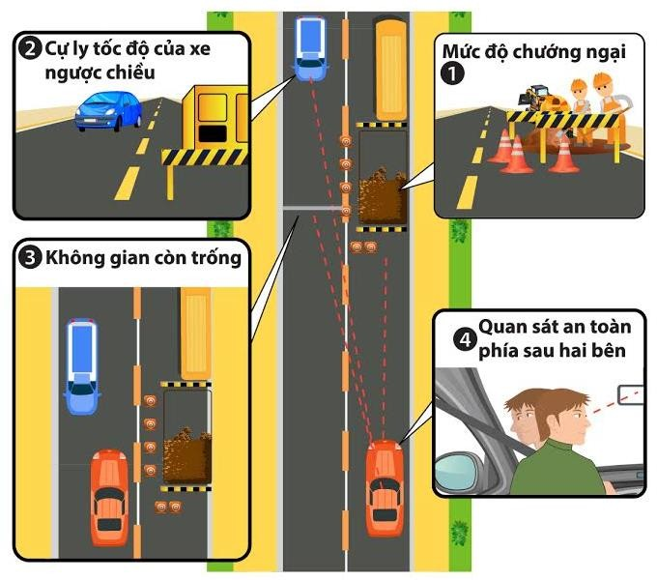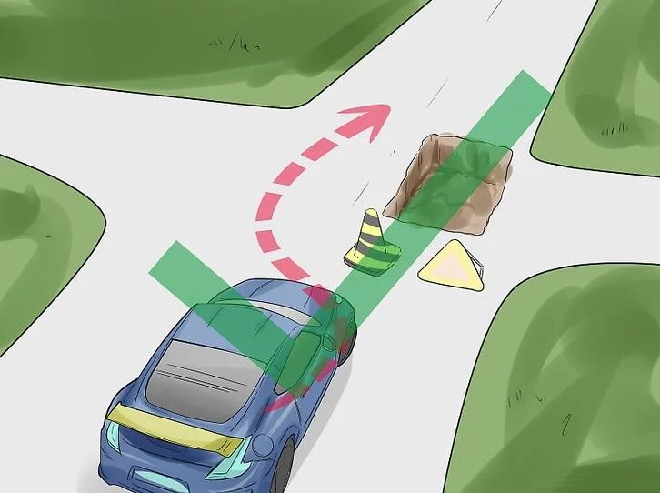

Hình 6-2: Tránh trướng ngại vật

- Phán đoán tình huống giao thông
Tiếp theo quan sát là phán đoán. Đó là hoạt động tư duy, đoán trước các tình huống giao thông có thể xẩy ra để đưa ra quyết định xử lý phù hợp và an toàn.
Dưới đây trình bày phương pháp phán đoán đúng, sai của sự thay đổi làn đường:
6.1.2.1- Khi không có xe ngược chiều đi tới (Hình 6-3): có thể vượt qua xe trước (là một chướng ngại vật) với một khoảng cách an toàn;
Khoảng thời gian cần thiết để vượt xe cùng chiều phụ thuộc vào tốc độ tương đối giữa hai xe, thường vào khoảng 4 đến 6 giây.
Hình 6-3: Khoảng thời gian cần thiết để vượt xe cùng chiều

6.1.2.2- Có xe ngược chiều chạy với tốc độ cao nhưng còn đủ cự ly an toàn (hình 6-4): có thể vượt chướng ngại vật trước xe chạy ngược chiều;
Hình 6-4: Đủ cự ly an toàn để vượt xe cùng chiều

6.1.2.3- Khi trên đường có kẻ 2 vạch song song như trên hình 6-5 (một vạch liền, một vạch đứt). Được phép vượt xe chạy cùng chiều.
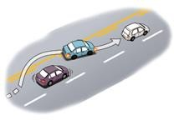
Hình 6-5: Được phép vượt xe cùng chiều
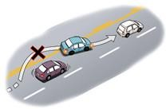
6.1.2.4- Khi trên đường có kẻ 2 vạch song song như trên hình 6-6 (một vạch liền, một vạch đứt), không được phép vượt xe chạy cùng chiều.
Hình 6-6: Không được phép vượt xe cùng chiều
6.1.2.5- Khi có xe ngược chiều chạy với tốc độ chậm nhưng đã tới gần (hình 6- 7): cần nhường đường cho xe ngược chiều nếu không sẽ gặp nguy hiểm;
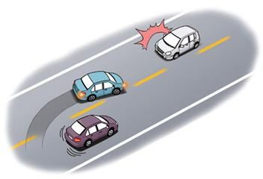

Hình 6-7: Không đủ cự ly an toàn để vượt xe cùng chiều

- Xử lý tình huống giao thông
Xử lý là sử dụng các thao tác lái xe cụ thể để đạt được ý định đề ra trong phán đoán.
Quan sát, phán đoán và xử lý là ba hoạt động kế tiếp và liên quan chặt chẽ với nhau. Nó quyết định sự an toàn trong suốt quá trình chuyển động của xe ôtô.
Khả năng quan sát, phán đoán và xử lý cũng là một trong những tiêu chuẩn để đánh giá trình độ người lái xe ô tô.
Dưới đây trình bày phương pháp xử lý khi vượt chướng ngại vật:
      - Khi không gian bên cạnh còn đủ an toàn (hình 6-8) : người lái xe giữ tốc độ an toàn và vượt qua chướng ngại vật;

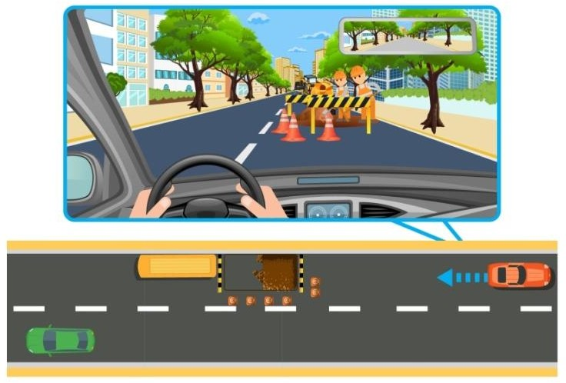
Hình 6-8

- SỰ MỆT MỎI VÀ ẢNH HƯỞNG CỦA NÓ KHI LÁI XE 6.2.1- Những nguyên nhân gây ra sự mệt mỏi khi lái xe.
Trong quá trình điều khiển xe ôtô, có rất nhiều nguyên nhân gây ra sự mệt mỏi cho người lái xe. Những nguyên nhân chủ yếu thường là :
- Thời gian lái xe kéo dài;
- Người lái xe ngồi không đúng tư thế;

độ. ..
- Điều kiện môi trường tác động đến người lái xe: tiếng ồn, dao động, nhiệt

- Chất lượng đường và tình trạng giao thông trên đường . . .

Sự mệt mỏi của người lái xe làm giảm tính chính xác của việc quan sát, phán đoán và xử lý; do vậy rất dễ gây tai nạn giao thông.

6.2.2 - Xử lý khi mệt mỏi
Khi người lái xe cảm thấy mệt mỏi, cần phải tìm biện pháp để giảm bớt sự mệt mỏi bằng cách :

  - Dừng xe lại để nghỉ ngơi;
  - Nếu cảm thấy buồn ngủ thì phải dừng ngay xe lại và tìm biện pháp chống buồn ngủ; nếu không được thì phải ngủ tại chỗ từ 20 - 30 phút;
  - Lái xe đường dài cần có hai người lái xe để thay nhau và nên nghỉ ở các trạm dừng xe phù hợp;
  - Biện pháp chống mệt mỏi hiệu quả nhất là trước mỗi chuyến đi phải ngủ tốt, không được uống rượu, bia

CHƯƠNG VII
THỰC HÀNH LÁI XE ÔTÔ TỔNG HỢP

Thực hành lái xe ôtô tổng hợp nhằm củng cố, hoàn chỉnh, nâng cao kỹ năng, rèn luyện tính độc lập điều khiển và xử lý tốt các tình huống giao thông.

- PHƯƠNG PHÁP LÁI XE Ô TÔ TIẾN VÀ LÙI HÌNH CHỮ CHI
Để rèn luyện kỹ năng thực hành lái xe ô tô.

- Hình chữ chi thực hành lái xe ô tô (hình 7-1)
Kích thước hình chữ chi thực hành lái xe ô tô tiến và lùi (tuỳ theo từng loại xe) được tính: L = 1,5a B = 1,5b
Trong đó:
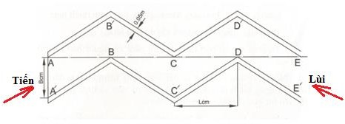
a: chiều dài ôtô. b: chiều rộng xe

Hình 7- 1: Hình chữ chi thực hành lái xe ô tô tiến và lùi

- Phương pháp lái xe ô tô tiến qua hình chữ chi
Khi lái xe ô tô tiến qua hình chữ chi lấy các điểm B', C' và D' làm điểm chuẩn.
Khởi hành và cho xe xuất phát vào hình bằng số phù hợp, tốc độ ổn đinh, cho xe tiến sát vào vạch trái với khoảng cách (giữa bánh xe và vạch) từ 20 đến 30 cm.
Khi tấm cản phía trước đầu xe ngang với điểm B’ (B') thì từ từ lấy hết lái sang phải.

Khi quan sát đầu xe vừa cân với hai vạch thì từ từ trả lái sang trái, đồng thời điều chỉnh cho xe tiến sát vào vạch phải với khoảng cách từ 20 đến 30 cm. Khi quan sát thấy tấm chắn phía trước đầu xe ngang với điểm C' thì từ từ lấy lái hết sang trái. Khi đầu xe cân với hai vạch thì từ từ trả lái sang phải, đồng thời điều chỉnh cho xe tiến sát vào vạch trái với khoảng cách từ 20 ÷ 30 cm. Tiếp tục thao tác như đã trình bày để đưa xe tiến ra khỏi hình

- Phương pháp lái xe ô tô lùi qua hình chữ chi
Khi lái xe ô tô lùi qua hình chữ chi lấy các điểm D, C và B làm điểm chuẩn.
Quan sát gương chiếu hậu để xác định hướng lùi của xe, xác định khoảng cách bước đầu giữa bánh xe và vạch để có biện pháp điều chỉnh cho thích hợp. Gài số lùi, cho xe chạy ở tốc độ chậm, đồng thời từ từ điều khiển cho xe lùi lại sát vạch phải với khoảng cách từ 20 ÷ 30 cm. Khi quan sát thấy điểm D cách bánh xe sau khoảng từ 20 ÷ 30 cm thì lấy hết lái sang phải, đồng thời quan sát gương chiếu hậu trái. Khi thấy điểm C xuất hiện trong gương thì từ từ trả lái sang trái, đồng thời điều chỉnh khoảng cách giữa bánh xe sau và điểm C với khoảng cách từ 20 ÷ 30 cm.
Khi điểm C cách bánh xe sau khoảng cách từ 20 ÷ 30 cm thì lấy hết lái sang trái. Tiếp tục thao tác như đã trình bày trên để lùi xe ra khỏi hình.

LÁI XE HÌNH SỐ 3 SỐ 8 (hình 7-2)
    - Điều khiển xe trong hình số 8.

Cách dựng hình.
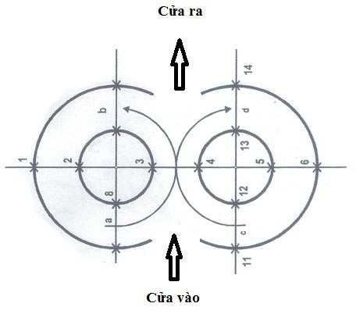
Hình 7-2: Hình số 3, số 8
- Chuẩn bị 16 cọc chiều cao 2m.

- Chọn một bãi phẳng có chiều dài tối thiểu là 3RN + Rtr (m), chiều rộng tối thiểu 2RN (m).
- Dựng một đường tâm dọc theo bãi tập, trên đường tâm ta dựng hai đường tròn lớn có đường kính 2RN (m) và cách đều hai đầu bãi.
- Từ tâm hai đường tròn lớn ta dựng hai đường tròn nhỏ có đường kính 2Rtr
- sau đó ta dựng các cọc vào vị trí như hình vẽ 1 ta được bãi tập hình số 8 có mặt đường xe chạy là Bqcm.
  - RN (m) là bán kính quay vòng phía ngoài của hình số 8:
- RN = Rqv + 1,7 (m).
  - Với Rqv (m) là bán kính quay vòng của xe (tính bằng khoảng cách vệt bánh xe ngoài đến tâm quay vòng khi đánh hết lái).
  - Rtr (m) là bán kính quay vòng phía trong của hình số 8: Rtr = RN – Bqc
Bqc (m) là chiều rộng làn xe chạy trong hình dành cho loại xe ô tô đó Bqc = 2.2b.
Với b là chiều rộng ô tô.
Sqc (m) là khoảng cách tâm 2 hình số 8:
Sqc = RN + Rtr

Thao tác điều khiển xe trong hình số 8.
Lái xe qua cửa vào, tăng lên số 2 tiến theo hình số 8 một lần và hình số 3 một lần rồi ra khỏi hình theo cửa ra.
- Cách căn đường để điều khiển xe trong hình số 8.
Điều khiển xe trong đường tròn hình số 8 ta căn cho xe đi sát vòng tròn ngoài cách chắn bùn của bánh trước, phía ngoài cách cọc giới hạn kích thước từ 10 – 15cm lấy đều lái cho xe chạy vòng tròn trong khi đảo vòng tròn ta lại căn ngược lại.
- Kết hợp điều khiển xe trong hình ta tiến hành tăng giảm tốc độ của xe và tăng giảm số cho đúng vị trí, ở vị trí a và vị trí c ta phải lấy đủ đà để tăng số 3, ở vị trí b và d ta phải giảm ga thao tác giảm về số 2.

Lái xe trong hình số 3 ghép

Thao tác điều khiển xe trong hình số 3
Điều khiển xe hình số 3 ghép yêu cầu trình độ cao hơn điều khiển xe trong hình số 8, tốc độ điều khiển xe 2 đầu vòng tròn số 3 ghép ta điều khiển xe đi số 3 và

ở giữa số 3 vòng gấp ta điều khiển xe trong hình số 8, song ở hình này ta phải tập đảo chiều điều khiển xe trong hình để thay đổi chiều vòng của xe.
- Kết hợp điều khiển xe trong hình ta tiến hành thay đổi tốc độ của xe, thay đổi số của xe tại các điểm quy định.
- Khi đảo chiều điều khiển xe, ta thay đổi vị trí tăng giảm số ngược lại.

* Yêu cầu thao tác điều khiển xe trong hình và các sai hỏng thường gặp.

Yêu cầu thao tác điều khiển xe trong hình.
- Khi điều khiển xe trong hình số 8 và 3 ghép phải đạt được các yêu cầu sau:
+ Thực hiện lấy trả lái khi xe ra vào vòng, phải nhanh nhẹn chính xác, không gạt đổ cọc, bánh xe đè vạch.
+ Biết tăng giảm tốc độ của xe, tăng giảm số đúng vị trí nhanh nhẹn và kết hợp với điều khiển xe chính xác.

Những sai hỏng hay xảy ra:
Khi điều khiển xe vào vòng tốc độ quá nhanh không lấy lái kịp xe gạt đổ cọc, bánh xe đè vạch giới hạn đường tròn ngoài.
- Thao tác tăng giảm số chậm, không chính xác, không chủ động lấy trả lái kịp thời xe gạt đổ cọc, bánh xe đè lên vạch.
- Khi xe vào vòng, điều khiển xe không sát vòng tròn ngoài, thùng xe và bánh sau gạt đổ cọc và đè vạch vòng tròn trong.

Lưu ý:
Khoảng cách điều chỉnh giữa xe và cọc từ 30 – 40 cm.

- LÁI XE ÔTÔ TRONG HÌNH LIÊN HOÀN
    - - Hình thực hành kỹ năng lái xe ôtô
Hình thực hành kỹ năng lái xe ôtô bao gồm các nội dung :
- Tiến qua hình vệt bánh xe và đường vòng vuông góc (hình 7-3);
- Tiến qua hình đường vòng quanh co (hình 7-4);
- Lái xe ôtô vào nơi đỗ :
+ Ghép ngang vào nơi đỗ;
+ Ghép dọc vào nơi đỗ.
Kích thước hình thực hành kỹ năng lái xe ôtô (tuỳ theo từng loại xe) được xác định theo Quy chuẩn kỹ thuật quốc gia về Trung tâm sát hạch lái xe cơ giới đường bộ QCVN 40:2015/BGTVT.

- Phương pháp lái xe ôtô tiến qua hình vệt bánh xe và đường vòng vuông góc
Trước khoảng một thân xe ôtô, muốn điều khiển toàn bộ các bánh xe ôtô ở phía bên phải đi qua vệt bánh xe có kích thước hạn chế phải biết lấy điểm chuẩn trên xe ôtô và dưới mặt đất để căn chỉnh cho xe chạy qua theo phương pháp sau :

      - Xác định khoảng cách chính xác giữa vị trí người ngồi lái với đường tưởng tượng vết bánh xe bên phải của xe (tuỳ theo từng loại xe) dóng lên trên đầu xe ôtô tạo thành điểm chuẩn.
      - Từ vị trí người ngồi lái dóng song song với đường trục tâm tưởng tượng vệt bánh xe có kích thước hạn chế và giữ khoảng cách đến điểm tưởng tượng trên mặt đường hướng tới vị trí người ngồi lái đúng bằng khoảng cách đã xác định từ vị trí người ngồi lái đến điểm chuẩn trên đầu ôtô (v). Điều khiển xe ôtô chuyển động thẳng qua vệt bánh xe.
Trước khoảng một thân xe ôtô vào đường vòng vuông góc, phanh giảm tốc độ tới mức cần thiết để có thể chạy an toàn rồi mới vào đường vòng vuông góc.
Khi lái xe ôtô vòng cua trong đường vòng vuông góc, bánh xe sau phía trong vòng cua sẽ lẹm vào trong vệt bánh xe trước cùng phía, tuỳ theo loại xe ôtô độ chênh lệch bánh xe trong sẽ khác nhau, xe càng to độ chênh lệch bánh xe trong càng lớn (đến 0,9 m). Vì vậy khi chạy đường cua vòng vuông góc cần tính tới sự chênh lệch bánh xe trong, phải giảm tốc độ tới mức có thể và thực hiện đúng các yếu lĩnh.

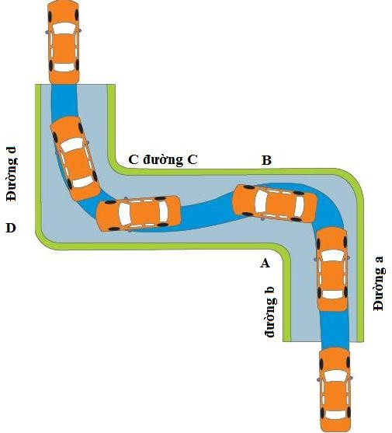
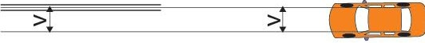

Hình 7-3: Vệt bánh xe và đường vòng vuông góc
- Tại vị trí 1 : về số 1, đạp nửa côn cho xe tiến vào từ từ và duy trì cự ly cách đường “b” từ (1 - 1,2) m.
- Tại vị trí 2 : Khi gương chiếu hậu cửa trái thẳng hàng với điểm “A” thì đánh tay lái hết cỡ về phía trái đồng thời quan sát phía ngoài bên phải cho xe quay vòng.

Nếu sợ bánh xe trước bên phải chạm vào điểm B thì dừng ngay xe và chỉnh lại tay lái.
- Tại vị trí 3 : Khi xe chạy song song với đường “c” thì nhanh chóng trả lại tay lái về trạng thái cũ và lái xe vào vị trí số 4.
- Tại vị trí 4 : Khi gương chiếu hậu cửa phải ngang với đường qua điểm “C” thì đánh tay lái hết cỡ sang phải. Nếu sợ bánh xe trước bên trái chạm vào điểm D thì dừng ngay xe và điều chỉnh lại.
- Tại vị trí 5 : trước lúc xe chạy song song với đường “d” thì nhanh chóng trả lại tay lái về trang thái đi thẳng đồng thời lái xe tiến từ từ tới lúc bánh xe sau qua hết đường vòng vuông góc.

- Phương pháp lái xe ôtô tiến qua hình đường vòng quanh co (hình vẽ 7-4)
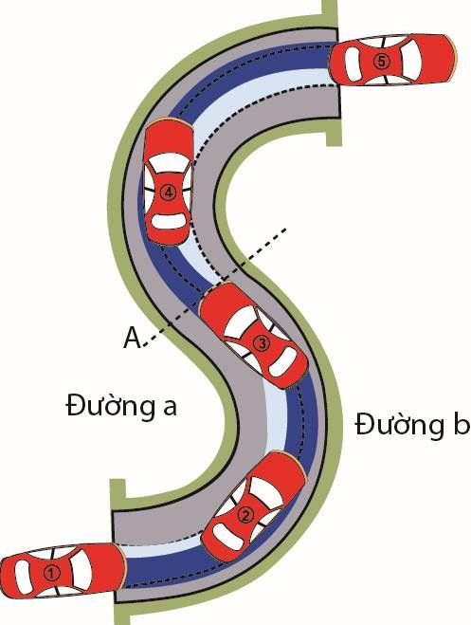
Khi lái xe tiến qua đường vòng quanh co phải cho xe chạy vòng sao cho ở chỗ cua trái bánh xe trước bên phải theo sát mép ngoài của đường cua, ở chỗ cua phải thì bánh xe trước bên trái bám sát mép ngoài của đường cua. Phải cho xe chạy thật chậm và luôn căn để chừa ra một khoảng cách an toàn ở phía ngoài và phía trong của đường cua.
      - Vị trí 1 : quan sát toàn bộ đường cua, về số 1, đạp nửa côn từ từ tiến vào đường cua, duy trì cự ly giữa bánh xe trước bên trái với đường “a” khoảng (1 - 1,2) m.
- Vị trí 2 : giữ không để bánh xe trước bên phải cách xa quá so với đường cua “b”
- Vị trí 3 : khi lái xe qua đường chấm A thì đánh tay lái sang trái, duy trì cự ly giữa bánh xe trước bên trái với đường“a” chừng (30 - 50) cm, tiếp tục rẽ phải.
Hình 7-4: Đường vòng quanh co
  - Vị trí 4 : cho bánh trước bên trái bám sát mép trái đường cua (đường cua “a”)
  - Vị trí 5 : ngay trước khi bánh xe sau ra khỏi đường cua, trả hết tay lái, đi ra.

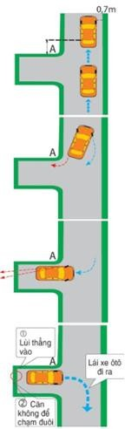
Phương pháp lái xe ôtô vào nơi đỗ (hình vẽ 7-
5)
7.3.4.1 - Ghép dọc (Lùi vuông góc) vào chỗ đỗ hẹp
a - Dừng xe ở chỗ dễ lùi
  - Ngắm trước chỗ định lùi
  - Cách lề bên phải 0,7 m tiến lên thật xa điểm A (hết
khoảng cách khống chế để lùi vào nơi ghép xe dọc).
b - Lùi xe
  - Quan sát an toàn, cài số lùi;
  - Đánh tay lái về bên trái sao cho bánh xe sau bên trái bám gần điểm A và tiếp tục lùi.
c - Quan sát có thể lùi vào được không
  - Xác nhận bánh xe sau bên trái đã qua được điểm A. Không được xa điểm A quá, góc phải xe sẽ chạm vạch giới hạn bên phải (vỉa hè hình ghép dọc);
- Xác nhận phía sau bên phải qua được.
d - Trả lại tay lái
  - Giảm tốc độ;
  - Khi xe ôtô sắp song song với vạch giới hạn bên phải thì trả tay lái cho xe song song với vạch giới hạn bên phải;
  - Nhìn rộng tầm mắt (ló mặt ra cửa nhìn hoặc nhìn qua gương) căn chuẩn đuôi xe.
e - Lùi thẳng
  - Lùi thẳng vào
  - Căn không để chạm đuôi Hình 7-5: Ghép dọc
g - Lái xe đi ra bên phải
6.1.4.2 - Ghép ngang (hình 7.6)
a - Dừng xe ở chỗ dễ lùi
  - Kiểm tra an toàn
  - Dừng trước điểm A, cách vạch giới hạn bên phải 1 m.
b - Quan sát phía sau an toàn
  - Quan sát an toàn phía sau cả bên phải và bên trái, cài số lùi
  - Lùi đuôi xe tới điểm A thì đánh tay lái hết sang phải, ló mặt ra cửa nhìn hoặc nhìn qua gương và lùi từ từ sang trái.
  - Lùi thẳng vào : khi đường nối dài thân trái của xe gặp điểm C thì vừa trả tay lái vừa lùi thẳng.
  - Đánh tay lái : khi bánh xe sau nằm vào đường nối AB, chú ý đầu xe không chạm vào điểm A, vừa đánh hết tay lái sang trái vừa lùi thẳng.
  - Đỗ dọc xe : vừa chú ý phía sau vừa lùi thẳng để đỗ xe không để chạm đuôi, cần kiểm tra để có thể xuất phát ra được.
c - Lái xe đi ra

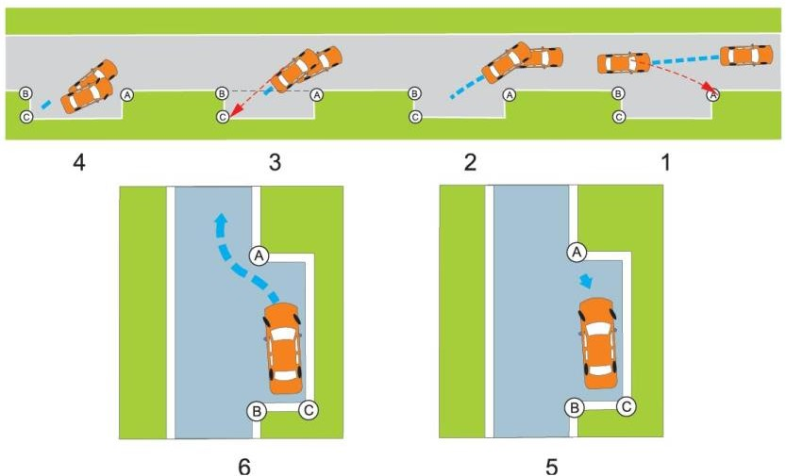
Phát tín hiệu xuất phát, quan sát an toàn xung quanh, lái xe ra chú ý mũi trước bên phải xe không va quệt vào điểm A và từ từ tiến ra.
Hình 7-6: Ghép ngang

- Phương pháp lái xe tạm dừng và khởi hành xe trên dốc. (thực hiện như mục 3.3.6)

  - - LÁI XE Ô TÔ TRÊN ĐƯỜNG GIAO THÔNG CÔNG CỘNG

- Đoạn đường giao thông công cộng để tập lái xe ôtô
Đoạn đường lựa chọn để tập lái xe ôtô trên đường giao thông công cộng phải có đầy đủ các tình huống đặc trưng :
  - Đường trong thành phố, thị xã thị trấn, có mật độ giao thông cao, đông người và phương tiện tham gia giao thông nhiều, có ngã ba, ngã tư, qua chợ, trường học hay bệnh viện.
  - Có đường vòng khuất, đường lên xuống dốc, có chỗ quay đầu xe.
  - Có nhiều loại biển báo hiệu đường bộ thường gặp.

- Độc lập điều khiển xe ôtô trên đường giao thông công cộng
Những xe ôtô sử dụng vào việc dạy lái trên đường giao thông công cộng phải trang bị thêm bộ hãm phụ và có giáo viên sử dụng để bảo hiểm khi cần thiết. Tuy nhiên người lái xe ôtô phải độc lập vận dụng các kiến thức, kỹ năng đã học để điều khiển, phán đoán và xử lý kịp thời đảm bảo an toàn ở các tình huống sau đây :
  - Qua ngã ba, ngã tư;
  - Qua nơi người đi bộ qua đường;
  - Qua đường vòng khuất;
  - Qua đường hẹp;
  - Qua đoạn đường đông người qua lại (chợ, trường học, bệnh viện . . .);

  - Nơi có các loại biển báo hiệu đường bộ;
  - Qua đoạn đường lên, xuống dốc.

TÀI LIỆU THAM KHẢO

- - Thông tư số 12/2017/TT-BGTVT ngày 15/4/2017 của Bộ trưởng Bộ Giao thông vận tải ban hành Quy định về đào tạo, sát hạch, cấp giấy phép lái xe cơ giới đường bộ.
- - Quy chuẩn Quốc gia về Trung tâm sát hạch lái xe cơ giới đường bộ mã số 41 QCVN 40: 2015/BGTVT.
- - Giáo trình kỹ thuật lái xe - Nhà xuất bản Giao thông Vận tải 2011.
- – Giáo trình đào tạo lái xe ô tô hạng B – Bukit Batok Driving Centre – Singapore.
- – Truck Driver training – Alice Adams - tái bản lần thứ 4.

MỤC LỤC
Lời nói đầu | 3
Chương 1: Vị trí, tác dụng các bộ phận chủ yếu của ô tô | 5
1.1. Tổng quan về các bộ phận chủ yếu bên ngoài ô tô | 5
1.2 Tổng quan các bộ phận trong buồng lái | 6
1.3. Tác dụng, vị rí và hình dáng các bộ phận chủ yếu trong buồng lái  xe ô tô | 9
Chương 2: Kỹ thuật cơ bản lái xe ô tô | 24
2.1. Chuẩn bị trang phục lái xe | 24
2.2 - Kiểm tra trước khi đưa xe ô tô ra khỏi chỗ đỗ | 24
2.3- Lên và xuống xe ô tô | 25
2.4 – Điều chỉnh ghế ngồi lái xe và gương chiếu hậu | 29
2.5 – Phương pháp điều khiển vô lăng lái | 37
2.6 – Phương pháp đạp và nhả bàn đạp lý hợp | 40
2.7 – Điều khiển bàn đạp ga | 41
2.8 – Điều khiển bàn đạp phanh | 43
2.9 – Điều khiển cần số | 43
2.10 – Phương pháp khởi động và tắt động cơ | 48
2.11 – Phương pháp khởi hành, giảm tốc độ và dừng xe ô tô | 50
2.12 – Thao tác tăng và giảm số | 58
2.13 – Phương pháp lùi xe ô tô | 61
2.14 – Phương pháp ghép xe vào nơi đỗ | 65
2.15 – Lái xe ra khỏi chỗ đỗ xe | 76
2.16- Chuyển làn đường | 80
2.17- Rẽ trái | 82
2.18- Rẽ phải | 84
2.19- Vượt xe trên đường có hai làn đường ngược chiều | 85
2.20 – Quay đầu xe | 87
Chương 3: Lái xe ô tô trên các loại đường khác nhau | 95
3.1 - Lái xe ô tô trên bãi phẳng | 95
3.2 - Lái xe trên đường bằng | 95
3.3 – Lái xe ô tô trên đường trung du – miền núi | 97
3.4. – Lái xe ô tô trên những loại đường xấu | 105
3.5 – Lai xe ô tô qua đường ngập nước, đường ngầm | 110
3.6 – Lái xe qua trạm thu phí sử dụng dịch vụ đường bộ | 112
3.7 - Lái xe ô tô qua cầu, phà | 114

3.8 – Lái xe qua chỗ hẹp | 116
3.9 – Lái xe ô tô ban đêm, sương mù, mưa gió | 117
3.10 – Lái xe ô tô trên đường cao tốc | 122
3.11 – Lái xe ô tô qua đường sắt | 130
Chương 4: Lái xe an toàn chủ động trên đường cùng các loại phương  tiện giao thông khác | 135
4.1 - Điểm mù | 135
4.2 – Giữ khoảng cách an toàn với xe cùng chiều chạy phía trước | 139
4.3 – Một ố tình huống nguy hiểm có thể xảy ra trong thực tế | 140
Chương 5: Lái xe ô tô chở hàng hóa và cách sử dụng một số bộ phận  trên ô tô có tình cơ động cao | 143
5.1 – Lái xe ô tô chở hàng hóa | 143
5.2 – Lái xe ô tô kéo rơ moóc và bán rơ moóc (Sơ mi rơ moóc) | 143
5.3 – Lái xe ô tô tự đổ | 144
5.4 - Lái xe ô tô tự nâng hàng | 144
5.5 - Lái xe ô tô chở chất lỏng | 144
5.6 – Sử dụng một số bộ phận phụ trên xe ô tô có tính cơ động cao | 145
Chương 6: Tâm lý điều khiển xe ô tô | 146
6.1 – Những công việc chính của hoạt động lái xe | 146
6.2 – Sự mệt mỏi và ảnh hưởng của có khi lái xe | 149
Chương 7: Thực hành lái xe ô tô tổng hợp | 150
7.1 – Phương pháp lái xe ô tô tiến và lùi hình chữ chi | 150
7.2 – Lái xe hình số 3, số 8 | 151
7.3 – Lái xe ô tô trong hình liền hoàn | 153
Tài liệu tham khảo | 158

